BAB I
PENDAHULUAN

- Latar Belakang Masalah
Pendidikan adalah usaha sadar dan rencana untuk mewujudkan suasana belajar dan proses pembelajaran agar peserta didik secara aktif mengembangkan potensi dirinya untuk memiliki kekuatan spiritual keagamaan, pengendalian diri, kepribadian, kecerdasan, akhlak mulia serta keterampilan yang diperlukan dirinya, masyarakat, bangsa dan Negara. Hal ini berarti proses pendidikan berujung kepada pembentukan sikap, pengembangan kecerdasan atau intelektual serta pengembangan keterampilan anak sesuai kebutuhan. Ketiga aspek inilah (sikap, kecerdasan, dan keterampilan ) adalah arah dan tujuan pendidikan yang harus diupayakan.
Undang-undang RI No. 14 tahun 2005 menyatakan bahwa pembangunan Nasional dalam bidang pendidikan adalah upaya mencerdaskan kehidupan bangsa dan meningkatkan kualitas manusia Indonesia yang beriman, bertaqwa, dan berakhlak mulia serta menguasai ilmu pengetahuan, teknologi, dan seni dalam mewujudkan masyarakat yang maju, adil, makmur, dan beradab berdasarkan pancasila dan UUD Negara RI tahun 1945.
Sehubungan dengan hal di atas, disekolah tujuan pembangunan nasional dalam pendidikan ini dioperasionalkan menjadi instruksional di bidang studi yang di ajarkan guru di kelas, diantaranya adalah pembelajaran IPA, yang mengantar siswa memiliki kemampuan berfikir objektif kritis, cermat, analitis dan logis.
Asih Widi Wisudawati,(2014:22) menyatakan bahwa: “IPA merupakan rumpun ilmu, memiliki karakteristik khusus yaitu mempelajari fenomena alam yang faktual (factual), baik berupa kenyataan (reality), atau kejadian (events) dan hubungan sebab-akibatnya.”

Pendidikan IPA diharapkan dapat menjadi wahana bagi siswa untuk mempelajari diri sendiri dan alam sekitar, serta prospek pengembangan lebih lanjut dalam menerapkannya di dalam kehidupan manusia sehari-hari.
Pendidikan IPA diarahkan untuk pengembangan kognitif dan berbuat sehingga dapat membantu siswa untuk memperoleh pemahaman yang lebih mendalam tentang alam sekitar sehingga dapat diterapkan dalam kehidupan sehari-hari. Proses pembelajaran ini dapat menekankan pada pemberian pengalaman langsung untuk mengembangkan kompotensi agar menjelajahi dan memahami alam sekitar secara ilmiah. Tujuan pembelajaran IPA di sekolah dasar dalam Kurikulum Tingkat Satuan Pendidikan (KTSP) 2006, yaitu:
- Mengembangkan pengetahuan dan pemahaman konsep-konsep IPA yang bermanfaat dan dapat diterapkan dalam kehidupan sehari-hari;
- Mengembangkan rasa ingin tahu, sikap positif dan kesadaran tentang adanya hubungan yang saling mempengaruhi antara IPA, lingkungan, teknologi dan masyarakat;
- Mengembangkan keterampilan proses untuk menyelidiki alam sekitar, memecahkan masalah dan membuat keputusan;
Mengingat begitu pentingnya pembelajaran IPA di sekolah dasar, seorang guru perlu merencanakan, dan melaksanakan pembelajaran dengan baik, sehingga tujuan yang diharapkan dalam pembelajaran IPA dapat tercapai. Dengan Tujuan yang diharapkan dalam pembelajaran IPA dapat tercapai. Dengan melibatkan siswa secara langsung dan aktif dalam proses pembelajaran dapat meningkatkan pemahaman siswa sehingga hasil belajar siswa dalam pembelajaran IPA dapat lebih baik. Penciptaan lingkungan belajar yang efektif dan efisien bagi siswa sangat diharapkan dalam pembelajaran, dengan memberikan kesempatan kepada siswa mengkonstruksi pemikirannya sendiri menemukan konsep dan prinsip IPA yang diajarkan. Olehnya itu seorang guru perlu menguasai berbagai metode, strategi dan pendekatan mengajar yang sesuai dalam pembelajaran sehingga hasil belajar siswa terhadap materi yang diajarkan di kelas dapat lebih baik.
Berdasarkan kegiatan prapenelitian yang dilaksanakan mulai pada tanggal 21 januari 2016 di kelas IV B SDN 60 Moncongloe Lappara kecamatan Moncongloe Kabupaten Maros melalui observasi dan wawancara. Dari hasil wawancara peneliti dengan guru kelas, diperoleh informasi bahwa siswa kelas IV B mengalami kesulitan dalam pembelajaran IPA. Hal tersebut berdasarkan hasil tes yang diberikan guru kelas pada akhir pembelajaran, siswa yang melaksanakan ujian tes berjumlah 25 orang, namun setelah diperiksa ternyata hanya 9 siswa yang memperoleh nilai di atas 70 (KKM) dan 16 siswa lainnya memperoleh nilai 70 ke bawah.
Ini membuktikan bahwa tingkat keberhasilan siswa hanya 20 %, sedangkan 80 % lainnya belum dapat mencapai KKM yang telah di tetapkan. Berdasarkan data tersebut, dapat disimpulkan bahwa kemampuan belajar siswa pada pembelajaran IPA masih tergolong rendah.
Hasil observasi yang dilakukan peneliti selama proses pembelajaran IPA berlangsung, terungkap bahwa dari aspek guru: 1) penggunaan alat peraga masih sangat kurang, 2) guru kurang melibatkan siswa dalam pembelajaran, 3) guru kurang menuntun siswa melakukan demosntrasi IPA dan tidak membuat lembar kerja siswa (LKS). Sedangkan dari aspek siswa terungkap bahwa: 1) siswa kurang motivasi untuk belajar, 2) siswa kurang aktif dalam proses pembelajaran, 3) siswa kesulitan menggunakan alat/mengorganisasikan bahan dan membuat laporan hasil demonstrasi atau percobaan.
Berdasarkan temuan di atas, hal itulah yang menyebabkan rendahnya hasil belajar siswa terhadap materi pemahaman pembelajaran IPA. Jika masalah tersebut tidak diatasi dan dibiarkan berlarut-larut maka akan berdampak pada perbaikan mutu dan kualitas pembelajaran IPA di sekolah dasar, khususnya akan berdampak negatif bagi kemajuan hasil belajar siswa terhadap materi pemahaman pembelajaran IPA. Olehnya itu peneliti bersama guru berencana untuk memecahkan masalah di atas dengan melakukan suatu penelitian tindakan kelas (PTK) dengan menerapkan metode demonstrasi dalam pembelajaran IPA di SDN 60 Moncongloe Lappara kecamatan Moncongloe Kabupaten Maros.
Proses pembelajaran IPA ada beberapa metode pembelajaran yang dapat meningkatkan hasil belajar siswa, salah satu di antaranya adalah metode demonstrasi dapat meningkatkan hasil belajar siswa. Hal ini sejalan dengan pendapat Nuryani Rustaman (2012:10) yang menyatakan bahwa “penerapan pembelajaran demonstrasi dapat mengembangkan kemampuan struktur kognitif untuk membangun pengetahuan sendiri melalui berpikir rasional.”
Kemudian menurut seorang peneliti yang telah melakukan penelitian sebelumnya Nursyamsih (2011:4-5) dalam skripsinya menyatakan bahwa di gunakannya metode demonstrasi dalam pembelajaran IPA, karena metode demonstrasi mengutamakan keterlibatan murid secara langsung dalam proses belajar mengajar dimana murid secara langsung mengamati materi sehingga lebih mudah memahami dan mempraktekkan serta dapat mengatasi suatu masalah apabila terdapat perbedaan.
Kelebihan metode demonstrasi di antaranya sebagaimana dikemukakan Mappasoro (2011:46) yang menyatakan bahwa:
- Menghindari terjadinya verbalisme dalam pembelajaran, (ii) menghindari terjadinya kemungkinan salah tafsir bila dibandingkan dengan hanya melalui membaca atau mendengar penjelasan, (iii) memungkinkan para siswa untuk terlibat secara aktif sebab dalam proses demonstrasi para siswa dapat mengajukan pertanyaan tentang hal-hal yang belum dipahaminya selama demonstrasi berlangsung, (iv) proses pembelajaran akan lebih menarik, karena siswa tidak hanya sekedar mendengar tetapi juga langsung melihat.

Berdasarkan temuan dan latar belakang teori di atas penulis bermaksud mengadakan suatu penelitian tindakan kelas dengan judul “Penerapan Metode Demonstrasi untuk meningkatkan hasil belajar siswa pada mata pelajaran IPA kelas IV B SDN 60 Moncongloe Lappara Kecamatan Moncongloe Kabupaten Maros”.
- Rumusan Masalah
- Rumusan masalah
Berdasarkan latar belakang masalah di atas, rumusan masalah dalam penelitian ini, adalah: bagaimanakah penerapan metode demonstrasi untuk meningkatkan hasil belajar siswa pada mata pelajaran IPA kelas IV B SDN 60 Moncongloe Lappara Kecamatan Moncongloe Kabupaten Maros
- Tujuan Penelitian
Berdasarkan pemasalahan di atas, tujuan penelitian ini adalah untuk mendeskripsikan metode demonstrasi untuk meningkatkan hasil belajar siswa pada mata pelajaran IPA kelas IV B SDN 60 Moncongloe Lappara Kecamatan Moncongloe Kabupaten Maros.
- Manfaat Penelitian
- Manfaat teorietis
Secara Teoritis penelitian dapat memberikan manfaat bagi:
- Bagi Akademis/Lembaga pendidikan, menjadi bahan informasi dalam pengembangan ilmu pengetahuan dan meningkatkan mutu pembelajaran melalui pendekatan atau metode pembelajaran yang cocok dalam kegiatan belajar mengajar.
- Bagi Peneliti, diharapkan dapat menambah wawasan dan pengalaman langsung dalam penelitian tindakan kelas dan bermanfaat sebagai perbaikan mengajar yang mengutamakan berfikir bagi siswa dengan penerapan metode Demonstrasi
- Manfaat praktis
Secara Praktis penelitian ini dapat memberikan manfaat bagi:
- Bagi Guru
Diharapkan dapat menjadi bahan masukan bagi para guru yang mengajar disekolah dasar untuk lebih meningkatkan hasil belajar siswa dalam mata pelajaran IPA melalui metode demonstrasi.
- Bagi Siswa
Pembelajaran diharapkan dapat memberikan suatu pengalaman belajar yang baru untuk meningkatkan hasil belajar dan motivasi belajar siswa.
- Bagi Sekolah
Hasil penelitian ini dapat dijadikan acuan bagi sekolah dalam rangka perbaikan pembelajaran dan peningkatan hasil belajar siswa.

BAB II
KAJIAN PUSTAKA, KERANGKA PIKIR, DAN HIPOTESIS TINDAKAN

- Kajian Pustaka
- Metode Demonstrasi
- Pengertian Metode Demonstrasi
Metode Demonstrasi merupakan metode mengajar yang menyajikan bahan pelajaran dengan mempertunjukkan secara langsung objek atau cara melakukan sesuatu sehingga dapat mempelajarinya secara proses.
Kemudian, menurut Cole & Chan ( Asih Widi Wisudawati, 2014: 148 ) menyatakan bahwa:
Metode Demonstrasi merupakan cara pencapaian tujuan pembelajaran yang telah ditetapkan dengan cara memperagakan alat percobaan untuk menghasilkan bunyi, kejadian, aturan dan urutan dengan menggunakan media dan alat peraga yang sesuai materi yang disajikan.
Demonstrasi dapat digunakan pada semua mata pelajaran disesuaikan dengan topik dan tujuan pembelajaran yang akan dicapainya. Salah satu yang perlu diperhatikan dalam pelaksanaan demonstrasi adalah posisi siswa seluruhnya harus dapat memperhatikan (mengamati) objek yang akan didemonstrasikan.
- Karakteristik Metode Demonstrasi
Metode demonstrasi hakekatnya untuk menyampaikan pembelajaran pada siswa dalam penguasaan proses objek tertentu. Metode mengajar demonstrasi juga identik dengan metode mengajar modeling. Dalam pelaksanaan metode demonstrasi, selain guru yang akan menjadi model juga dapat mendatangkan narasumber yang akan mendemonstrasikan objek materi pelajaran, dengan syarat harus menguasai bahan materi yang didemonstrasikan, serta mengutamakan aktivitas siswa untuk melakukan demonstrasi tersebut. Dalam demonstrasi cenderung bahan dan situasi yang digunakan adalah objek yang sebenarnya.
8

Selama proses demonstrasi guru mempersiapkan alat-alat yang akan digunakan dalam demonstrasi. Guru dituntut menguasai bahan pelajaran serta mampu mengorganisasi kelas. Sering terjadi kesalahan dalam pelaksanaan demonstrasi guru yang aktif sedangkan siswa pasif hanya memperhatikan demonstrasi guru, bahkan posisi pandang siswa tidak fokus terhadap objek yang ditampilkan guru. Demonstrasi digunakan semata-mata hanya untuk: (1) mengonkretkan suatu konsep atau prosedur yang abstrak; (2) mengajarkan bagaimana berbuat atau menggunakan prosedur yang abstrak; (3) meyakinkan bahwa alat dan prosedur secara tepat; (4) membangkitkan minat menggunakan alat dan prosedur. Menurut Cole & Chan (Asih Widi Wisudawati, 2014:148) metode demonstrasi berhubungan dengan tiga komponen yaitu:
Pertama, materi pembelajaran yang meliputi, fakta, hukum, teori, generalisasi, aturan dan prinsip. Kedua, contoh yang digunakan untuk mengilustrasikan materi pembelajaran. Ketiga, kerangka yang akan digunakan oleh guru dalam mengintegrasikan materi pembelajaran dengan contoh-contoh yang relevan.

Kemampuan guru yang perlu diperhatikan dalam menunjang keberhasilan demonstrasi, di antaranya adalah (a) mampu secara proses dalam melaksanakan demonstrasi materi atau topik yang dipraktikkan; (b) mampu mengelola kelas, dan menguasai siswa secara menyeluruh; (c) mampu menggunakan alat bantu yang digunakan; (d) mampu melaksanakan penilaian proses.
Kondisi dan kemampuan siswa yang harus diperhatikan untuk menunjang demonstrasi, diantaranya adalah: (a) siswa memiliki motivasi; (b) memahami tujuan/maksud yang akan didemonstrasikan; (c) mampu mengamati proses yang didemonstrasikan; (d) mampu mengidentifikasi kondisi alat yang digunakan dalam demonstrasi.
Manfaat psikologis pedagogis dari metode demonstrasi dalam proses pembelajaran IPA adalah:
- Peserta didik akan dapat memusatkan perhatian pada objek IPA yang didemonstrasikan
- Proses pebelajaran IPA akan lebih terarah pada materi yang dipelajari.
- Pengalaman dan kesan akibat dari demonstrasi yang dilakukan akan lebih melekat pada peserta didik.
- Proses belajar peserta didik lebih terarah pada materi IPA yang sedang dipelajari.

- Kelebihan dan Kelemahan Metode Demonstrasi
Kelebihan metode demonstrasi dapat dicapai apabila kondisi pembelajaran diciptakan secara efektif. Menurut (Anitah Sri, 2007:26) keunggulan tersebut adalah:
(a) Siswa-siswa dapat memahami bahan pelajaran sesuai dengan yang sebenarnya, (b) dapat mengembangkan rasa ingin tahu siswa, (c) dapat melakukan pekerjaan berdasarkan proses sistematis, (d) dapat mengetahui hubungan yang struktual atau urutan objek, dan (e) dapat melakukan perbandingan dari beberapa objek.

Sebagaimana yang dijelaskan oleh Anitah Sri tersebut tentang kelebihan metode demonstrasi yang dapat meyakinkan siswa akan kebenaran suatu teori berdasarkan hasil percobaan ternyata tidak jauh beda dengan pendapat Asih Widi Wisudawati (2014:149) sebagai berikut:
- Membantu peserta didik memahami dengan jelas jalannya suatu proses atau sistem kerja, mekanisme kerja suatu benda, dan langkah-langkah eksperimen, 2) memudahkan dalam memberikan sebagai jenis penjelasan konsep IPA, 3) kesalahan-kesalahan yang terjadi dari hasil ceramah dapat diperbaiki melalui pengamatan dan contoh konkret, dengan manghadirkan objek sebenarnya.

Berdasarkan uraian diatas, dalam metode demonstrasi pun masih tetap ada kelemahan atau kendala-kendala yang kemungkinan perlu diantisipasi oleh guru jika akan menerpakan metode ini. Menurut (Anitah Sri, 2007:27) diantaranya adalah:
- Hanya dapat menimbulkan cara berpikir yang konkret saja, (b) jika jumlah siswa banyak dan posisi siswa tidak diatur maka demonstrasi tidak efektif, (c) bergantung pada alat bantu yang sebenarnya, dan (d) sering terjadi siswa kurang berani dalam mencoba atau melakukan praktik yang didemonstrasikan.

Sejalan dengan pendapat Asih Widi Wisudawati (2014:149) mengatakan bahwa:
Kelemahan metode demonstrasi sebagai berikut: 1) peserta didik terkadang sukar melihat demonstrasi dengan jelas jika dilaksanakan dalam kelas yang besar, 2) tidak semua benda dapat didemonstrasikan, 3) sukar dimengerti jika didemonstrasikan oleh guru yang kurang menguasai materi.
Berdasarkan beberapa pendapat para ahli diatas dapat disimpulkan bahwa dalam menggunakan metode demonstrasi terdapat kelebihan dan kelemahan dalam menerapkan metode ini.
- Langkah-langkah Metode Demonstrasi
Proses kegiatan belajar mengajar di SD perlu dirancang dan dikelola dengan baik agar dapat mengembangkan potensi kreativitas anak. Ketika siswa masih berada pada level yang bawah, seharusnya mulai mengkondisikan dirinya untuk meningkatkan kemampuan kreatifnya. Agar pembelajaran dengan menggunakan metode demonstrasi berlangsung secara efektif, menurut Anitah Sri, (2007:26) langkah-langkah metode demonstrasi yang harus dilakukan dalam pembelajaran adalah sebagai berikut:
- Guru menyampaikan kompotensi yang ingin dicapai
- Guru menyajikan gambaran sekilas materi yang akan disampaikan
- Menyiapkan bahan dan alat yang diperlukan
- Menunjuk salah seorang siswa untuk mendemonstrasikan sesuai skenario yang telah disiapkan
- Seluruh siswa memperhatikan demonstrasi dan menganalisisnya
- Tiap siswa mengemukakan hasil analisisnya dan juga pengalaman siswa-siswa didemonstrasikan
- Guru membuat kesimpulan.
- Hasil Belajar
- Pengertian Belajar
Kata atau istilah belajar bukanlah sesuatu yang baru, sudah sangat dikenal secara luas, namun dalam pembahasan belajar ini masing-masing ahli memiliki pemahaman dan definisi yang berbeda-beda. Menurut Watson (Budiningsih, 2005:22-23) “ belajar adalah proses interaksi antara stimulus dan respon, namun stimulus dan respon yang dimaksud harus berbentuk tingkah laku yang dapat diamati (observabel) dan dapat diukur”. Dengan kata lain, walaupun iya mengakui adanya perubahan-perubahan mental dalam diri seseorang selama proses belajar, namun ia menganggap hal-hal tersebut sebagai faktor yang tak perlu diperhitungkan. Ia tetap mengakui bahwa perubahan-perubahan mental dalam benak siswa itu penting. Namun semua itu tidak dapat menjelaskan apakah seseorang telah belajar atau belum karena tidak dapat diamati.
Adapun menurut Burton (Susanto, 2013:3) “ belajar dapat diartikan sebagai perubahan tingkah laku pada diri individu berkat adanya interaksi antara individu dengan individu lain dan individu dengan lingkungannya sehingga mereka lebih mampu berinteraksi dengan lingkungannya”. Sementara menurut Skinner (Mudjono, 2006:9) berpandangan bahwa “belajar adalah suatu perilaku”. Pada saat orang belaja, maka responnya lebih baik. Sebaliknya, bila tidak belajar maka responnya menurun.
Berdasarkan pendapat diatas maka dapat disimpulkan bahwa belajar merupakan interaksi antara keadaan internal dan proses kognitif dengan stimulus dari lingkungan. Proses kognitif tersebut mengahasilkan suatu proses hasil belajar. Hasil belajar tersebut terdiri dari informasi verbal, keterampilan intelektual, keterampilan motorik, sikap, prilaku dan sifat kognitif. Sehingga memungkinkan seseorang mengalami perubahan tingkah laku yang relatif baik dalam berpikir, bertindak dan berinteraksi.
- Hakikat Hasil Belajar
Hasil belajar seseorang sering tidak langsung kelihatan tanpa orang itu melakukan sesuatu untuk memperlihatkan kemampuan yang diperolehnya melalui belajar. Namun demikian, karena hasil belajar adalah perubahan yang akan mengakibatkan manusia berubah dalam sikap dan tingkahlakunya. Agus Suprijono (2009) menggolongkan kemampuan-kemampuan yang menyebabkan perubahan sikap dan tingkah laku tersebut yaitu:
Kemampuan kognitif yang meliputi pengetahuan dan ingatan, pemahaman-menjelaskan-meringkas contoh, menerapkan, menguraikan dan menentukan hubungan, mengorganisasikan-merencanakan-membentuk bangunan baru, menilai.

Perubahan relatif menetap tersebut memungkinkan pengamatan terhadap penampilan yang meskipun bervariasi akan dapat diklasifikasi pada ciri-ciri tertentu yang demikian. Gagne (2009) menyebutkan keadaan yang tetap ini yaitu kapabilitas yang mengandung makna seseorang mampu melakukan penampilan tertentu. Ada lima kategori hasil belajar dalam kelompok kapabilitas tersebut yaitu:
- Informasi verbal, berarti bahwa seseorang dapat menyatakan dalam bentuk proporsional apa yang telah dipelajari. Seseorang dapat menyatakan baik secara lisan maupun tulisan, atau bentuk lain informasi yang telah ia pelajari. Secara lisan maupun tulisan, atau bentuk lain informasi yang telah ia pelajari.
- Keterampilan intelektual, merupakan cara di mana seseorang mampu berinteraksi dengan lingkungannya melalui simbol seperti huruf, angka, kata, atau diagram.
- Strategi kognitif adalah kemampuan yang memungkinkan seseorang mengendalikan perilakunya sendiri dalam menghadapi lingkungannya. Seseorang menggunakan strategi kognitif dalam memikirkan apa yang telah ia pelajari dalam memecahkan masalah.
- Sikap adalah keadaan internal yang terbentuk dan mempengaruhi pilihan tindakan terhadap benda atau peristiwa.
- Keterampilan gerak adalah yang dipelajari berdasarkan aktivitas, sehingga memungkinkan pelaksanaan penampilan yang menggunakan faktor fisik. Berdasarkan definisi dan uraian-uraian yang telah dikemukakan di atas, maka dapat disimpulkan bahwa hasil belajar adalah:
- Tahapan perubahan seluruh tingkah laku individu yang relatif menetap sebagai hasil pengalaman dan interaksi dengan lingkungan yang melibatkan proses kognitif.
- Tingkat penguasaan yang dicapai oleh siswa dalam mengikuti program belajar mengajar sesuai dengan tujuan pendidikan yang ditetapkan.
- Perubahan tingkah laku yang dapat diamati sesudah mengikuti kegiatan belajar dalam bentuk pengetahuan dan keterampilan. Pengetahuan menunjuk pada informasi yang tersimpan dalam pikiran, sedangkan keterampilan menunjuk pada aksi atau reaksi yang dilakukan seseorang dalam mencapai suatu tujuan.
- Memungkinkan dapat diukur dengan angka-angka, tetapi mungkin juga hanya dapat diamati melalui perubahan tingkah laku. Oleh sebab itu, hasil belajar perlu dirumuskan secara jelas, sehingga dapat di evaluasi apakah tujuan yang diharapkan sudah tercapai atau belum.
- Hasil Belajar IPA
Proses belajar mengajar di kelas mempunyai tujuan yang bersifat transaksional, artinya diketahui secara jelas dan operasional oleh guru dan siswa. Tujuan tercapai jika siswa memperoleh hasil belajar seperti yang diharapkan di dalam proses belajar mengajar tersebut. Oleh sebab itu, hasil belajar harus dirumuskan dengan baik untuk dapat dievaluasi pada akhir pembelajaran. Belajar adalah aktivitas mental yang berlangsung dalam interaksi anak dengan lingkungan yang menghasilkan perubahan dalam pengetahuan, pemahaman, keterampilan, sikap, dan nilai. Jadi hasil belajar adalah tingkat penguasaan yang dicapai oleh siswa dalam mengikuti program belajar mengajar sesuai dengan tujuan pendidikan yang ditetapkan yang meliputi aspek kognitif, apektif, dan psikomotor.
Seperti telah diuraikan terdahulu, bahwa hasil belajar pada hakikatnya adalah perubahan tingkah laku individu yang relatif menetap sebagai hasil interaksi lingkungan. Hasil belajar IPA tentu saja harus dikaitkan dengan tujuan pendidikan IPA yang telah dicantumkan dalam Kurikulum Tingkat Satuan Pendidikan (KTSP) di sekolah dengan tidak melupakan hakikat IPA itu sendiri. Oleh sebab itu, tujuan pembelajaran menggambarkan hasil belajar yang harus dimiliki siswa dan cara siswa memperoleh hasil belajar tersebut.
Jika di telaah tujuan pendidikan IPA di SD, dapat dikatakan bahwa tujuan tersebut telah berorientasi pada teori hasil belajar tersebut diatas yakni pada pencapaian IPA dari segi produk, proses, dan sikap keilmuan. Dari segi produk, siswa diharapkan dapat memahami konsep-konsep IPA dan keterkaitannya dengan kehidupan sehari-hari. Dari segi proses, siswa diharapkan memiliki kemampuan untuk mengembangkan pengetahuan, gagasan dan menerapkan konsep yang diperolehnya untuk menjelaskan dan memecahkan masalah yang ditemukan dalam kehidupan sehari-hari, sedangkan dari segi sikap dan nilai, siswa diharapkan mempunyai minat untuk mempelajari benda-benda di lingkungannya, bersikap ingin tahu, tekun, kritis, mawas diri, bertanggung jawab, dapat bekerja sama dan mandiri, serta mengenal dan memupuk rasa cinta terhadap alam sekitar sehingga menyadari keagungan Tuhan Yang Maha Esa.
Berdasarkan uaraian di atas, dapat diartikan bahwa hasil belajar IPA di SD hendaknya mencakup hal-hal sebagai berikut:
- Penguasaan produk ilmiah atau produk IPA yang mengacu pada seberapa besar siswa mengalami perubahan dalam pengetahuan dan pemahaman tentang IPA baik berupa fakta, konsep, prinsip, hukum maupun teori.
- Penguasaan proses ilmiah atau proses IPA mengacu pada sejauh mana siswa mengalami perubahan dalam kemampuan proses keilmuan yang terdiri atas keterampilan proses IPA dasar dan keterampilan IPA terintegrasi. Untuk tingkat pendidikan dasar di SD, maka penguasaan proses IPA difokuskan pada keterampilan proses IPA dasar (basic science process skills) yang meliputi keterampilan mengamati (observasi), menggolongkan (klasifikasi), menghitung (kuantifikasi), meramalkan (prediksi), menyimpulkan (inferensi), dan mengkomunikasikan (komunikasi).
- Penguasaan sikap ilmiah atau sikap IPA merujuk pada sejauh mana siswa mengalami perubahan dalam sikap dan sistim nilai dalam proses keilmuan. Sikap ilmiah yang sangat penting dimiliki pada semua tingkat pendidikan IPA adalah hasrat ingin tahu, mengahargai kenyataan (fakta dan data, ingin menerima ketidakpastian, refleksi kritis dan hati-hati, tekun, ulet, tabah, kreatif untuk penemuan baru berfikir terbuka, sensitif terhadap lingkungan sekitar, bekerja sama dengan orang lain.
- Hasil belajar IPA SD adalah segenap perubahan tingkah laku yang terjadi pada siswa dalam bidang IPA sebagai hasil mengikuti proses pembelajaran IPA. Hasil belajar biasa dinyatakan dalam skor yang diperoleh dari satu tes hasil belajar yang diadakan setelah mengikuti suatu program pembelajaran. Hal ini sesuai dengan dimensi hasil belajar yang terdiri atas dimensi tipe isi (produk), dimensi tipe kinerja (proses), dan dimensi tipe sikap (sikap ilmiah).
- Pembelajaran IPA di Sekolah Dasar
- Hakikat Belajar IPA
Dalam berbagai sumber dinyatakan bahwa hakikat IPA adalah produk, proses dan penerapannya (teknologi), termasuk sikap dan nilai yang terdapat di dalamnya. Produk IPA yang terdiri dari fakta, konsep, prinsip, hukum dan teori dapat dicapai melalui penggunaan proses IPA, yaitu melalui metode-metode IPA atau metode ilmiah (scientific methods), bekerja ilmiah (scientific inquiry).
Banyak orang berpendapat bahwa yang penting agar siswa menguasai IPA adalah dengan memberikan produk IPA sebanyak-banyaknya. Tentunya hal itu tidak tepat. Yang benar adalah memberikan orang yang belajar kesempatan berbuat, berpikir, dan bertindak seperti ilmuwan (scientist). Dengan demikian, belajar IPA atau membelajarkan IPA kepada siswa adalah memberikan kesempatan dan bekal untuk memproses IPA dan enerapkan dalam kehidupannya sehari-hari melalui cara-cara yang benar dan mengikuti etika keilmuan dan etika yang berlaku dalam masyarakat.
Bekerja ilmiah sesungguhnya adalah perluasan dari metode ilmiah. Bekerja ilmiah dapat diartikan sebagai scientific inquiry. Di Indonesia metode ilmiah (scientific method) sudah ditekankan dalam IPA sejak kurikulum 1975. Lingkup proses dalam kurikulum 1975 dirumuskan dalam tujuan kurikuler kedua yakni mampu menggunakan metode untuk konsep-konsep yang dipelajari. Dalam kurikulum 1984 lingkup proses ini dirumuskan dalam satu rumusan tujuan kurikuler dan metode ilmiah dijabarkan kedalam jenis-jenis keterampilan proses sebagai keterampilan dasar yang harus dikembangkan atau dilatihkan sebelum seseorang mampu menggunakan metode ilmiah. Selanjutnya dalam kurikulum 1994, lingkup proses dan konsep diintegrasikan dalam setiap rumusan tujuan pembelajaran (umum) yang harus diukur pencapaiannya (Nuryani Rustaman dkk, 2012).
- Tujuan Pembelajaran IPA
Mata pelajaran IPA di Sekolah Dasar merupakan salah satu program pembelajaran yang bertujuan untuk membina dan menyiapkan peserta didik agar peserta didik tanggap dalam menghadapi lingkungannya. Selain membina dan menyiapkan peserta didik agar tanggap dalam menghadapi tantangan yang ada dilingkungannya, Trianto (2010:143) hakikat dan tujuan pembelajaran IPA diharapkan dapat memberikan antara lain sebagai berikut:
- Kesadaran akan keindahan dan keteraturan alam untuk meningkatkan keyakinan terhadap Tuhan Yang Maha Esa.
- Pengetahuan, yaitu pengetahuan tentang dasar dari prinsip dan konsep fakta yang ada di alam, hubungan saling ketergantungan, dan hubungan antara sains dan teknologi.
- Keterampilan dan kemampuan untuk menangani peralatan, memecahkan masalah dan melakukan observasi.
- Sikap ilmiah, antara lain skeptis, kritis, sensitive, obyektif, jujur terbuka, benar, dan dapat bekerja sama.
- Kebiasaan mengembangkan kemampuan berfikir analitis induktif dan deduktif dengan menggunakan konsep dan prinsip sains untuk menjelaskan berbagai peristiwa alam.
- Apresiatif terhadap sains dengan menikmati dan menyadari keindahan keteratutan perilaku alam serta penerapannya dalam teknologi.

- Ruang Lingkup IPA
Dalam Kurikulum Tingkat Satuan Pendidikan (Depdiknas, 2006: 148), ruang lingkup bahan kajian IPA untuk di SD meliputi aspek-aspek berikut:
1) Makhluk hidup dan proses kehidupan, yaitu manusia, hewan, tumbuhan dan interaksinya dengan lingkungan, serta kesehatan, 2) benda/materi, sifat-sifat dan kegunaannya meliputi: cair, padat dan gas, 3) energi dan perubahannya meliputi: gaya, bunyi, panas, magnet, listrik, cahaya dan pesawat sederhana, 4) bumi dan alam semesta meliputi: tanah, bumi, tata surya, dan benda-benda langit lainnya.

- Karakteristik Pembelajaran IPA di SD
Pembelajaran IPA yang diajarkan di Sekolah Dasar merupakan suatu konsep utuh yang belum terpisah atau terbagi menjadi beberapa bagian mata pelajaran, seperti yang terjadi pada tingkat sekolah menengah. Hal ini dikarenakan, pada tingkat sekolah dasar, pembelajaran IPA merupakan bagian awal dari sekian banyak konsep pengetahuan alam yang sangat beragam yang selalu membutuhkan kajian yang lebih mendalam.
IPA di Sekolah Dasar dapat diajarkan dengan menggunakan metode demonstrasi. Dalam penerapannya, guru menyajikan materi mengguanakan metode demonstrasi, dimana siswa dibimbing oleh guru untuk melakukan percobaan berdasarkan langkah-langkah secara ilmiah. Jadi, siswa dituntut untuk lebih aktif dari pada guru. Setelah melakukan percobaan, siswa mencatat hasil yang diamati kemudian dibahas secara bersama-sama di dalam kelas.
Djojosoediro (Ahmad: 2014) menguraikan karakteristik pembelajaran IPA sebagai berikut: 1) hampir semua indera, seluruh proses berpikir, dan berbagai gerakan otot, 2) berbagai teknik (cara), seperti observasi, eksplorasi, dan eksperimentasi; 3) alat bantu pengamatan untuk memperoleh data yang obyektif, sesuai sifat IPA yang mengutamakan obyektivitas; 4) kegiatan temu ilmiah, mengunjungi objek, studi pustaka, dan penyusunan hipotesis untuk memperoleh pengakuan kebenaran temuan yang benar-benar obyektif, dan 5) proses aktif, artinya belajar IPA merupakan suatu yang harus dilakukan siswa, bukan suatu yang dilakukan untuk siswa.
Aspek pokok dalam pembelajaran IPA adalah siswa dapat menyadari keterbatasan pengetahuan, memiliki rasa ingin tahu untuk menggali berbagai pengetahuan baru, dan dapat mengaplikasikan dalam kehidupan siswa, dan sangat di tunjang perkembangan dan meningkatnya rasa ingin tahu siswa tentang cara mengkaji informasi, mengambil keputusan, dan mengaplikasikannya.
- Kerangka Pikir
Hasil belajar siswa pada mata pelajaran IPA di kelas IV B SDN 60 Moncongloe Lappara Kecamatan Moncongloe Kabupaten Maros masih rendah, hal tersebut dipengaruhi oleh beberapa faktor salah satunya dari aspek guru adalah 1) penggunaan Alat peraga masih sangat kurang, 2) guru kurang melibatkan siswa dalam pembelajaran , 3) guru kurang menuntun siswa melakukan demonstrasi IPA dan tidak membuat lembar kerja siswa (LKS). Sedangkan dari aspek siswa adalah 1) siswa kurang motivasi untuk belajar, 2) siswa kurang aktif dalam proses pembelajaran, 3) siswa kesulitan menggunakan alat/mengorganisasikan bahan dan membuat laporan hasil demonstrasi atau percobaan.
Untuk mengatasi masalah tersebut, metode yang akan diterapkan adalah metode demonstrasi dengan langkah-langkah sebagai berikut: 1) guru menyampaikan kompotensi yang ingin dicapai, 2) guru menyajikan gambaran sekilas materi yang akan disampaikan, 3) menyiapkan bahan atau alat yang diperlukan, 4) menunjuk salahseorang siswa untuk mendemonstrasikan sesuai skenario yang telah disiapkan 5) seluruh siswa memperhatikan demonstrasi dan analisisnya.
Penerapan metode demonstrasi dalam proses pembelajaran dapat membantu siswa untuk berperan aktif dalam proses pembelajaran, sebab siswa diberikan kesempatan untuk mengalami sendiri atau melakukan sendiri (melakukan percobaan-percobaan praktis sesuai dengan materi pelajaran yang sedang diajarkan), menganalisis, membuktikan dan menarik kesimpulan sendiri mengenai suatu objek keadaan atau proses tertentu.
Sehingga dapat disimpulkan bahwa dengan menerapkan metode demonstrasi pada mata pelajaran IPA diharapkan mampu meningkatkan hasil belajar siswa kelas IV B SDN 60 Moncongloe Lappara Kecamatan Moncongloe Kabupaten Maros. Untuk memudahkan pemahaman terhadap permasalahan yang sedang dikaji, maka berikut ini akan dikemukakan alur atau skema kerangka pikir seperti bagan berikut ini.
Pembelajaran IPA di kelas IV B SDN 60 Moncongloe Lappara

Aspek Siswa
- Siswa kurang motivasi untuk belajar,
- Siswa kurang aktif dalam proses pembelajaran,
- Siswa kesulitan menggunakan alat/mengorganisasikan bahan dan membuat laporan hasil demonstrasi atau percobaan.
Aspek Guru
- Penggunaan alat peraga masih sangat kurang ,
- Guru kurang melibatkan siswa dalam pembelajaran,
- Guru kurang menuntun siswa melakukan demonstrasi IPA dan tidak membuat lembar kerja siswa (LKS).

Hasil belajar pada mata pelajaran IPA rendah

Tahap-tahap pelaksanaan metode Demonstrasi
- Guru menyampaikan kompotensi yang ingin dicapai
- Guru menyajikan gambaran sekilas materi yang akan disampaikan
- Menyiapkan bahan atau alat yang diperlukan
- Menunjuk salah seorang siswa untuk mendemonstrasikan sesuai skenario yang telah disiapkan
- Seluruh siswa memperhatikan demonstrasi dan analisisnya
- Tiap siswa mengemukakan hasil analisisnya dan juga pengalaman siswa didemonstrasikan
- Guru membuat kesimpulan

Hasil belajar siswa pada mata pelajaran IPA di kelas IV B meningkat

Gambar 2.1 skema kerangka pikir
- Hipotesis Tindakan
Hipotesis tindakan dalam penelitian ini yakni jika metode demonstrasi diterapkan pada mata pelajaran IPA, maka hasil belajar di kelas IV B SDN 60 Moncongloe Lappara Kecamatan Moncongloe Kabupaten Maros dapat meningkat.

BAB III
METODE PENELITIAN
- Pendekatan dan Jenis Penelitian
- Pendekatan Penelitian
Pendekatan yang digunakan dalam penelitian ini adalah pendekatan kualitatif yang bersifat deskriptif, yang memungkinkan peneliti tidak melakukan pengujian strategi akan tetapi peneliti harus dapat mendalami dan mempraktekkan pembelajaran yang kooperatif.
Jadi, penelitian kualitatif yang bersifat deskriptif adalah penelitian yang bersifat alamiah, teoritis, deskriptif, proses sama pentingnya dengan produk, dan objektifitas dengan menjunjung tinggi kebenaran.
- Jenis Penelitian
Jenis penelitian ini adalah Penelitian Tindakan Kelas (PTK). Arikunto (2008:3) menyatakan bahwa “penelitian tindakan kelas merupakan suatu pencermatan terhadap kegiatan belajar berupa suatu tindakan, yang sengaja dimunculkan dan terjadi dalam sebuah kelas secara bersama”. Sedangkan menurut Aqib Zaenal (2006:12), bahwa ada tiga kata yang membentuk pengertian tersebut, maka da tiga pengertian pula yang dapat diterangkan adalah sebagai berikut:
- Penelitian – kegiatan mencermati suatu objek, mengguanakan aturan metodologi tertentu untuk memperoleh data atau informasi yang bermanfaat untuk meningkatkan mutu dari suatu hal yang menarik minat dan penting bagi peneliti.

26

- Tindakan – sesuatu gerak atau tindakan yang sengaja dilakukan dengan tujuan tertentu, yang dalam penelitian ini berbentuk rangkaian siklus kegiatan.

- Kelas – sekelompok siswa yang dalam waktu yang sama menerima pelajaran yang sama dari seseorang guru. Batasan yang ditulis untuk pengertian tentang kelas tersebut adalah pengertian lama, untuk melumpuhkan pengertian yang salah dan dipahami secara luas oleh umum dengan “ runagan guru tempat mengajar”. Kelas bukan wujud ruangan tetapi sekelompok peserta didik yang sedang belajar, kelompok orang yang sedang belajar dapat kerja di lab, lapangan olahraga, warkop dan lain-lain.

Berdasarkan pengertian tiga kata diatas, dapat disimpulkan bahwa PTK merupakan suatu pencermatan terhadap kegiatan yang sengaja dimunculkan, dan terjadi di dalam sebuah kelas. Hal ini sejalan dengan pendapat Ebbut (Rochiati Wiriatmaja, 2005:12), mengemukakan bahwa:
Penelitian tindakan kelas adalah kajian sistematis dari upaya perbaikan pelaksanaan praktek pendidikan oleh sekelompok guru dengan melakukan tindakan-tindakan dalam pembelajaran, berdasarkan refleksi mereka mengenai hasil dari tindakan-tindakan tersebut.

Tindakan tersebut mencakup proses: telaah, diagnosis, perencanaan, pelaksanaan, pemantauan dan pengaruh yang menciptakan hubungan antara evaluasi diri dengan perkembangan profesional yang dilakukan oleh guru dengan maksud memperbaiki dan meningkatkan kualitas pembelajaran.
Berdasarkan beberapa pendapat para ahli diatas dapat disimpulkan bahwa PTK dilakukan oleh guru didalam kelasnya sendiri melalui refleksi diri dengan tujuan memperbaiki kualitas pembelajaran yang terjadi dikelas, sehingga hasil belajar siswa dapat meningkat.
- Fokus Penelitian
Yang menjadi fokus penelitian dalam penelitian tindakan kelas ini terbagi dalam dua jenis yaitu:
- Metode demonstrasi merupakan cara pencapaian tujuan pembelajaran yang telah ditetapkan dengan cara memperagakan alat percobaan untuk menghasilkan bunyi, kejadian, aturan, dan urutan dengan menggunakan media dan alat peraga yang sesuai materi yang disajikan.
- Hasil belajar adalah kemampuan yang dimiliki oleh siswa setelah belajar, yang wujudnya berupa kemampuan kognitif, afektif, dan psikomotor pada peningkatan hasil belajar pada pembelajaran IPA.
- Setting dan Subjek Penelitian
- Setting Penelitian
Penelitian ini akan dilaksanakan pada semester genap tahun ajaran 2015/2016 di kelas IV B SDN 60 Moncongloe Lappara Kecamatan Moncongloe Kabupaten Maros.
- Subjek Penelitian
Subjek dalam penelitian ini adalah Guru dan siswa kelas IV B SDN 60 Moncongloe Lappara Kecamatan Moncongloe Kabupaten Maros yang berjumlah 25 orang siswa. Yang terdiri dari 11 orang siswa laki-laki dan 14 orang siswa perempuan.

- Rancangan Tindakan
Pelaksanaan penelitian ini dilakukan melalui rancangan penelitian tindakan kelas yang terdiri dari siklus I dan siklus II, setiap siklus dilakukan dua kali pertemuan. Penelitian ini didasarkan pada masalah rendahnya hasil belajar, kemudian dilakukan pelaksanaan tindakan untuk mengatasi masalah tersebut sebagai upaya meningkatkan hasil belajar IPA pada siswa kelas IV B SDN 60 Moncongloe Kecamatan Moncongloe Kabupaten Maros. Penelitian tindakan kelas (PTK) dilaksanakan dalam bentuk siklus berulang . secara garis besar Arikunto, dkk (2008:16) menegemukakan terdapat empat langkah dalam PTK sebagai berikut : “(1) perencanaan (planning), (2) pelaksanaan, (acting), (3) pengamatan, (observing) dan (4) refleksi (reflecting).
Adapun tahap pelaksanaan penelitian ini adalah tampak seperti skema di bawah ini:
Perencanaan
Pelaksanaan
Refleksi
Siklus I
Observasi
Perencanaan
Siklus II
Pelaksanaan
Refleksi
Observasi
Siklus N

Gambar 3.1 Alur PTK diadaptasi dari (Arikunto, 2008:16)
Secara rinci prosedur penelitian tindakan kelas ini dijabarkan sebagai berikut:
- Perencanaan
Adapun kegiatan yang dilakukan pada tahap ini adalah:
- Menelaah kurikulum/silabus IPA untuk kelas IV Sekolah Dasar.
- Menyusun rencana pelaksanaan pembelajaran.
- Membuat lembar kerja siswa (LKS) dibagikan kepada masing-masing kelompok.
- Membuat lembar observasi guru dan siswa untuk mengamati proses pembelajaran selama penerapan tindakan Siklus I.
- Meenyiapkan alat peraga.
- Menyusun tes evaluasi akhir siklus untuk mengukur hasil belajar siswa selama tindakan penelitian diterapkan.
- Pelaksanaan
- Guru menyampaikan kompotensi yang ingin di capai
- Guru menyajikan gambaran sekilas materi yang akan disampaikan.
- Bertanya jawab mengenai materi perambatan bunyi
- Siswa bersama dengan guru menyebutkan contoh perambatan bunyi yang ada disekitar
- Guru menjelaskan contoh perambatan bunyi melalui benda padat
- Seluruh siswa mendengarkan penjelasan guru mengenai contoh perambatan bunyi melalui benda padat
- menyiapkan bahan atau alat yang di perlukan
- Guru membagi siswa kedalam beberapa kelompok yang beranggotakan 4-5 orang
- Guru membagikan LKS kepada setiap kelompok untuk di kerjakan secara berkelompok.
- Guru membimbing setiap kelompok dalam melakukan demonstrasi
- Guru menunjuk setiap perwakilan kelompok untuk melakukan demonstrasi
- Siswa memperhatikan demonstrasi dan menganalisisnya
- Guru memberi Evaluasi
- Kesimpulan
- Observasi
Observasi dilakukan selama proses tindakan berlangsung dengan menggunakan lembar observasi yang telah dibuat, proses observasi yang dilakukan peneliti untuk mengamati guru dalam kelas selama melaksanakan proses pembelajaran dan mengamati aktivitas belajar siswa selama proses pembelajaran berlangsung hingga akhir pembelajaran.
- Refleksi
Refleksi dilakukan setiap selesai satu tahap dalam setiap siklus pembelajaran. Hasil refleksi menjadi bahan pertimbangan bagi peneliti untuk menetapkan langkah selanjutnya dalam penelitian. Hasil dari siklus I ini dijadikan acuan bagi peneliti untuk merencanakan perbaikan pada siklus II sehingga hasil yang dicapai lebih baik dari siklus sebelumnya.
- Teknik dan Prosedur Pengumpulan Data
- Teknik pengumpulan data
Teknik pengumpulan data dalam penelitian ini dilakukan dengan observai, tes dan dokumentasi. Ketiga teknik tersebut dilaksanakan sebagai berikut:
- Observasi
Observasi adalah pengamatan yang difokuskan untuk aktivitas siswa yang terlibat aktif dalam pelaksanaan tindakan. Observasi dilakukan oleh observer kepada orang yang melaksanakan tindakan untuk mengamati dalam pelaksanaan tindakan. Pada pengamatan ini digunakan pedoman pengamatan untuk mencatat hal-hal yang dianggap penting.
- Tes
Tes adalah serangkaian pertanyaan atau alat lain yang digunakan untuk mengukur keterampilan, pengetahuan, intelegensia, kemampuan atau bakat dimiliki individu atau kelompok. Tes dilakukan untuk mengumpulkan data hasil belajar siswa terhadap pembelajaran IPA.
- Dokumentasi
Teknik ini dilakukan pada saat proses kegiatan belajar mengajar berupa daftar hadir, nilai siswa setelah mengerjakan LKK/tugas, serta nilai yang diperoleh dari hasil evaluasi pada akhir siklus.

- Teknik Analisis Data dan Indikator Keberhasilan
- Teknik Analisis Data
Analisi data dalam penelitian ini dilakukan selama dan setelah pengumpulan data. Analisis data dilakukan setelah satu siklus pembelajaran dilaksanakan secara keseluruhan. Data yang terkumpul dianalisis dengan menggunakan kualitatif. Menurut Toha Anggoro (2008) bahwa analisis data kualitatif pada umumnya merupakan suatu proses literatif yang berkesinambungan yang melalui beberapa tahap kegiatan. Seperti yang diungkapkan Miles dan Huberman (Sugiyono, 2015), bahwa aktivitas dalam analisis data kualitatif dilakukan secara interaktif dan berlangsung secara terus- menerus sampai tuntas, sehingga datanya sudah jenuh. Aktivitas dalam analisis data yang dimaksud diuraikan sebagai berikut:
- Data Reduction ( Mereduksi data)
Mereduksi data berarti merangkum, memilih hal-hal yang pokok, memfokuskan pada hal-hal yang penting, dengan demikian data yang telah direduksi akan memberikan gambaran yang lebih jelas, dan mempermudah peneliti untuk melakukan pengumpulan data selanjutnya
- Data Display ( Penyajian data)
Setelah data direduksi, maka langkah selanjutnya adalah menyajikan data. Melalui penyajian data tersebut, maka data terorganisasikan, tersusun dalam pola hubungan, sehingga akan semakin mudah dipahami. Miles and Huberman (Sugiyono, 2012:341) menyatakan bahwa “yang paling sering digunakan untuk menyajikan data dalam penelitian kualitatif adalah dengan teks yang bersifat naratif”. Maka akan mempermudah untuk memahami apa yang terjadi, merencanakan kerja selanjutnya.
- Conclusion Drawing / Verification (Verifikasi) dan penarikan kesimpulan
Verifikasi data dan penarikan kesimpulan, yaitu memberikan kesimpulan.
Penafsiran data kualitatif deskriptif dilakukan dengan persamaan berikut:
- Nilai Akhir = $\frac{skorperolehan}{skormaksimal}$x 100
- Rata-rata = $\frac{jumlah Nilai Keseluruhan}{jumlah Siswa Keseluruhan}$x 100
- Ketuntasan Belajar = $\frac{jumlah Siswa Yang Mencapai KKM}{jumlah Siswa Keseluruhan}$x100
- Ketidaktuntasan Belajar = $\frac{jumlah Siswa Yang tidak Mencapai KKM}{jumlah Siswa Keseluruhan}$x 100
- Indikator Keberhasilan
Indikator keberhasilan dalam penelitian tindakan ini meliputi indikator proses dan indikator hasil. Indikator proses dapat diamati melalui observasi yang dilaksanakan oleh peneliti untuk mengamati atau melihat langsung proses pembelajaran. Indikator proses dianggap berhasil apabila semua langkah-langkah pembelajaran terlaksana dengan baik. Observasi terhadap kegiatan mengajar guru dan kegiatan belajar siswa, menggunakan tiga kategori yang dikemukakan Arikunto (2013) yaitu kategori baik, cukup dan kurang sesuai pengelompokan skor.

Tabel 3.1 Presentase Pencapaian Aktivitas Pembelajaran
No Aktivitas Kategori
1 68%-100% B(Baik)
2 34%-67% C(Cukup)
3 0%-33% K(Kurang)
Sumber: (Arikunto, 2013)
Berdasarkan kategori indikator keberhasilan tersebut, maka peneliti memilih dan menetapkan standar minimal keberhasilan dalam penelitian yaitu dikatakan berhasil apabila persentase pelaksanaan pada lembar observasi guru dan siswa mencapai 80% atau dalam kategori baik.
Dari segi hasil, penelitian ini dikatakan berhasil apabila terjadi peningkatan hasil belajar murid terhadap materi pembelajaran IPA, setelah diterapakannya metode demonstrasi. Indikator keberhasilan dalam penelitian ini adalah jika nilai hasil belajar murid telah memenuhi Kriteria Ketuntasan Minimal (KKM) 70 dan ketuntasan secara klasikal telah mencapai ≥ 70%.

Tabel 3.2. Indikator keberhasilan Siswa
No NilaiKategori
1. 0-39 Sangat Kurang
2 40-54 Kurang
3 55-69 Cukup
4 70-84 Baik
5 85-100 Sangat Baik
Sumber: (Elfanny, 2013:85)

BAB IV
HASIL PENELITIAN DAN PEMBAHASAN
- Hasil Penelitian
- Paparan Data Sebelum Penelitian
Sebelum melaksanakan penelitian, peneliti mengadakan kunjungan awal pada tanggal 25 dan 26 April 2016 ke SDN 60 Moncongloe Lappara dengan maksud melakukan koordinasi dengan kepala sekolah tentang rencana melaksanakan penelitian disekolah yang dipimpinnya. Setelah melakukan perbincangan, kepala sekolah memberi izin untuk melaksanakan penelitian kemudian mempersilahkan untuk berkonsultasi dengan Guru kelas IV B. Peneliti selanjutnya langsung mengadakan pertemuan dengan Guru kelas IV B, sekaligus mengadakan diskuksi /wawancara mengenai hasil belajar siswa pada mata pelajaran IPA materi Perambatan bunyi.
Dari hasil wawancara terhadap guru kelas IV B SDN 60 Moncongloe Lappara tersebut dapat disimpulkan bahwa: a) Guru sangat jarang menggunakan metode Demonstrasi dalam menyajikan materi pelajaran, b) Guru kurang terampil dalam mengelola kelas dikarenakan karakter siswa yang berbeda-beda.
Berdasarkan hal tersebut, peneliti bersama guru kelas bermaksud melakukan perbaikan pengajaran untuk meningkatkan hasil belajar siswa kelas IV B SDN 60 Moncongloe Lappara khususnya materi perambatan bunyi. Adapun hal yang disepakati adalah melaksanakan pembelajaran IPA dengan materi perambatan bunyi
37
dengan menerapkan metode Demonstrasi di kelas IV B SDN 60 Moncongloe Lappara.
Deskripsi pembelajaran dengan penerapan metode Demonstrasi dalam meningkatkan hasil belajar IPA pada materi perambatan bunyi disajikan dalam 2 Siklus dan setiap Siklus terdiri dari 2 kali pertemuan. Pada pelaksanaan tindakan Siklus I pertemuan I diajarkan materi tentang bunyi dapat merambat melalui benda padat selanjutnya pada Siklus I pertemuan 2 diajarkan materi tentang bunyi merambat melalui benda cair. Namun apabila keberhasilan siswa setelah pelaksanaan Siklus I belum sesuai dengan yang diharapkan, maka akan dilanjutkan pada tindakan Siklus II.
Dalam pelaksanaan tindakan pembelajaran, peneliti bertindak sebagai guru dan guru kelas IV B bertindak sebagai Observer. Tahap-tahap dalam pembelajaran setiap tindakan disesuaikan dengan langkah-langkah metode Demonstrasi yaitu: a) guru menyampaikan kompotensi yang ingin dicapai; b) guru menyajikan gambaran sekilas materi yang akan disampaikan; c) menyiapkan bahan dan alat yang diperlukan; d) menunjuk salah seorang siswa untuk mendemonstrasikan sesuai skenario yang telah disiapkan; e) seluruh siswa memperhatikan demonstrasi dan menganalisisnya; f) tiap siswa mengemukakan hasil analisisnya dan juga pengalaman siswa didemonstrasikan; g) guru membuat kesimpulan.
- Paparan Data Siklus I
Kegiatan pembelajaran yang dilaksanakan pada mata pelajaran IPA dengan menggunakan metode Demonstrasi pada Siklus I terdiri empat tahap yang meliputi perencanaan,pelaksanaan, observasi dan refleksi. Masing-masing kegiatan tersebut dapat diuraikan sebagai berikut:
- Perencanaan
Pada tahap perencanaan, peneliti menyiapkan beberapa hal yang diperlukan selama pelaksanaan tindakan dengan menerapkan metode demonstrasi dalam pembelajaran untuk meningkatkan hasil belajar IPA siswa kelas IV B SDN 60 Moncongloe Lappara. Peneliti melakukan hal-hal sebagai berikut:
- Guru bersama dengan peneliti melakukan telaah terhadap kurikulum KTSP dan menentukan materi pokok yakni perambatan bunyi.
- Menyamakan persepsi antara peneliti dan guru kelas IV B SDN 60 Moncongloe Lappara mengenai materi dan metode yang akan digunakan dalam proses pembelajaran, dimana nantinya peneliti bertindak sebagai guru dalam proses pembelajaran.
- Menyusun rencana pelaksanaan pembelajaran (RPP) untuk pelaksanaan Siklus I
- Menyiapkan media pembelajaran berupa, kaleng susu (2 buah), benang, paku, air, ember, batu (2buah).
- Menyiapkan lembar observasi untuk guru dan siswa serta membuat LKS.
- Merencanakan tes akhir Siklus untuk tindakan Siklus I
- Menyiapkan kamera untuk keperluan dokumentasi
- Pelaksanaan Tindakan
Pelaksanaan tindakan Siklus I pertemuan I dilaksanakan pada hari jum’at, 29 April 2016 mulai pukul 13.00-14.30 WITA. Subjek penelitian ini diikuti oleh seluruh siswa kelas IV B SDN 60 Moncongloe Lappara. Pada tahap ini, pelaksanaan tindakan dilakukan oleh peneliti sebagai guru, sedangkan guru kelas IV B sendiri bertindak sebagai observer atau pengamat, serta seorang teman sejawat sebagai dokumentasi selama kegiatan berlangsung.
Tindakan yang dilakukan dalam pembelajaran IPA pada materi perambatan bunyi sesuai dengan perencanaan yang telah disusun, adapun tindakan yang dilakukan dalam penerapan metode Demonstrasi yang terdiri dari 3 kegiatan yaitu sebagai berikut:
- Kegiatan awal (10 menit)
Pada tahap awal pembelajaran kegiatan yang dilakukan oleh guru (peneliti) pada tindakan Siklus I pertemuan I yaitu guru (peneliti) mengucapkan salam dan menyuruh ketua kelas untuk memimpin teman-temannya berdo’a kemudian guru mengecek kehadiran siswa.
Selain itu guru mengadakan apersepsi dengan menanyakan materi yang akan diajarkan yaitu: “ketika kamu memukul meja apakah kamu dapat mendengar bunyi meja tersebut?” , kemudian guru menyampaikan tujuan pembelajaran yang akan dicapai oleh siswa dan guru membagi kelompok 4-5 orang.
- Kegiatan inti (50 menit)
Pada tahap kegiatan inti, guru melakukan kegiatan berdasarkan langkah-langkah metode Demonstrasi yaitu: 1) Guru menyampaikan kompotensi yang ingin dicapai, 2) Guru menyajikan gambaran sekilas materi yang akan disampaikan, 3) menyiapkan bahan atau alat yang diperlukan berupa kaleng susu 2 buah, benang wol, paku, kemudian guru menjelaskan fungsi serta cara penggunaanyakepada siswa, 4) menunjuk salah seorang siswa untuk mendemonstrasikan sesuai skenario yang telah disampaikan, 5) seluruh siswa memperhatikan Demosntrasi dan analisisnya, 6) tiap siswa mengemukakan hasil analisisnya dan juga pengalaman siswa didemonstrasikan, dan 7) Guru dan siswa membuat kesimpulan.
- Kegiatan Akhir (10 menit)
Pada kegiatan akhir, guru bersama siswa menyimpulkan materi yang telah dipelajari. Selanjutnya guru menutup pelajaran dengan mengucapkan salam dan menyampaikan pesan-pesan moral.
Tindakan pembelajaran pada siklus I pertemuan 2 dilaksanakan pada hari Selasa 3 Mei 2016 mulai pukul 08.00-09.30 WITA. Subjek penelitian ini diikuti oleh seluruh siswa kelas IV B. Adapun tindakan yang dilakukan pada pertemuan ini, yaitu:
- Kegiatan Awal (5 menit)
Pada tahap awal pembelajaran, kegiatan yang dilakukan oleh guru (peneliti) pada tindakan Siklus I pertemuan 2 yaitu mengucapkan salam dan mempersilahkan ketua kelas untuk memimpin teman-temannya berdo’a. Kemudian guru mengecek kehadiran siswa dengan menyebutkan namanya satu persatu.
Selanjutnya, guru mengadakan apersepsi dengan menanyakan “bisakah kalian mendengarkan bunyi ketika dua buah batu dimasukkan kedalam air?” terakhir guru menyampaikan tujuan pembelajaran dan guru membagi kelompok 4-5 orang.
- Kegiatan Inti (50 menit)
Pada tahap kegiatan inti pembelajaran, guru melakukan kegiatan berdasarkan langkah-langkah metode Demonstrasi yaitu: 1) Guru menyampaikan kompotensi yang ingin dicapai, 2) Guru menyajikan gambaran sekilas materi yang akan disampaikan, 3) menyiapkan bahan atau alat yang diperlukan seperti 2 buah batu, air, ember, kemudian guru menjelaskan fungsi serta cara penggunaannya kepada siswa, 4) menunjuk salah seorang siswa untuk mendemonstrasikan sesuai skenario yang telah disampaikan, 5) seluruh siswa memperhatikan demonstrasi dan analisisnya, 6) tiap siswa mengemukakan hasil analisisnya dan juga pengalaman siswa didemonstrasikan, dan 7) Guru dan siswa membuat kesimpulan.
- Kegiatan Akhir ( 15 menit)
Kegiatan akhir berupa guru bersama siswa menyimpulkan materi yang telah dipelajari. pada pertemuan ini, ada 2 siswa yang berani mengemukakan pendapatnya untuk menyimpulkan materi yang telah dipelajari. guru memberi penguatan kepada siswa yang telah berani mengemukakan pendapatnya. Kemudian guru meluruskan argumen siswa untuk memperoleh kesimpulan secara umum.
Setelah itu, guru membagikan lembar tes akhir siklus (evaluasi) kepada setiap siswa untuk menguji tingkat pemahaman siswa setelah melakukan pembelajaran Siklus I. Dalam pengerjaannya, siswa mengerjakan tes di bawah pengawasan guru (peneliti). Setelah mengerjakan tes, guru mengumpulkan pekerjaan siswa dan menyampaikan pesan-pesan moral sekaligus menutup pelajaran.
- Observasi Siklus I
Pada saat proses pembelajaran berlangsung pertemuan pertama dan pertemuan kedua, guru sebagai observer melakukan kegiatan pengamatan baik terhadap siswa maupun terhadap pengajar.
- Hasil Observasi Aktivitas Mengajar Guru Siklus I
Hasil observasi aktivitas mengajar guru memuat aspek penerapan metode demonstrasi. Temuan penelitian tentang keberhasilan guru dalam meningkatkan hasil belajar siswa pada mata pelajaran IPA kelas IV B SDN 60 Moncongloe Lappara Kecamatan Moncongloe Kabupaten Maros pada pertemuan I siklus I. Pada aspek pertama yang diamati yaitu guru menyampaikan tujuan pembelajaran yang akan dicapai, namun guru tidak menyampaikan tujuan pembelajaran sehingga masuk dalam kategori Kurang (1). Adapun aspek kedua yang diamati yaitu guru menyampaikan kompotensi yang ingin dicapai, namun siswa kurang memperhatikan kompotensi yang disampaikan guru serta tidak mencatatnya sehingga masuk dalam ,kategori Kurang (1). Aspek yang ketiga yang diamati yaitu guru menyiapkan bahan atau alat yang diperlukan serta menjelaskan fungsinya, dalam aspek ini guru hanya menyiapkan alat dan bahan tanpa menjelaskan fungsinya sehingga masuk dalam kategori Cukup (2). Aspek yang keempat yang diamati yaitu guru membagi siswa menjadi beberapa kelompok secara heterogen, dalam aspek ini guru membagi siswa kedalam beberapa kelompok secara heterogen sehingga masuk dalam kategori Baik (3). Aspek kelima yang diamati yaitu guru membimbing setiap kelompok dalam melakukan demonstrasi dalam aspek ini guru hanya membimbing 1-2 kelompok saja sehingga masuk dalam kategori Kurang (1). aspek keenam yang diamati yaitu guru menunjuk setiap perwakilan kelompok untuk melakukan demonstrasi. Namun dalam aspek ini guru hanya menunjuk sebagian perwakilan kelompok untuk melakukan demonstrasi sehingga masuk dalam kategori Cukup (2). Aspek terakhir yaitu guru memberi tes akhir siklus (evaluasi) kepada siswa masuk dalam kategori Kurang (1).
Hasil observasi aktivitas mengajar guru pada pertemuan 2 siklus I dikembangkan dari hasil observasi siklus I pertemuan I dengan memberikan deskripsi lebih rinci yang menunjukkan adanya peningkatan pada aspek mengajar guru, dapat dilihat pada aspek pertama yaitu guru menyampaikan tujuan pembelajaran sebelumnya guru tidak menyampaikan tujuan pembelajaran pertemuan kedua guru menyampaikan tujuan pembelajaran namun kurang jelas sehingga masuk dalam kategori Cukup (2). Selanjutnya peningkatan juga terjadi pada aspek kelima guru membimbing setiap kelompok melakukan demonstrasi sebelumnya hanya 1-2 kelompok sajaa yang dimbing oleh guru meningkat menjadi 3 kelompok sehingga masuk dalam kategori Cukup (2).
Kesimpulannya adalah persentase mengajar guru antara pertemuan I dan 2 mengalami peningkatan yaitu pada pertemuan I hanya 52,38% dan dikategorikan Cukup dari metode demonstrasi yang dilaksanakan pada pertemuan 2 meningkat menjadi 66,66% sehingga aktivitas mengajar guru pada siklus I dapat dikategorikan Cukup.
- Hasil Observasi Aktivitas Belajar Siswa Siklus I
Hasil observasi aktivitas belajar siswa kelas IV B SDN 60 Moncongloe Lappara Kecamatan Moncogloe Kabupaten Maros selama proses pembelajaran dengan menggunakan metode demonstrasi pada siklus I pertemuan I terangkum dalam lembar observasi aktivitas siswa, adapun hasil pengamatan mengenai terlaksananya indikator metode demonstrasi, diperoleh data bahwa dari 7 aspek yang diamati terdapat tiga kategori yang menunjukkan bahwa apakah aspek tersebut sudah terlaksana dengan baik atau belum. Adapun aspek pertama yang diamati yaitu siswa mencatat penjelasan tentang tujuan pembelajaran yang disampaikan oleh guru, dalam aspek ini hanya 8 siswa yang mencatat penjelasan guru sehingga masuk dalam kategori Kurang. Aspek kedua yang diamati yaitu siswa menyimak kompotensi yang akan dicapai dalam pembelajaran, dalam aspek ini siswa yang menyimak dengan baik berjumlah 10 orang sehingga masuk dalam kategori Cukup. Aspek ketiga yaitu siswa menyimak penjelasan guru mengenai alat dan bahan beserta fungsinya, dalam aspek ini siswa menyimak dengan baik berjumlah 7 orang sehingga masuk dalam kategori Kurang. Aspek yang keempat yaitu siswa membentuk kelompok secara heterogen yang beranggotakan masing-masing 4-5 orang dalam 1 kelompok, dalam aspek ini siswa yang membentuk kelompok secara heterogen hanya 10 siswa atau sekitar 2 kelompok, sehingga masuk dalam kategori Kurang. Aspek yang kelima yaitu siswa mengerjakan LKS dengan tekun bersama kelompoknya masing-masing, dalam aspek ini siswa mengerjakan LKS secara berkelompok berjumlah 5 orang atau sekitar 1 kelompok, sehingga masuk dalam kategori Kurang. Kemudian aspek keenam yaitu setiap kelompok mempresentasikan hasil demonstrasi diskusinya, dalam aspek ini hanya 1 kelompok yang berani mempresentasikan hasil demonstrasinya, sehingga masuk dalam kategori Kurang. Kemudian aspek terakhir yaitu siswa mengerjakan Evaluasi masuk dalam kategori Kurang.
Hasil observasi aktivitas belajar siswa siklus I pertemuan II dapat dikembangkan berdasarkan hasil observasi siklus I pertemuan I yang terangkum dalam lembar observasi aktivitas belajar siswa dengan memberikan deskripsi lebih rinci untuk yang menunjukkan adanya peningkatan pada aspek belajar siswa, dapat dilihat dari aspek yang pertama, siswa mencatat penjelasan guru tentang tujuan pembelajaran mengalami peningkatan dari 8 siswa menjadi 13 siswa. Selanjutnya peningkatan juga terjadi pada aspek kedua siswa menyimak kompotensi yang disampaikan guru, sebelumnya hanya 10 orang yang meyimak dengan baik kompotensi yang disampaikan guru meningkat menejadi 17 siswa. Selanjutnya peningkatan juga terjadi pada aspek ketiga siswa menyimak penjelasan guru mengenai alat dan bahan beserta fungsinya, sebelumnya hanya 7 siswa yang menyimak dengan baik meningkat menjadi 16 siswa. Peningkatan juga terjadi pada aspek keempat yaitu siswa membentuk kelompok yang beranggotakan 4-5 orang, sebelumnya hanya ada 2 kelompok yang membentuk kelompok secara heterogen, mengalami peningkatan menjadi 3 kelompok. Peningkatan aktivitas belajar siswa juga terlihat pada aspek ke 6 setiap kelompok mempresentasikan hasil demonstrasi kelompok, sebelumnya hanya 1 kelompok yang berani mempresentasikan hasil demonstrasi kelompok meningkat menjadi 2 kelompok sehingga masuk dalam kategori Cukup.
Kesimpulannya adalah persentase aktivitas belajar siswa antara pertemuan I dan 2 mengalami peningkatan yaitu pada pertemuan I hanya 38,9% dari metode demonstrasi yang dilaksanakan pada pertemuan 2 meningkat menjadi 66,66% sehingga aktivitas belajar siswa pada siklus I dapat dikategorikan Cukup.
- Deskripsi Hasil Belajar Siswa Siklus I
Setelah pelaksanaan proses pembelajaran siklus I yang terdiri dari 2 kali pertemuan, maka dilakukan tes akhir siklus (evaluasi) dengan subjek 25 orang siswa dengan memperoleh skor rata-rata 7,28% skor tertinggi 93 dan skor terendah 46. Adapun hasil analisis deskriptif terhadap skor perolehan skor hasil belajar siswa setelah diterapkannya metode demonstrasi pada siklus I tujuh siswa atau 28% yang memperoleh nilai 85-100 dengan kategori Sangat Baik, nilai 70-84 dengan kategori Baik sebanyak 7 siswa atau 28%, nilai 55-69 sebanyak 8 siswa atau 32% dengan kategori Cukup, nilai 40-54 sebanyak 3 siswa atau 12% dengan kategori Kurang.
Berdasarkan hasil analisis tersebut adapun presentase ketuntasan hasil belajar IPA setelah diterapkannya metode demonstrasi menunjukkan bahwa 25 siswa kelas IV B SDN 60 Moncongloe Lappara Kecamatan Moncongloe Kabupaten Maros terdapat 15 orang siswa (60%) yang tidak tuntas hasil belajarnya dan 10 orang (40%) yang tuntas hasil belajarnya pada pembelajaran IPA. Hal ini berarti bahwa pada siklus I ketuntasan hasil belajar secara klasikal dalam pembelajaran IPA belum tercapai karena jumlah siswa yang hasil belajarnya tuntas kurang dari 70% yaitu hanya 40% masih terdapat 60% siswa yang diharapkan hasil belajarnya tuntas.
- Refleksi Siklus I
Pada tindakan siklus I, pembelajaran difokuskan pada peningkatan hasil belajar IPA dengan menerapkan metode demonstrasi. Dari hasil observasi dan evaluasi selama pelaksanaan siklus I, maka dari hasil diskusi antara guru kelas dengan peneliti diambil kesimpulan sebagai berikut:
- Pada pelaksanaan kegiatan awal guru masih kurang dalam penguasaan kelas sehingga banyak informasi yang tidk secara baik ditanggapi oleh siswa.
- Pengelolaan waktu dalam proses pembelajaran perlu diperbaiki untuk menciptakan situasi belajar yang efektif.
- Dalam kegiatan mengajar masih ada siswa yang kurang memperhatikan atau membuat kegiatan lain diluar tujuan yang akan dicapai
- Berdasarkan penilaian atau evaluasi yang dilakukan diakhir pembelajaran diambil kesimpulan bahwa rata-rata siswa banyak mengalami kesulitan dalam menjawab soal tes yang diberikan, sebanyak 15 siswa yang mendapatkan nilai dibawah kriteria ketuntasan yang diharapkan.
Berdasarkan analisis dan refleksi diatas dan mengacu pada kriteria ketuntasan yang ditetapkan, maka disimpulkan bahwa pembelajaran untuk tindakan siklus I belum berhasil dikarenakan keberhasilan siswa selama proses dan hasil belum sesuai dengan yang diharapkan peneliti yaitu apabila secara klasikal siswa mencapai tingkat penguasaan 80%. Pada siklus ini hasil pencapaian siswa yaitu 56% sehingga tindakan siklus I disimpulkan belum berhasil dan dengan demikian maka kegiatan pembelajaran pada siklus ini dapat dilanjutkan pada siklus berikutnya sebagai perbaikan dari pembelajaran siklus sebelumnya dengan beberapa penyempurnaan sebagai berikut:
- Sebelum mengajar, guru perlu menguasai keadaan kelas agar dalam pelaksanaan pengajaran dapat teratur dan pelajaran dapat dipahami siswa
- Guru hendaknya mengelola waktu secara efisien agar selama proses pembelajaran berlangsung langkah-langkah pembelajaran dapat terlaksana dengan baik.
- Dalam kegiatan belajar mengajar siswa harus memperhatikan atau tidak membuat kegiatan lain selama proses pembelajaran berlangsung.
- Semua kelompok terlibat dalam menyimpulkan dan memberikan tanggapan terhadap hasil demonstrasi kelompok lainnya.
- Paparan Data Siklus II
Pelaksanaan siklus II dilakukan 2 kali pertemuan dimulai Selasa, 13 Mei 2016, dengan materi perambatan bunyi, yang kegiatannya meliputi perencanaan, pelaksanaan, observasi, dan refleksi. Masing-masing kegiatan diuraikan sebagai berikut:
- Perencanaan
Berdasarkan hasil refleksi dari kegiatan pembelajaran yang dilaksanakan pada siklus I, maka akan dilaksanakan kegiatan pembelajaran pada siklus II dengan harapan hasil belajar siswa akan lebih meningkat, peneliti akan memperbaiki kelemahan-kelemahan yang terjadi pada tindakan sebelumnya dan diharapkan proses tindakan yang dilakukan pada siklus II dapat meningkatkan hasil belajar IPA dengan menggunakan metode demonstrasi. Selanjutnya, peneliti menyiapkan beberapa hal yang diperlukan selama pelaksanaan tindakan. Adapun hal-hal dilakukan oleh peneliti sebagai berikut:
- Menyusun rencana pelaksanaan pembelajaran (RPP) untuk pelaksanaan Siklus II
- Menyiapkan media pembelajaran berupa selang plastik, kain, kaleng susu 3 buah, dan isolasi.
- Menyiapkan lembar observasi guru, lembar observasi aktivitas siswa dan LKS
- Merencanakan tes akhir Siklus II
- Menyiapkan kamera untuk keperluan dokumentasi.
- Pelaksanaan Tindakan
Pelaksanaan tindakan Siklus II pertemuan I dilaksanakan pada hari Selasa 17 Mei 2016 pukul 13.00-14.30 WITA. Subjek penelitian ini diikuti oleh seluruh siswa kelas IV B SDN 60 Moncongloe Lappara. Pada tahap ini, pelaksanaan tindakan Siklus II dilakukan peneliti sebagai guru, sedangkan guru kelas bertindak sebagai observer atau pengamat serta seorag teman sebagai dokumentasi selama kegiatan berlangsung.
Tindakan yang dilakukan dalam pembelajaran IPA pada materi perambatan bunyi sesuai dengan perencanaan yang telah disusun , adapun tindakan yang dilakukan dalam penerapan metode demonstrasi yang terdiri dari 3 kegiatan yaitu sebagai berikut:
- Kegiatan Awal (10 menit)
Pada kegiatan awal pembelajaran, kegiatan yang dilakukan oleh guru pada tindakan siklus II pertemuan I yaitu guru mengucapkan salam dan mempersilahkan ketua kelas untuk memimpin teman-temannya berdo’a. Kemudian mengecek kehadiran siswa.
Setelah itu guru mengadakan apersepsi dengan menanyakan “apakah kalian pernah mendengarkan bunyi be/lonceng? Apa yang menyebabkan sehingga kalian bisa mendengar bunyi lonceng”? kemudian siswa menjawab dan guru melanjutkan pertanyaan yang berhubungan dengan materi ajar. Terakhir guru menyampaikan tujuan pembelajaran yang akan dicapai oleh siswa dan membagi kelompok 4-5 orang.
- Kegiatan Inti (50 menit)
Pada kegiatan inti pembelajaran, guru melakukan kegiatan berdasarkan langkah-langkah metode demonstrasi seperti: 1) guru menyampaikan kompotensi yang ingin dicapai 2) guru menyajikan gambaran sekilas materi yang akan disampaikan 3) menyiapkan bahan atau alat yang diperlukan seperti selang plastik, kain. 4) menunjuk salah seorang siswa untuk mendemonstrasikan sesuai skenario yang telah disampaikan, 5) seluruh siswa memperhatikan demonstrasi dan analisisnya 6) tiap siswa mengemukakan hasil analisisnya dan juga pengalaman siswa didemonstrasikan 7) guru dan siswa membuat kesimpulan.
- Kegiatan Akhir (10 menit)
Pada kegiatan akhir, guru bersama siswa menyimpulkan materi yang telah dipelajari. Selanjutnya guru menutup pelajaran, menyampaikan pesan-pesan moral dan mengucapkan salam.
Tindakan pembelajaran Siklus II pertemuan 2 dilaksanakan pada hari Jum’at 20 Mei 2016 13.00-14.30 WITA. Subjek penelitian ini diikuti oleh seluruh siswa kelas IV B.
Adapun tindakan yang dilakukan pada pertemuan ini, yaitu:
- Kegiatan Awal (5 menit)
Pada kegiatan awal pembelajaran, kegiatan yang dilakukan oleh guru pada tindakan siklus II pertemuan 2 yaitu mengucapkan salam, mempersilahkan ketua kelas untuk memimpin teman-temannya berdo’a. Kemudian mengecek kehadiran siswa.
Selanjutnya guru melakukan apersepsi dengan menanyakan “pernahkah kaliam berteriak didalam ruangan yang kosong yang dikelilingi oleh tembok”?, kemudian guru menyampaikan tujuan pembelajaran yang akan dicapai oleh siswa dan membagi kelompok 4-5 orang.
- Kegiatan Inti (50 menit)
Pada tahap kegiatan inti pembelajaran, guru melakukan kegiatan berdasarkan langkah-langkah metode demonstrasi seperti 1) guru menyampaikan kompotensi yang ingin dicapai 2) guru menyajikan gambaran sekilas materi yang akan disampaikan, 3) manyiapkan bahan atau alat yang diperlukan, seperti kaleng susu 3 buah, isolasi, dan kain, 4) menunjuk salah seorang siswa untuk mendemonstrasikan sesuai skenario yang telah disampaikan, 5) seluruh siswa memperhatikan demonstrasi dan analisisnya, 6) tiap siswa mengemukakan hasil analisisnya dan juga pengalaman siswa didemonstrasikan, 7) guru dan siswa membuat kesimpulan.
- Kegiatan Akhir (15 menit)
Pada kegiatan akhir pelajaran, guru bersama dengan siswa menyimpulkan materi yang telah dipelajari. selanjutnya guru (peneliti) memberikan tes evaluasi akhir siklus kepada setiap siswa untuk menguji tingkat pemahaman siswa setelah melakukan pembelajaran Siklus II. Dalam pengerjaannya, siswa mengerjakan tes dibawah pengawasan guru (peneliti). Pada pelaksanaan tes akhir ini lebih diperketat dari sebelumnya. Setelah mengerjakan tes guru mengumpulkan pekerjaan siswa dan memberi motivasi serta menyampaikan pesan-pesan moral sekaligus menutup pelajaran dengan mengucapkan salam.
- Observasi Siklus II
Pada saat proses pembelajaran berlangsung pertemuan I dan 2, guru sebagai observer melakukan kegiatan pengamatan baik terhadap siswa dan terhadap pengajar.
- Hasil observasi aktivitas mengajar guru siklus II
Hasil observasi aktivitas mengajar guru memuat aspek penerapan metode demonstrasi. Temuan penelitian tentang keberhasilan guru dalam meningkatkan hasil hasil belajar siswa pada mata pelajaran IPA di kelas IV B SDN 60 Moncongloe Lappara Kecamatan Moncongloe Kabupaten maros pada pertemuan I siklus II metode demonstrasi yang diterapkan menunjukkan pada aspek pertama yang diamati yaitu guru menyampaikan tujuan pembelajaran yang akan dicapai, dalam aspek ini mengalami peningkatan bahwa semua siswa mencatat tujuan pembelajaran yang disampaikan guru dengan kategori cukup (2). Adapun aspek kedua yang diamati yaitu guru menyampaikan kompotensi yang ingin dicapai, dalam aspek ini belum mengalami peningkatan sehingga masuk dalam kategori Cukup (3). Aspek yang ketiga yaitu guru menyiapkan bahan atau alat yang diperlukan serta menjelaskan fungsinya sehingga masuk dalam kategori Baik (3). Aspek keempat yaitu guru membagi siswa menjadi beberapa kelompok secara heterogen, dalam aspek ini guru membagi siswa kedalam beberapa kelompok secara heterogen sehingga masuk dalam kategori Baik (3). Aspek kelima yang diamati yaitu guru membimbing setiap kelompok dalam melakukan demonstrasi, dalam aspek ini guru berhasil membimbing siswa untuk melakukan demonstrasi secara berkelompok sehingga masuk dalam kategori Baik (2). Aspek keenam yaitu guru menunjuk setiap perwakilan kelompok untuk melakukan demonstrasi, dalam aspek masih belum sepenuhnya perwakilan kelompok melakukan demonstrasi sehingga masuk dalam kategori Baik (3). Aspek terakhir yaitu guru memberikan evaluasi dalam aspek ini masuk dalam kategori Kurang (1).
Hasil observasi aktivitas mengajar guru pada pertemuan 2 siklus II dikembangkan dari hasil observasi siklus II pertemuan I dengan memberikan deskripsi lebih rinci yang menunjukkan adanya peningkatan pada aspek mengajar guru, dapat dilihat pada aspek diamati bagian pertama dimana seluruh siswa mencatat tujuan pembelajaran yang disampaikan guru, sehingga termasuk dalam kategori Baik (3).
Kesimpulannya adalah persentase mengajar guru antara pertemuan I dan 2 mengalami peningkatan yaitu pada pertemuan I hanya 80,95% dengan kategori Baik dari metode demonstrasi yang dilaksanakan pada pertemuan 2 meningkat menjadi 100% sehingga aktivitas mengajar guru pada siklus II dapat dikategorikan Baik.
- Hasil observasi aktivitas belajar siswa siklus II
Hasil observasi aktivitas belajar siswa kelas IV B SDN 60 Moncongloe Lappara Kecamatan Moncongloe Kabupaten Maros selama proses pembelajaran dengan menggunakan metode demonstrasi pada siklus II pertemuan I terangkum dalam lembar observasi aktivitas siswa, adapun hasil pengamatan mengenai terlaksananya indikator metode demonstrasi, diperoleh data bahwa dari 7 aspek yang diamati terdapat tiga kategori yang menunjukkan bahwa apakah aspek tersebut sudah terlaksana dengan baik atau belum. Adapun aspek pertama yang diamati yaitu siswa mencatat penjelasan guru tentang tujuan pembelajaran yang disampaikan oleh guru, dalam aspek ini 17 siswa yang mencatat tujuan pembelajaran yang disampaikan guru sehingga masuk dalam kategori Cukup. Aspek kedua yang diamati yaitu siswa menyimak kompotensi yang akan dicapai dalam pembelajaran, dalam aspek ini siswa yang menyimak dengan baik berjumlah 17 orang sehingga masuk dalam kategori Cukup. Aspek ketiga yang diamati yaitu siswa menyimak penjelasan guru mengenai alat dan bahan beserta fungsinya, dalam aspek ini siswa yang menyimak dengan baik berjumlah 18 orang sehingga masuk dalam kategori Baik. Aspek yang keempat yaitu siswa membentuk kelompok secara heterogen, dalam aspek ini 25 siswa yang membentuk kelompok secara heterogen sehingga masuk dalam kategori Baik. Aspek kelima yang diamati yaitu siswa mengerjakan LKS tekun bersama kelompoknya masing-masing, dalam aspek ini 18 siswa mengerjakan LKS dengan tekun sehingga masuk dalam kategori Baik. Aspek keenam yaitu setiap kelompok mempresentasikan hasil demonstrasi diskusinya. Dalam aspek ini ada 3 kelompok yang berani mempresentasikan hasil demonstrasinya sehingga masuk dalam kategori Cukup. Aspek terakhir yaitu siswa mengerjakan tes evaluasi akhir siklus masuk dalam kategori Kurang.
Hasil observasi aktivitas belajar siswa siklus II pertemua 2 dapat dikembangkan berdasarkan hasil observasi siklus II pertemuan 1 yang terangkum dalam lembar observasi aktivitas belajar siswa dengan memberikan deskripsi lebih rinci yang menunjukkan adanya peningkatan pada aspek belajar siswa, dapat dilihat pada aspek keempat siswa membentuk kelompok secara heterogen yang beranggotakan masing-masing 4-5 orang dalam 1 kelompok, mengalami peningkatan menjadi seluruh siswa membentuk kelompok secara heterogen, selanjutnya pada aspek keenam setiap kelompok mempresentasikan hasil demonstrasinya mengalami peningkatan sebelumnya hanya 3 kelompok yang berani mempresentasikan hasil demonstrasinya meningkat menjadi 5 kelompok sehingga masuk dalam kategori Baik.
Kesimpulannya adalah persentase aktivitas belajar siswa antara pertemuan I dan pertemua 2 mengalami peningkatan yaitu pada pertemuan I hanya 76,19% dari metode demonstrasi yang dilaksanakan pada pertemuan 2 meningkat menjadi 95,23% sehingga aktivitas belajar siswa pada siklus II dapat dikategorikan Baik.
- Deskripsi belajar siswa siklus II
Setelah pelaksanaan proses pembelajaran siklus II yang terdiri dari 2 kali pertemuan, maka dilakukan tes hasil belajar akhir siklus (evaluasi) dengan subjek 25 orang siswa, dengan memperoleh skor rata-rata 84,4%, skor tertinggi 100 dan skor terendah 66 Adapun hasil analisis deskriptif terhadap skor perolehan skor hasil belajar siswa setelah diterapkannya metode demonstrasi pada siklus II terdapat 15 siswa yang memperoleh nilai 85-100 dengan kategori sangat Baik, nilai 70-84 dengan kategori Baik sebanyak 8 siswa, nilai 55-69 sebanyak 2 siswa dengan kategori Cukup. Tidak ada siswa memperoleh nilai 40-54 ≤ 40 dengan kategori sangat kurang.
Berdasarkan hasil analisis deskriptif tersebut adapun presentase ketuntasan hasil belajar IPA setelah diterapkan, metode demonstrasi menunjukkan bahwa 25 siswa kelas IV B SDN 60 Moncongloe Lappara Kecamatan Moncongloe Kabupaten Maros terdapat 2 orang siswa (8%) yang tidak tuntas hasil belajarnya dan 23 siswa (92%) yang telah tuntas hasil belajarnya pada pembelajaran IPA. Hal ini berarti bahwa pada siklus II ketuntasan hasil belajar secara klasikal dalam pembelajaran IPA sudah tercapai karena jumlah siswa lebih dari 70% yaitu sudah 92% siswa yang telah tuntas hasil belajarnya.
- Refleksi Siklus II
Pembelajaran pada siklus II difokuskan pada peningkatan aktivitas mengajar guru dan aktivitas belajar siswa dalam proses pembelajaran sehingga diharapkan hasil belajar siswa juga dapat meningkat. Hasil analisis dan refleksi dari peristiwa-peristiwa yang terjadi pada tindakan ini adalah:
- Sebelum mengajar, guru sudah menguasai keadaan kelas agar dalam pelaksanaan pengajaran dan penyampaian tujuan pembelajaran dapat dipahami oleh siswa
- Guru dapat mengelola waktu secara efisien karena selama pembelajaran berlangsung ada langkah pembelajaran yang tidak terlaksana dengan baik.
- Dalam kegiatan belajar mengajar siswa memperhatikan dan tidak membuat kegiatan lain diluar tujuan yang akan dicapai dengan pemberian respon terhadap siswa.
- Semua kelompok terlibat dalam menyimpulkan dan memberikan tangggapan terhadap hasil demonstrasi kelompok lainnya .
Pembelajaran IPA melalui melalui metode demonstrasi pada siklus II, berlangsung baik yaitu terjadinya peningkatan dari hasil aktivitas mengajar guru dan hasil aktivitas belajar siswa dalam proses pembelajaran yang berdampak pada peningkatan hasil belajar siswa 84,4% nilai rata-rata siswa yang memperoleh nilai akhir diatas 70. Dengan demikian pelaksanaan penelitian tindakan kelas penerapan metode demonstrasi pada siswa kelas IV B SDN 60 Moncongloe Lappara Kecamatan Moncongloe Kabupaten maros pada mata pelajaran IPA telah berhasil pada siklus II karena memenuhi indikator keberhasilan.
- Pembahasan Hasil Penelitian
Pada bagian ini dibahas tentang data-data yang diperoleh selama pelaksanaan tindakan dengan penerapan metode demonstrasi dalam pembelajaran IPA. Fokus pembahasannya yaitu aktivitas mengajar guru, siswa, dan hasil belajar siswa pada kelas IV B SDN 60 Monconggloe Lappara Kecamatan Moncongloe Kabupaten Maros dengan menerapkan metode demonstrasi dalam memahami materi perambatan bunyi. Berdasarkan data awal diperoleh informasi bahwa nilai siswa kelas IV B SDN 60 Moncongloe Kaecamatan Moncongloe Kabupaten Maros masih kurang pada mata pelajaran IPA.
Rendahnya hasil belajar siswa pada mata pelajaran IPA disebabkan karena pada saat pembelajaran siswa kurang terlibat langsung dalam melakukan percobaan serta kurang mampu mengemukakan gagasannya terkait materi. Untuk mengatasi hal tersebut, maka suatu rancangan pembelajaran yang dapat membantu siswa dalam meningkatkan hasil belajar siswa pada pemblajaran IPA melalui penerapan metode demonstrasi.
Metode demonstrasi tersebut dapat membantu mengaktifkan seluruh siswa dalam pemblajaran. Seperti yang telah dipahami bahwa metode demonstrasi merupakan metode mengajar yang menyajikan bahan pelajaran dengan mempertunjukkan secara langsung objek atau cara melakukan sesuatu sehingga dapat mempelajarinya secara proses. Menurut (Asih Widi wisudawati, 2014:148) mengatakan bahwa Metode Demonstrasi merupakan cara pencapaian tujuan pembelajaran yang telah ditetapkan dengan cara memperagakan alat percobaan untuk menghasilkan bunyi, kejadian, aturan dan urutan dengan menggunakan media dan alat peraga yang sesuai materi yang disajikan. Seperti menurut (Anitah Sri, 2007:26) menjelaskan bahwa metode demonstrasi memiliki kelebihan yaitu (a) Siswa-siswa dapat memahami bahan pelajaran sesuai dengan yang sebenarnya, (b) dapat mengembangkan rasa ingin tahu siswa, (c) dapat melakukan pekerjaan berdasarkan proses sistematis, (d) dapat mengetahui hubungan yang struktual atau urutan objek, dan (e) dapat melakukan perbandingan dari beberapa objek.
Berdasarkan hasil penelitian, aktivitas mengajar guru, aktivitas mengajar siswa dan hasil belajar siswa selama proses pembelajaran mengalami peningkatan signifikan yang berlangsung dari siklus I ke siklus II. Berdasarkan hasil pengolahan data menunjukkan bahwa dari 25 siswa terdapat 11 siswa yang tidak tuntas sedangkan siswa yang tuntas dalam pembelajaran ada 14 siswa, dengan diperolehnya data tersebut maka ketuntasan hasil belajar ada 14 siswa, dengan diperolehnya data tersebut maka ketuntasan hasil belajar siswa untuk siklus I berada pada kategori cukup (kategori indikator keberhasilan). Hal tersebut disebabkan karena pelaksanaan langkah-langkah metode demonstrasi yang dilakukan peneliti sebagai guru/pelaksana pembelajaran yang belum maksimal serta adanya kendala, seperti: 1) kurangnya keterlibatan siswa dalam diskusi kelompok, 2) kurangnya keterlibatan siswa dalam melakukan percobaan sehingga daya kurangnya lemah mengenai materi pembelajaran. Oleh karena itu, pembelajaran dilanjutkan pada siklus II untuk meningkatkan hasil belajar siswa.
Pada siklus II pembelajaran ini, peneliti sebagai guru/pelaksana pembelajaran dan guru sebagai observer sepakat untuk melaksanakan pembelajaran melalui penerapan metode demonstrasi dengan melakukan perbaikan dari siklus I yaitu merancang langkah-langkah pembelajaran dengan sebaik mungkin dan memberi arahan kepada siswa. Berdasarkan hasil observasi pada siklus II yang dilakukan oleh guru kelas IV B, kegiatan guru dan siswa meningkat sebab kekurangan-kekurangan yang terdapat dalam siklus I telah disempurnakan pada siklus II. Keberhasilan siklus II mencapai kategori baik (kategori indikator keberhasilan) karena siswa bekerja sama dengan kelompoknya dalam melakukan percobaan, mampu menuliskan gagasannya terkait materi dan sudah aktif dalam mendiskusikan lembar kegiatan yang diberikan. Keberhasilan lain yang diperoleh pada tindakan dari sklus II adalah peneliti yang bertindak sebagai guru/pelaksana pembelajaran sudah memaksimalkan dalam melaksanakan langkah-langkah kegiatan pembelajaran.
Berdasarkan hasil evaluasi yang dilaksanakan di akhir tindakan siklus II, terlihat adanya peningkatan hasil belajar siswa kelas IV B SDN 60 Moncongloe Lappara Kecamatan Moncongloe Kabupaten Maros yakni dari 25 siswa terdapat 2 siswa yang tidak tuntas hasil belajarnya sedangkan siswa yang tuntas dalam pembelajaran ada 23 orang siswa. Indikator keberhasilan penelitian yang peneliti tetapkan dalam penelitian ini telah tercapai. Dalam hal ini minimal 70% siswa telah memperoleh nilai 73, maka penelitian ini dihentikan pada siklus II karena dianggap telah berhasil. ini berarti hipotesis penelitian telah tercapai yaitu jika metode demonstrasi diterapkan dalam proses pembelajaran, maka hasil belajar IPA pada siswa kelas IV B SDN 60 Moncongloe Kecamatan Moncongloe kabupaten Maros dapat meningkat.
Keberhasilan tindakan dari siklus kesiklus dikarenakan guru dapat melaksanakan rencana pembelajaran dengan baik sesuai langkah-langkah metode demonstrasi dengan demikian meningkatnya hasil belajar siswa SDN 60 Moncongloe Lappara Kecamatan Moncongloe Kabupaten Maros karena adanya kerjasama yang baik dalam kelompok dan bimbingan serta arahan guru.

BAB V
KESIMPULAN DAN SARAN
A. Kesimpulan
Berdasarkan hasil penelitian dan pembahasan maka dapat disimpulkan bahwa penerapan metode demonstrasi dapat meningkatkan hasil belajar siswa pada mata pelajaran IPA kelas IV B SDN 60 Moncongloe Lappara Kecamatan Moncongloe Kabupaten Maros. Peningkatan pada setiap siklusnya dapat dilihat pada aktivitas guru dan siswa. Aktivitas guru pada siklus I dikategorikan cukup sedangkan siklus II telah dikategorikan baik. Aktivitas siswa pada siklus I dikategorikan cukup sedangkan siklus II telah dikategorikan baik. Selain itu, peningkatan hasil belajar terlihat pada meningkatnya hasil belajar siswa dari kategori cukup pada siklus I menjadi sangat baik pada siklus II. Ketuntasan hasil belajar siswa pada mata pelajaran IPA secara klasikal telah mencapai indikator keberhasilan yang telah ditetapkan.
B. Saran-Saran
Berdasarkan kesimpulan yang telah diuraikan, dikemukakan beberapa saran sebagai berikut :
- Bagi guru diharapkan dapat lebih kreatif dan lebih mengaktifkan siswa agar siswa dapat lebih termotivasi dan lebih terlatih dalam berfikir untuk menemukan penyelesaian terhadap masalah sesuai dengan kehidupan sehari-hari siswa.
63
- Kepala sekolah hendaknya memberikan pembinaan dan pengawasan terhadap guru dalam pelaksanaan pembelajaran disekolah, diantaranya dalam penggunaan metode pembelajaran.
- Bagi peneliti berikutnya, agar mengembangkan penelitian ini lebih lanjut supaya memperoleh hasil yang lebih baik.

DAFTAR PUSTAKA
Anggoro, Toha. 2008. MetodePenelitian, Jakarta: Universitas Terbuka
Arikunto, Suharismi. 2013. Penelitian Tindakan Kelas. Jakarta: Bumi Aksara
Arikunto, Suharismi. 2008. Penelitian Tindakan Kelas. Jakarta: PT Bumi Aksara
Anitah, W, Sri, dkk. 2007. Model-model Belajar dan Rumpun Model Mengajar . Jakarta: Depdiknas.

Aqib, Zaenal. 2006. Penelitian Tindakan Kelas untuk Guru.Bandung: YramaWidya
Budiningsih, Asri. 2005. Belajar dan Pembelajaran. Jakarta: Rineka Cipta
Depdiknas. 2006. Kurikulum Tingkat Satuan Pendidikan (KTSP). Jakarta: Departemen Pendidikan Nasional

Elfanany, Burhan. 2013. Penelitian Tindakan Kelas. Yogyakarta: Araska
Mappasoro. 2011. Strategi Pembelajaran. Makassar: FIP UNM.
Mudjono, Dimyati. 2006. Belajar dan Pembelajaran. Jakarta: Rineka Cipta
Nursyamsih. 2011. Peningkatan Hasil Belajar Murid Kelas V Pada Mata Pelajaran IPA Melalui Metode Demonstrasi di SD Negeri Samata Kecamatan Somba Opu Kabupaten Gowa. FIP: UNM

Rustaman, Nuryani dkk. 2012. KonsepDasar IPA. Jakarta: Universitas Terbuka

Sinring, Abdullah, dkk. 2012. Pedoman Penulisan Sk ripsi Program S-I FakultasIlmuPendidikan UNM. Makassar: FakultasIlmuPendidikan UNM

Suryanto, Adi, dkk. 2010. EvaluasiPembelajaran di SD. Jakarta: Universitas Terbuka

Susanto, Ahmad. 2013. Teori Belajar Dan Pembelajaran Di Sekolah Dasa. Jakarta: Kencana Prenada Group.

Suprijono, Agus. 2009. Cooperatif learning TeoridanAplikasi PAIKEM. Yogyakarta: PustakaBelajar

Sugiyono. 2012. Metode Penelitian Pendidikan (Pendekatan Kuantitatif, Kualitatif, dan R&D). Bandung: Alfabeta.

Trianto, 2013.Model Pembelajaran Terpadu. Jakarta: PT BumiAksara

Widi Wisudawati, Asih. 2014. Metodologi Pembelajaran IPA. Jakarta: PT BumiAksara

Wiriaatmaja, Rochiati. 2008, Metode Penelitian Tindakan Kelas. Bandung: PT RemajaRosdakarya.

LAMPIRAN

Lampiran 2
RENCANA PELAKSANAAN PEMBELAJARAN
(RPP)
SIKLUS I PERTEMUAN I

Sekolah : SDN 60 Moncongloe Lappara
Mata Pelajaran :IPA
Kelas/Semester :IV/II
Alokasi/Waktu :2x35 menit
Hari / tanggal :Jum’at 29 April 2016

- Standar Kompotensi :
8. Memahami berbagai bentuk energi dan cara penggunaannya dalam kehidupan hari-hari
- Kompotensi Dasar :
  - Mendeskripsikan energi panas dan bunyi yang terdapat dilingkungan sekitar serta sifat-sifatnya.
- Indikator :
- Kognitif
- Produk
- Mengenal beberapa benda yang dapat menghasilkan bunyi.
- Mengidentifikasi contoh-contoh perambatan bunyi.
- Membuktikan bahwa bunyi dapat merambat melalui benda padat.
- Proses
- Menuliskan beberapa benda yang dapat menghasilkan bunyi.
- Menuliskan contoh-contoh perambatan bunyi.
- Melakukan percobaan untuk membuktikan bahwa bunyi dapat merambat melalui benda padat.
- Psikomotor :
- Siswa diharapkan terampil menuliskan beberapa benda yang dapat menghasilkan bunyi.
- Siswa diharapkan terampil menuliskan contoh-contoh perambatan bunyi.
- Siswa diharapkan terampil dalam melakukan percobaan untuk membuktikan bahwa bunyi dapat merambat melalui benda padat.
- Afektif
- Karakter
- Tanggung jawab
- Teliti
- Keterampilan sosial
- Bekerjasama dalam menyelesaikan tugas
- Berani dalam mengungkapkan pendapat
- Tujuan Pembelajaran
- Kognitif
- Produk
- Melalui metode demonstrasi, siswa dapat mengenal beberapa benda yang dapat menghasilkan bunyi.
- Melalui metode demonstrasi, siswa dapat mengidentifikasi contoh-contoh perambatan bunyi
- Melalui metode demonstrasi, siswa dapat membuktikan bahwa bunyi dapat merambat melalui benda padat
- Proses
- Melalui metode demonstrasi, siswa dapat menuliskan beberapa benda yang dapat menghasilkan bunyi.
- Melalui metode demonstrasi, siswa dapat menuliskan contoh-contoh perambatan bunyi.
- Melalui metode demonstrasi, siswa dapat membuktikan bahwa bunyi dapat merambat melalui benda padat.
- Psikomotor
- Siswa diharapkan terampil menuliskan beberapa benda yang dapat menghasilkan bunyi
- Siswa diharapkan terampil menuliskan contoh-contoh perambatan bunyi
- Siswa diharapkan terampil dalam melakukan percobaan untuk membuktikan bahwa bunyi dapat merambat melalui benda padat

- Afektif
- Karakter
- Melalui metode demonstrasi, siswa diharapkan dapat menunjukkan sikap bertanggung jawab terhadap tugas yang diberikan
- Melalui metode demonstrasi, siswa diharapkan dapat menunjukkan sikap teliti dalam melakukan demonstrasi sederhana untuk membuktikan bahwa bunyi dapat merambat melalui benda padat.
- Keterampilan Sosial
- Melalui metode demonstrasi, siswa diharapkan dapat mengungkapkan pendapatnya dalam proses pembelajaran
- Melalui metode demonstrasi, siswa diharapkan dapat bekerja sama dalam menyelesaikan tugas.
- Materi Ajar
Perambatan Bunyi
Salah satu bentuk energi yang lain adalah bunyi. Bunyi disebabkan benda yang bergetar. Semua benda yang dapat menghasilkan bunyi disebut sumber bunyi. Contoh sumber bunyi, misalnya drum, gitar, seruling, kaleng yang jatuh, meja yang dipukul, dan klakson. Getaran bunyi merambat ke segala arah sebagai gelombang. Makin jauh sumber bunyi, bunyi terdengar makin lemah. Bunyi yang kita dengar merupakan energi kuat dan lemah. Bunyi kuat ditimbulkan oleh getaran yang kuat, sedangkan bunyi lemah oleh getaran yang lemah. Kuat lemah bunyi ditentukan oleh simpangan getaran. Satu kali gerak ke atas dan ke bawah disebut satu getaran.
Bunyi dapat merambat dari sumber bunyi di tempat lain melalui media. Di luar angkasa tidak ada udara atau disebut hampa udara. Pada ruang hampa udara, bunyi tidak dapat terdengar. Media perambatan bunyi adalah benda padat, cair, dan gas. Perambatan bunyi juga memerlukan waktu. Kecepatan perambatan bunyi disebut juga cepat rambat bunyi. Berdasarkan penelitian, cepat rambat bunyi pada baja kira-kira 6000 m per sekon, di air kira-kira 1500 m per sekon, dan di udara pada suhu 20 °C adalah 343 m per sekon.
a. Bunyi merambat melalui benda padat
Kecepatan perambatan bunyi melalui berbagai jenis benda tidak sama. Perambatan bunyi melalui benda padat lebih cepat terdengar daripada melalui benda cair atau gas. Tempelkan telingamu ke dinding! Mintalah temanmu untuk memukul bagian dinding yang lain! Bunyi pukulan akan terdengar. Hal ini menunjukkan bahwa bunyi merambat melalui benda padat. Bunyi pukulan dinding terdengar lebih keras melalui dinding daripada melalui udara. Jadi bunyi merambat lebih baik melalui benda padat dari pada udara.
- Metode Pembelajaran
Metode : Demonstrasi
- Media dan Sumber
- Media :
- Kaleng susu, batu, benang wol, batang korek api, paku.
- Sumber :
- Haryanto.2012. Ilmu Pengetahuan Alam. Untuk SD/MI Kelas IV. Penerbit Erlangga
- Langkah-langkah Pembelajaran
No | Kegiatan Pembelajaran
 |  | Waktu
1 | Kegiatan Awal  - Mengucapkan salam  - Memeriksa kesiapan siswa  - Mengecek kehadiran siswa  - Apersepsi (mengaitkan materi yang akan dipelajari dengan materi sebelumnya)  - Menyampaikan tujuan pembelajaran yang akan dicapai | 5 Menit
2 | Kegiatan Inti  - Guru menyampaikan kompotensi yang ingin dicapai  - Guru menyajikan gambaran sekilas materi yang akan disampaikan.  - Bertanya jawab mengenai materi perambatan bunyi  - Siswa bersama dengan guru menyebutkan contoh perambatan bunyi yang ada disekitar  - Guru menjelaskan contoh perambatan bunyi melalui benda padat  - Seluruh siswa mendengarkan penjelasan guru mengenai contoh perambatan bunyi melalui benda padat  - menyiapkan bahan atau alat yang di perlukan  - Guru membagi siswa kedalam beberapa kelompok secara heterogen yang beranggotakan 4-5 orang  - Guru membagikan LKS kepada setiap kelompok untuk di kerjakan secara berkelompok.  - Guru membimbing setiap kelompok dalam mengerjakan LKS  - Guru membimbing setiap kelompok dalam melakukan demonstrasi  - Guru menunjuk setiap perwakilan kelompok untuk melakukan demonstrasi  - Siswa memperhatikan demonstrasi dan menganalisisnya | 50 Menit
3 | Kegiatan Akhir  - Guru dan siswa memberikan kesimpulan dari hasil demonstrasi  - Menyampaikan pesan-pesan moral | 10 Menit
- Penilaian

Penilaian dilaksanakan selama proses dan sesudah pembelajaran
- Teknik penilaian :
- tes
- non tes
- Bentuk instrumen :
Penilaian kelompok : LKS (kegiatan percobaan)
Penilaian akhir : uraian
- Instrumen : Terlampir
- Kunci jawaban : Terlampir
- Pedoman penskoran : Terlampir
Moncongloe, 29 April 2016
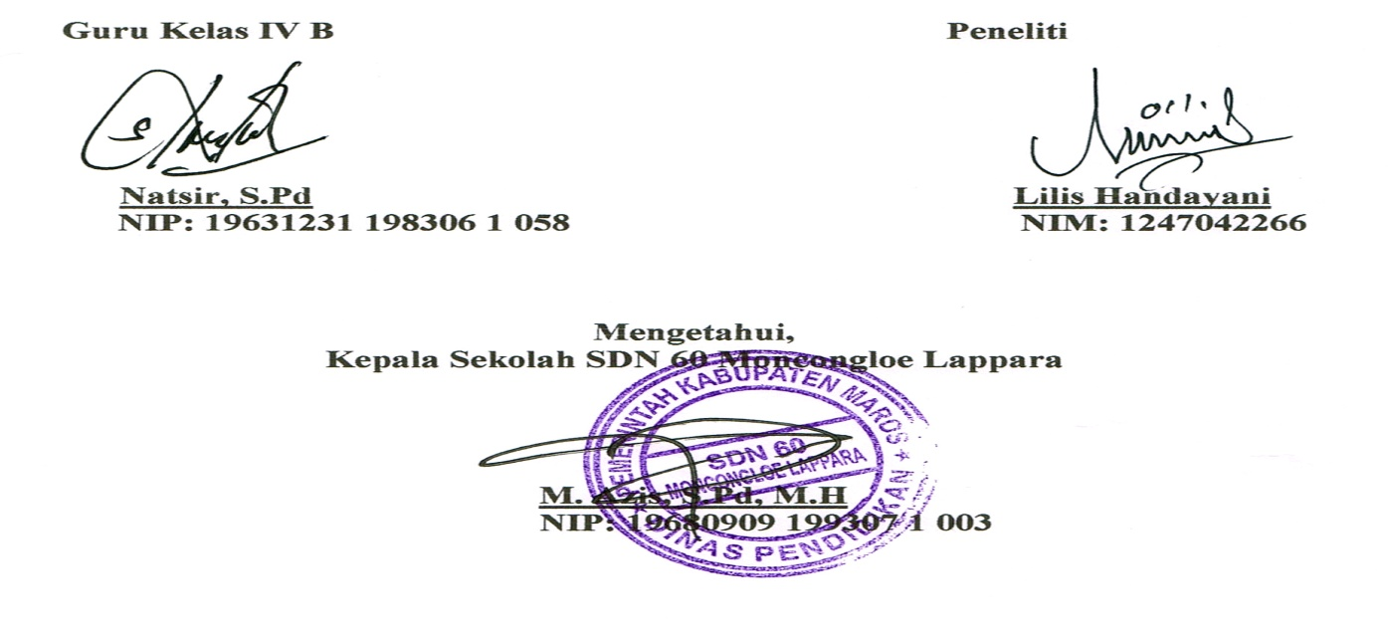
Lampiran 3
LEMBAR KERJA SISWA
(SIKLUS I PERTEMUAN I)
Mata Pelajaran : IPA
Materi Pokok : Perambatan bunyi
Alokasi Waktu : 2x35 menit
Nama Kelompok :
Anggota Kelompok :
- ........................
- ........................
- .......................
- .......................
- .......................
Alat dan Bahan :
- Kaleng susu
- Benang wol
- Batang korek api
- Paku
Langkah-langkah kegiatan :
- Lubangi bagian bawah kaleng susu dengan menggunakan paku
- Ikatkan benang pada kedua kaleng tersebut melalui bagian belakang yang telah dilubangi. Agar mudah gunakan batang korek api sebagai penahannya.
- Tarik kedua kaleng susu tersebut bersamaan dengan temanmusehingga benangnya menjadi tegang
- Dekatkan kaleng susu dengan telingamu, kemudian suruhlah temanmu berbicara melalui kaleng susu yang ia pegang
- Apakah kamu dapat mendengar apa yang disampaikan oleh temanmu itu?
- Berikan kesimpulan dari kegiatan tersebut.
SELAMAT BEKERJA !
Laporan Hasil Pengamatan:

- Apakah kamu dapat mendengar apa yang disampaikan oleh temanmu?

- Berikan kesimpulan dari kegiatan tersebut!

Lampiran 4
Hasil Observasi Proses Pembelajaran
(Aspek Guru)
Siklus I
Pertemuan/siklus : I/I
Hari/tanggal : Jum’at 29 April
Kelas/semester : IVB/2
Materi : Perambatan bunyi

Petunjuk : berilah tanda (√) pada kolom yang tersedia sesuai dengan pengamatan Anda pada saat guru melaksanakan

ASPEK YANG DIAMATI | Skala Penilaian |  |  | Skor
 | B | C | K
 | (3) | (2) | (1)
- Guru menyampaikan tujuan pembelajaran |  |  | √ | 1
- Guru menyampaikan kompotensi yang ingin dicapai |  |  | √ | 1
- Guru menyiapkan bahan atau alat yang diperlukan serta menjelaskan cara penggunaannya |  | √ |  | 2
- Guru membagi siswa menjadi beberapa kelompok secara heterogen | √ |  |  | 3
- Guru membimbing setiap kelompok dalam melakukan demonstrasi |  |  | √ | 1
- Guru menunjuk setiap perwakilan kelompok untuk melakukan demonstrasi |  | √ |  | 2
- Guru memberikan tes evaluasi hasil belajar. |  |  | √ | 1
Jumlah | 11
Presentase Aktivitas Pembelajaran | 52,38%
Kualifikasi Keberhasilan Guru | Cukup

Presentase akivitas pembelajaran : Skor Perolehan X 100%
Skor Maksimal
Keterangan % Indikator Keberhasilan:
B : Baik, jika guru melaksanakan 68% - 100% aspek yang diamati
C : Cukup, jika guru melaksanakan 34% - 67% aspek yang diamati
K : Kurang, jika guru melaksanakan 0% - 33% aspek yang diamati

B : 3
C : 2
K : 1
- Guru menjelaskan kepada siswa tujuan pembelajaran yang akan dicapai
B = jika guru menjelaskan kepada siswa tujuan pembelajaran yang akan dicapai dengan bahasa yang mudah dipahami
C = jika guru menjelaskan kepada siswa tujuan pembelajaran yang akan dicapai dengan bahasa yang kurang dipahami
K = jika guru tidak menjelaskan kepada siswa tujuan pembelajaran yang akan dicapai
- Guru menyampaikan kompotensi yang akan dicapai dalam pembelajaran
B= jika guru menyampaikan kompotensi yang akan dicapai dengan jelas
C= jika guru menyampaikan kompotensi yang akan dicapai tetapi kurang jelas
K= jika guru tidak menyampaikan kompotensi yang akan dicapai
- Guru menyiapkan alat dan bahan serta menjelaskan cara penggunaannya
B = jika guru menyiapkan semua alat dan bahan serta menjelaskan cara penggunaannya dengan lengkap.
C = jika guru menyiapkan semua alat dan bahan demonstrasi tetapi tidak menjelaskan cara penggunaannya
K = jika guru tidak menyiapkan alat dan bahan demonstrasi serta tidak menjelaskan cara penggunaannya.
- Guru membagi siswa kedalam beberapa kelompok secara heterogen
B= jika guru membagi siswa kedalam beberapa kelompok secara heterogen
C= jika guru membagi siswa kedalam beberapa kelompok tetapi tidak heterogen
K= jika guru tidak membagi siswa kedalam kelompok
- Guru membimbing setiap dalam melakukan demonstrasi
B = jika guru membimbing semua kelompok melakukan demonstrasi
C = jika guru membimbing sebagian kelompok melakukan demonstrasi
K = jika guru tidak membimbing kelompok melakukan demonstrasi
- Guru menunjuk setiap perwakilan kelompok untuk melakukan demonstasi
B = jika guru menunjuk semua perwakilan kelompok untuk melakukan demonstrasi
C = jika guru menunjuk hanya sebagian kelompok untuk melakukan demonstrasi
K = jika guru tidak menunjuk setiap perwakilan kelompok untuk melakukan demonstrasi
- Guru memberikan tes evaluasi hasil belajar
B = jika guru memberikan tes evaluasi hasil belajar kepada setiap siswa dengan tertib
C = jika guru memberikan tes evaluasi hasil belajar kepada setiap siswa tetapi kurang tertib
K = jika guru tidak memberikan tes evaluasi hasil belajar kepada setiap siswa
Moncongloe,29 April 2016
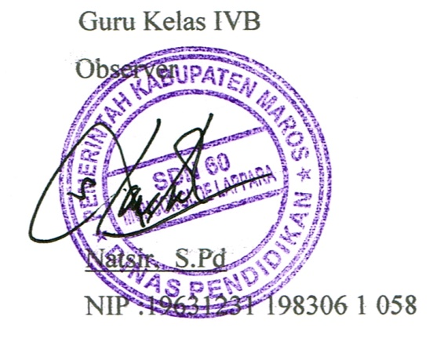
Lampiran 5
Hasil Observasi Aktivitas Belajar Siswa
(Siklus I)
Pertemuan/siklus : I/I
Hari/tanggal : Jum’at 29 April
Kelas/semester : IVB/2
Materi : Perambatan bunyi

Petunjuk : berilah tanda (√) pada kolom yang tersedia sesuai dengan pengamatan Anda pada saat guru melaksanakan

No | Aspek yang diamati | Skala Penilaian |  |  | Jumlah Siswa | Skor
 |  | B | C | K
1 | Siswa mencatat penjelasan tentang tujuan pembelajaran yang disampaikan oleh guru |  |  | √ | 8 | 1
2 | Siswa menyimak kompotensi yang akan dicapai dalam pembelajaran |  | √ |  | 10 | 2
3 | Siswa menyimak penjelasan guru mengenai alat dan bahan beserta fungsinya |  |  | √ | 7 | 1
4 | Siswa membentuk kelompok secara heterogen yang beranggoatakan masing masing 4-5 orang |  |  | √ | 10 | 1
5 | Siswa mengerjakan LKS dengan tekun bersama kelompoknya masing-masing |  |  | √ | 5 | 1
6 | Setiap kelompok mempresentasikan hasil percobaan |  |  | √ | 5 | 1
7 | Siswa mengerjakan Evaluasi |  |  | √ | 0 | 1
JUMLAH |  |  |  |  |  | 8
Presentase Aktivitas Pembelajaran |  |  |  |  |  | 38,9%
Kualifikasi Keberhasilan Siswa |  |  |  |  |  | Kurang

Catatan: skor maksimal = skor kualifikasi baik x jumlah aspek yang diamati
Presentase akivitas pembelajaran : Skor Perolehan X 100%
Skor Maksimal
Keterangan % Indikator Keberhasilan:
B : Baik, jika siswa melaksanakan 68% - 100% aspek yang diamati
C : Cukup, jika siswa melaksanakan 34% - 67% aspek yang diamati
K : Kurang, jika siswa melaksanakan 0% - 33% aspek yang diamati

RUBRIK ASPEK SISWA
Keterangan :
B : 3
C : 2
K : 1

- Siswa mencatat tujuan pembelajaran yang disampaikan oleh guru
B = jika 18-25 siswa mencatat tujuan pembelajaran yang disampaikan guru
C = jika 9-17siswa mencatat tujuan pembelajaran yang disampaikan guru
K = jika 0-8siswa mencatat tujuan pembelajaran yang disampaikan guru
- Siswa menyimak kompotensi yang akan dicapai dalam pembelajaran
B = jika 18-25siswa mencatat kompotensi yang akan dicapai dalam pembelajaran
C = jika 9-17 siswa mencatat kompotensi yang akan dicapai dalam pembelajaran
K = jika 0-8 siswa mencatat kompotensi yang akan dicapai dalam pembelajaran
- Siswa menyimak penjelasan guru mengenai alat dan bahan beserta fungsinya
B = jika 18-25 siswa terampil dalam melakukan demonstrasi
C = jika 9-17 siswa terampil dalam melakukan demonstrasi
K = jika 0-8 siswa terampil dalam melakukan demonstrasi
- Siswa membentuk kelompok secara heterogen yang beranggotakan masing-masing 4-5 orang
B = jika 3 siswa membentuk kelompok secara heterogen
C = jika 3-4 siswa membentuk kelompok secara heterogen
K = jika 0-2 siswa membentuk kelompok secara heterogen
- Siswa mengerjakan LKS secara berkelompok
B = jika 4-5 siswa mengerjakan LKS secara berkelompok
C = jika 3 siswa mengerjakan LKS secara berkelompok
K = jika 0-2 siswa mengerjakan LKS secara berkelompok
- Siswa mempresentasikan hasil demonstrasi kelompok
B = jika 4-5 siswa mempresentasikan demonstrasi kelompok
C = jika 3 siswa mempresentasikan hasil demonstrasi kelompok
K = jika 0-2 siswa mempresentasikan hasil demonstrasi kelompok
- Siswa mengerjakan Evaluasi
B = jika 18-25 siswa mengerjakan Evaluasi
C = jika 9-17 siswa mengerjakan Evaluasi
K = jika 0-8 siswa mengerjakan Evaluasi

Keterangan Penilaian :
B : Baik, jika siswa melaksanakan 68% - 100% (18-25) aspek yang diamati
C : Cukup, jika siswa melaksanakan 34% - 67% (9-17) aspek yang diamati
K : Kurang, jika siswa melaksanakan 0% - 33% (0-8) aspek yang diamati

Moncongloe,29 April 2016

Lampiran 6

HASIL OBSERVASI AKTIVITAS BELAJAR SISWA
Pertemuan / Siklus : I/I
Hari / Tanggal : Jum’at 29 April 2016
Waktu : 2X35 menit
Kelas / Semester : IVB/2

Petunjuk: Berilah tanda centang ( √ ) pada kolom yang tersedia sesuai dengan pengamatan anda, jika indikator tersebut dilaksanakan oleh siswa pada proses pembelajaran.
No | Nama siswa |  | Aspek yang diamati
 |  | 1 | 2 | 3 | 4 | 5 | 6 | 7
1 | ASP | √ | - | √ | √ | - | - | -
2 | RN | - | √ | - | √ | - | - | -
3 | GG | - | - | - | - | √ | - | -
4 | NH | - | √ | - | - | - | √ | -
5 | RDP | √ | - | - | √ | - | - | -
6 | PNF | - | √ | √ | - | - | - | -
7 | AR | √ | - | - | √ | √ | √ | -
8 | UN | √ | - | - | - | √ | - | -
9 | MA | - | - | √ | - | - | - | -
10 | NA | - | - | - | √ | - | √ | -
11 | SL | - | √ | - | - | - | - | -
12 | NMN | - | - | √ | - | √ | - | -
13 | FI | √ | - | - | √ | √ | - | -
14 | MY | - | √ | - | - | - | - | -
15 | PNF | - | √ | - | √ | - | √ | -
16 | DRA | √ | - | - | √ | - | - | -
17 | NAH | - | - | √ | - | - | - | -
18 | AH | - | √ | - | - | - | √ | -
19 | NAR | - | √ | - | √ | - | - | -
20 | WT | - | - | √ | - | - | - | -
21 | NW | - | √ | - | - | - | - | -
22 | NG | √ | - | √ | - | - | - | -
23 | RK | - | - | - | - | - | - | -
24 | WA | - | - | - | √ | - | - | -
25 | RA | - | √ | - | - | - | - | -
Jumlah |  | 8 | 10 | 7 | 10 | 5 | 5 | 0
Persentase |  | 32 | 40 | 28 | 40 | 20 | 20 | -
Kategori penilaian |  | Kurang | Kurang | Kurang | Kurang | Kurang | Kurang | Kurang

Moncongloe,29 April 2016

Lampiran 7

RENCANA PELAKSANAAN PEMBELAJARAN
(RPP)
SIKLUS I PERTEMUAN II

Sekolah : SDN 60 Moncongloe Lappara
Mata Pelajaran :IPA
Kelas/Semester :IV/II
Alokasi/Waktu :2x35 menit
Hari / tanggal :Selasa, 3 Mei 2016

- Standar Kompotensi :
8.Memahami berbagai bentuk energi dan cara penggunaannya dalam kehidupan hari-hari
- Kompotensi Dasar :
8.1 Mendeskripsikan energi panas dan bunyi yang terdapat dilingkungan sekitar serta sifat-sifatnya.
- Indikator :
- Kognitif
- Produk
- Mengenal beberapa benda yang dapat menghasilkan bunyi.
- Mengidentifikasi contoh-contoh perambatan bunyi.
- Membuktikan bahwa bunyi dapat merambat melalui benda padat.

- Proses
- Menuliskan beberapa benda yang dapat menghasilkan bunyi.
- Menuliskan contoh-contoh perambatan bunyi.
- Melakukan percobaan untuk membuktikan bahwa bunyi dapat merambat melalui benda padat.
- Psikomotor :
- Siswa diharapkan terampil menuliskan beberapa benda yang dapat menghasilkan bunyi.
- Siswa diharapkan terampil menuliskan contoh-contoh perambatan bunyi.
- Siswa diharapkan terampil dalam melakukan percobaan untuk membuktikan bahwa bunyi dapat merambat melalui benda padat.
- Afektif
- Karakter
- Tanggung jawab
- Teliti
- Keterampilan sosial
- Bekerjasama dalam menyelesaikan tugas
- Berani dalam mengungkapkan pendapat
- Tujuan Pembelajaran
- Kognitif
- Produk
- Melalui metode tanya jawab, siswa dapat mengenal beberapa benda yang dapat menghasilkan bunyi.
- Melalui metode tanya jawab, siswa dapat mengidentifikasi contoh-contoh perambatan bunyi
- Melalui metode Demonstrasi, siswa dapat membuktikan bahwa bunyi dapat membuktikan bahwa bunyi dapat merambat melalui benda cair.
- Proses
- Melalui metode tanya jawab, siswa dapat menuliskan beberapa benda yang dapat menghasilkan bunyi.
- Melalui penjelasan, siswa dapat menuliskan contoh-contoh perambatan bunyi.
- Melalui metode Demonstrasi, siswa dapat membuktikan bahwa bunyi dapat merambat melalui benda cair.
- Psikomotor
- Siswa diharapkan terampil menuliskan beberapa benda yang dapat menghasilkan bunyi
- Siswa diharapkan menuliskan contoh-contoh perambatan bunyi
- Siswa diharapkan terampil dalam melakukan percobaan untuk membuktikan bahwa bunyi dapat merambat melalui benda cair.
- Afektif
- Karakter
- Melalui metode penugasan, siswa diharapkan dapat menunjukkan sikap tanggung jawab terhadap tugas yang telah diberikan
- Melalui metode penugasan, siswa diharapkan dapat menunjukkan sikap teliti dalam melakukan demonstrasi sederhana untuk membuktikan bahwa bunyi dapat merambat melalui benda cair.
- Keterampilan Sosial
- Melalui metode tanya jawab, siswa diharapkan dapat mengungkapkan pendapatnya dalam proses pembelajaran
- Melalui metode kerja kelompok, siswa diharapkan dapat bekerja sama dalam menyelesaikan tugas.
- Materi Ajar
Perambatan Bunyi
Salah satu bentuk energi yang lain adalah bunyi. Bunyi disebabkan benda yang bergetar. Semua benda yang dapat menghasilkan bunyi disebut sumber bunyi. Contoh sumber bunyi, misalnya drum, gitar, seruling, kaleng yang jatuh, meja yang dipukul, dan klakson. Getaran bunyi merambat ke segala arah sebagai gelombang. Makin jauh sumber bunyi, bunyi terdengar makin lemah. Bunyi yang kita dengar merupakan energi kuat dan lemah. Bunyi kuat ditimbulkan oleh getaran yang kuat, sedangkan bunyi lemah oleh getaran yang lemah. Kuat lemah bunyi ditentukan oleh simpangan getaran. Satu kali gerak ke atas dan ke bawah disebut satu getaran.
Bunyi dapat merambat dari sumber bunyi di tempat lain melalui media. Di luar angkasa tidak ada udara atau disebut hampa udara. Pada ruang hampa udara, bunyi tidak dapat terdengar. Media perambatan bunyi adalah benda padat, cair, dan gas. Perambatan bunyi juga memerlukan waktu. Kecepatan perambatan bunyi disebut juga cepat rambat bunyi. Berdasarkan penelitian, cepat rambat bunyi pada baja kira-kira 6000 m per sekon, di air kira-kira 1500 m per sekon, dan di udara pada suhu 20 °C adalah 343 m per sekon.
b. Bunyi merambat melalui benda cair
Perambatan bunyi dapat melalui air. Ketika kita membenturkan dua buah batu di dalam air, bunyinya bisa terdengar dari luar air. Hal ini menunjukkan bahwa bunyi merambat melalui air. Bunyi benturan tersebut lebih lemah dibandingkan bunyi benturan batu di luar air. Hal ini menunjukkan bahwa rambatan bunyi melalui air kurang baik dibanding melalui udara.
- Metode Pembelajaran
Metode : Demonstrasi
- Media dan Sumber
- Media :
- Air, ember, batu (2 buah)
- Sumber :
- Haryanto.2012. Ilmu Pengetahuan Alam. Untuk SD/MI Kelas IV. Penerbit Erlangga

- Langkah-Langkah Pembelajaran
No | Kegiatan Pembelajaran | Waktu
1. | Kegiatan Awal  - Mengucapkan salam  - Berdo’a  - Memeriksa kesiapan siswa  - Mengecek kehadiran siswa  - Apersepsi  - Menyampaikan tujuan pembelajaran yang akan dicapai | 5 Menit
2. | Kegiatan Inti  - Guru menyampaikan kompotensi yang akan dicapai  - Guru menyajikan gambaran sekilas materi yang akan disampaikan.  - Bertanya jawab mengenai materi perambatan bunyi  - Siswa bersama dengan guru menyebutkan contoh perambatan bunyi yang ada disekitar  - Guru menjelaskan contoh perambatan bunyi melalui benda cair  - Seluruh siswa mendengarkan penjelasan guru mengenai contoh perambatan bunyi melalui benda cair  - menyiapkan bahan atau alat yang di perlukan  - Guru membagi siswa kedalam beberapa kelompok secara heterogen yang beranggotakan 4-5 orang  - Guru membagikan LKS kepada setiap kelompok untuk di kerjakan secara berkelompok.  - Guru membimbing setiap kelompok dalam melakukan demonstrasi  - Guru menunjuk setiap perwakilan kelompok untuk melakukan demonstrasi  - Siswa memperhatikan demonstrasi dan menganalisisnya | 50 Menit
3 | Kegiatan Akhir  - Guru memberi tes evaluasi akhir siklus kepada setiap siswa  - Guru dan siswa memberikan kesimpulan dari hasil demonstrasi  - Menyampaikan pesan-pesan moral | 15 Menit
- Penilaian
Penilaian dilaksanakan selama proses dan sesudah pembelajaran
- Teknik Penilaian
- Tes
- Non tes
- Bentuk Instrumen
Penilaian Kelompok : LKS (kegiatan percobaan)
Penilaian Akhir : Uraian
- Instrumen : Terlampir
- Kunci jawaban : Terlampir
- Pedoman Penskoran : Terlampir

Moncongloe, 03 Mei 2016
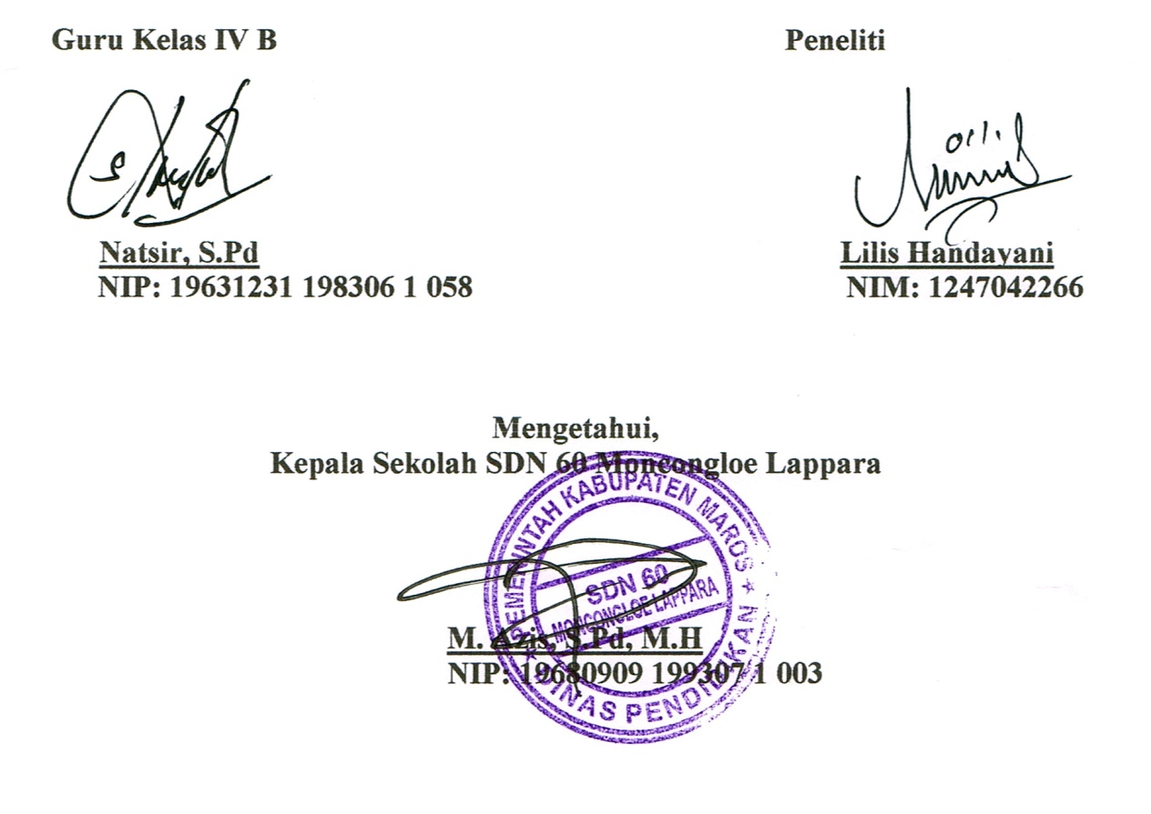
Lampiran 8
LEMBAR KERJA SISWA
(SIKLUS I PERTEMUAN II)
Mata Pelajaran : IPA
Materi Pokok : Perambatan bunyi
Alokasi Waktu : 2x35
Nama Kelompok :
Anggota Kelompok :
- ........................
- ........................
- .......................
- .......................
- .......................
Alat dan Bahan :
- Air
- Ember
- Dua buah batu
Langkah-langkah kegiatan :
- Masukkan air kedalam ember
- Masukkan dua buah batu yang besarnya sama kedalam ember yang telah berisi air tersebut
- Didalam air, benturkan kedua buah batu dengan menggunakan tangan. Apakah kamu dapat mendengar suara atau bunyi ketika kedua batu dibenturkan?
- Apa yang dapat kamu simpulkan dari kegiatan tersebut ?
SELAMAT BEKERJA !

Laporan Hasil Pengamatan:

- Apakah kamu dapat mendengar suara atau bunyi ketika kedua batu tersebut dibenturkan?

- Apa yang dapat kamu simpulkan dari kegiatan tersebut?

Lampiran 9
Hasil Observasi Proses Pembelajaran
(Aspek Guru)
Siklus I
Pertemuan/siklus : II/I
Hari/tanggal :Selasa, 03 Mei
Kelas/semester : IVB/2
Materi : Perambatan bunyi

Petunjuk : berilah tanda (√) pada kolom yang tersedia sesuai dengan pengamatan Anda pada saat guru melaksanakan

ASPEK YANG DIAMATI | Skala Penilaian |  |  | Skor
 | B | C | K
 | (3) | (2) | (1)
- Guru menyampaikan tujuan pembelajaran |  | √ |  | 2
- Guru menyampaikan kompotensi yang ingin dicapai |  |  | √ | 1
- Guru menyiapkan bahan atau alat yang diperlukan serta menjelaskan fungsinya |  | √ |  | 2
- Guru membagi siswa menjadi beberapa kelompok secara heterogen | √ |  |  | 3
- Guru membimbing setiap kelompok dalam melakukan demonstrasi |  | √ |  | 2
- Guru menunjuk setiap perwakilan kelompok untuk melakukan demonstrasi |  |  | √ | 1
- Guru memberikan tes evaluasi hasil belajar kepada setiap siswa | √ |  |  | 3
Jumlah |  |  |  | 14
Presentase Aktivitas Pembelajaran |  |  |  | 66,66%
Kualifikasi Keberhasilan Guru |  |  |  | Cukup
Catatan: skor maksimal = skor kualifikasi baik x jumlah aspek yang diamati
Presentase akivitas pembelajaran : Skor Perolehan X 100%
Skor Maksimal
Keterangan % Indikator Keberhasilan:
B : Baik, jika guru melaksanakan 68% - 100% aspek yang diamati
C : Cukup, jika guru melaksanakan 34% - 67% aspek yang diamati
K : Kurang, jika guru melaksanakan 0% - 33% aspek yang diamati
Keterangan :
B : 3
C : 2
K : 1
- Guru menjelaskan kepada siswa tujuan pembelajaran yang akan dicapai
B = jika guru menjelaskan kepada siswa tujuan pembelajaran yang akan dicapai dengan bahasa yang mudah dipahami
C = jika guru menjelaskan kepada siswa tujuan pembelajaran yang akan dicapai dengan bahasa yang kurang dipahami
K = jika guru tidak menjelaskan kepada siswa tujuan pembelajaran yang akan dicapai
- Guru menyampaikan kompotensi yang akan dicapai dalam pembelajaran
B= jika guru menyampaikan kompotensi yang akan dicapai dengan jelas
C= jika guru menyampaikan kompotensi yang akan dicapai tetapi kurang jelas
K= jika guru tidak menyampaikan kompotensi yang akan dicapai
- Guru menyiapkan alat dan bahan serta menjelaskan cara penggunaannya
B = jika guru menyiapkan semua alat dan bahan serta menjelaskan cara penggunaannya dengan lengkap.
C = jika guru menyiapkan semua alat dan bahan demonstrasi tetapi tidak menjelaskan cara penggunaannya
K = jika guru tidak menyiapkan alat dan bahan demonstrasi serta tidak menjelaskan cara penggunaannya.
- Guru membagi siswa kedalam beberapa kelompok secara heterogen
B= jika guru membagi siswa kedalam beberapa kelompok secara heterogen
C= jika guru membagi siswa kedalam beberapa kelompok tetapi tidak heterogen
K= jika guru tidak membagi siswa kedalam kelompok
- Guru membimbing setiap dalam melakukan demonstrasi
B = jika guru membimbing semua kelompok melakukan demonstrasi
C = jika guru membimbing sebagian kelompok melakukan demonstrasi
K = jika guru tidak membimbing kelompok melakukan demonstrasi
- Guru menunjuk setiap perwakilan kelompok untuk melakukan demonstasi
B = jika guru menunjuk semua perwakilan kelompok untuk melakukan demonstrasi
C = jika guru menunjuk hanya sebagian kelompok untuk melakukan demonstrasi
K = jika guru tidak menunjuk setiap perwakilan kelompok untuk melakukan demonstrasi
- Guru memberikan tes evaluasi hasil belajar kepada setiap siswa
B = jika guru memberikan tes evaluasi hasil belajar kepada setiap siswa dengan tertib
C = jika guru memberikan tes evaluasi hasil belajar kepada setiap siswa tetapi kurang tertib
K = jika guru tidak memberikan tes evaluasi hasil belajar kepada setiap siswa

Moncongloe,03 Mei 2016

Lampiran 10
Hasil Observasi Aktivitas Belajar Siswa
(Siklus I)
Pertemuan/siklus : II/I
Hari/tanggal :Selasa, 03 Mei
Kelas/semester : IVB/2
Materi : Perambatan bunyi

Petunjuk : berilah tanda (√) pada kolom yang tersedia sesuai dengan pengamatan

No | Aspek yang diamati | Skala Penilaian |  |  | Jumlah Siswa | Skor
 |  | B | C | K
1 | Siswa mencatat penjelasan tentang tujuan pembelajaran yang disampaikan oleh guru |  | √ |  | 13 | 2
2 | Siswa menyimak kompotensi yang akan dicapai dalam pembelajaran |  | √ |  | 17 | 2
3 | Siswa menyimak penjelasan guru mengenai alat dan bahan beserta fungsinya |  | √ |  | 16 | 2
4 | Siswa membentuk kelompok secara heterogen yang beranggoatakan masing-masing  4-5 orang |  | √ |  | 15 | 2
5 | Siswa mengerjakan LKS dengan tekun bersama kelompoknya masing-masing |  |  | √ | 10 | 1
6 | Setiap kelompok mempresentasikan hasil percobaan |  | √ |  | 15 | 2
7 | Siswa mengerjakan Evaluasi |  |  |  | 25 | 3
JUMLAH |  |  |  |  |  | 14
Presentase Aktivitas Pembelajaran |  |  |  |  |  | 66,66%
Kualifikasi Keberhasilan Siswa |  |  |  |  |  | Cukup
Catatan: skor maksimal = skor kualifikasi baik x jumlah aspek yang diamati
Presentase akivitas pembelajaran : Skor Perolehan X 100%
Skor Maksimal
Keterangan % Indikator Keberhasilan:
B : Baik, jika siswa melaksanakan 68% - 100% aspek yang diamati
C : Cukup, jika siswa melaksanakan 34% - 67% aspek yang diamati
K : Kurang, jika siswa melaksanakan 0% - 33% aspek yang diamati

RUBRIK ASPEK SISWA
Keterangan :
B : 3
C : 2
K : 1

- Siswa mencatat tujuan pembelajaran yang disampaikan oleh guru
B = jika 18-25 siswa mencatat tujuan pembelajaran yang disampaikan guru
C = jika 9-17 siswa mencatat tujuan pembelajaran yang disampaikan guru
K = jika 0-8 siswa mencatat tujuan pembelajaran yang disampaikan guru
- Siswa menyimak kompotensi yang akan dicapai dalam pembelajaran
B = jika 18-25 siswa mencatat kompotensi yang akan dicapai dalam pembelajaran
C = jika 9-17 siswa mencatat kompotensi yang akan dicapai dalam pembelajaran
K = jika 0-8siswa mencatat kompotensi yang akan dicapai dalam pembelajaran
- Siswa menyimak penjelasan guru mengenai alat dan bahan beserta fungsinya
B = jika 18-25 siswa menyimak penjelasan guru
C = jika 9-17 siswa menyimak penjelasan guru
K = jika 0-8 siswa menyimak penjelasan guru
- Siswa membentuk kelompok secara heterogen yang beranggotakan 4-5 orang
B = jika 4-5 siswa membentuk kelompok
C = jika 3 siswa membentuk kelompok
K = jika 0-2 siswa membentuk kelompok
- Siswa mengerjakan LKS secara berkelompok
B = jika 4-5 siswa mengerjakan LKS secara berkelompok
C = jika 3 siswa mengerjakan LKS secara berkelompok
K = jika 0-2 siswa mengerjakan LKS secara berkelompok
- Siswa mempresentasikan hasil demonstrasi kelompok
B = jika 4-5 siswa mempresentasikan hasil demonstrasi kelompok
C = jika 3 siswa mempresentasikan hasil demonstrasi kelompok
K = jika 0-2 siswa mempresentasikan hasil demonstrasi kelompok
- Siswa mengerjakan Evaluasi
B = jika 18-25 siswa mengerjakan Evaluasi
C = jika 9-17 siswa mengerjakan Evaluasi
K = jika 0-8 siswa mengerjakan Evaluasi
Moncongloe, 03 Mei 2016

Lampiran 11
HASIL OBSERVASI AKTIVITAS BELAJAR SISWA
Pertemuan / Siklus : II/I
Hari / Tanggal : Selasa 03 mei 2016
Waktu : 2X35 menit
Kelas / Semester : IVB/2

Petunjuk: Berilah tanda centang ( √ ) pada kolom yang tersedia sesuai dengan pengamatan anda, jika indikator tersebut dilaksanakan oleh siswa pada proses pembelajaran.
No | Nama siswa |  | Aspek yang diamati
 |  | 1 | 2 | 3 | 4 | 5 | 6 | 7
1 | ASP | - | √ | √ | - | - | √ | √
2 | RN | √ | √ | - | - | √ | - | √
3 | GG | √ | - | √ | √ | - | √ | √
4 | NH | - | √ | - | - | √ | - | √
5 | RDP | - | √ | √ | - | - | √ | √
6 | PNF | √ | √ | √ | - | √ | - | √
7 | AR | - | - | √ | √ | - | √ | √
8 | UN | √ | √ | - | √ | - | √ | √
9 | MA | √ | - | √ | √ | √ | - | √
10 | NA | - | √ | - | - | - | √ | √
11 | SL | √ | - | √ | - | √ | √ | √
12 | NMN | - | √ | √ | √ | √ | - | √
13 | FI | √ | - | √ | √ | - | √ | √
14 | MY | √ | √ | - | √ | - | - | √
15 | PNF | - | √ | - | - | √ | - | √
16 | DRA | √ | √ | √ | - | - | √ | √
17 | NAH | - | - | - | √ | - | √ | √
18 | AH | - | √ | √ | √ | - | √ | √
19 | NAR | √ | √ | - | √ | √ | - | √
20 | WT | - | √ | √ | √ | - | √ | √
21 | NW | √ | - | √ | - | - | √ | √
22 | NG | - | √ | - | √ | √ | - | √
23 | RK | - | √ | √ | √ | - | √ | √
24 | WA | √ | - | √ | - | √ | - | √
25 | RA | √ | √ | √ | √ | - | √ | √
Jumlah |  | 13 | 17 | 16 | 15 | 10 | 15 | 25
Persentase |  | 52 | 68 | 64 | 60 | 40 | 60 | 100
Kategori penilaian |  | Cukup | Cukup | Cukup | Cukup | Kurang | Cukup | Baik

Moncongloe, 03 Mei 2016

Lampiran 12

TES EVALUASI HASIL BELAJAR AKHIR SIKLUS
( Pertemuan I Dan II)
Nama:
Kelas:

- Pilihlah jawaban yang benar dengan di bawah ini dan berilah tanda (X)!
- Bunyi gendang yang dipukul dapat sampai ketelinga kita karena getaran bunyi merambat melalui....
- Zat cair
- Zat gas
- Zat padat
- Ruang hampa
- Benda berikut ini yang dapat menghasilkan bunyi adalah....
- Semua benda yang diam
- Semua benda yang bergerak
- Semua benda yang bergetar
- Semua benda yang bergoyang
- Gitar menghasilkan energi.....
- Cahaya
- Listrik
- Matahari
- Bunyi
- Bunyi lebih cepat merambat melalui.....
- udara
- air danau
- tanah
- ruang hampa
- Bunyi tidak dapat merambat melalui.....
- Benda gas
- Benda cair
- Benda hampa
- Benda padat
- Jawablah pertanyaan di bawah ini!
- Jelaskan pengertian bunyi?
- Jelaskan pengertian sumber bunyi?
- Sebutkan 2 benda yang bisa digunakan dalam perambatan bunyi melalui benda padat?
- Apakah yang menyebabkan terjadinya perambatan bunyi?
- Mengapa kita dapat mendengar suara yang dikeluarkan oleh sumber bunyi?

SELAMAT BEKERJA !

KUNCI JAWABAN TES EVALUASI HASIL BELAJAR AKHIR SIKLUS I
- Pilihan Ganda
- c. Zat padat
- c. Semua benda yang bergetar
- d. Bunyi
- a. Udara
- d. Benda padat

- Essay
- Bunyi merupakan suatu gelombang yang merambat melalui medium. Yang dimaksud dalam medium disini adalah suatu zat yang dapat berbentuk padat maupun cair. Perambatan bunyi dalam medium padat akan lebih cepat dibandingkan dengan medium zat lain. Bunyi juga merupakan getaran.
- Benda-benda yang menghasilkan bunyi karena bergetar.
- Gendang dan Lonceng.
- Perambatan terjadi karena adanya getaran pada benda yang menjadi sumber bunyi. Bunyi dapat merambat melalui benda padat, cair dan udara.
- Kita dapat mendengar karena ada bunyi yang merambat dari sumber bunyi melalui zat perantara.

Lampiran 13
PEDOMAN PENSKORAN TES EVALUASI AKHIR SIKLUS I

Soal | Aspek yang dinilai |  | Skor | Skor maks
 |  | Pilihan Ganda
1  2  3  4  5 | - Jika jawaban benar  - Jika jawaban salah  - Jika jawaban benar  - Jika jawaban salah  - Jika jawaban benar  - Jika jawaban salah  - Jika jawaban benar  - Jika jawaban salah  - Jika jawaban benar  - Jika jawaban salah |  | 1  0  1  0  1  0  1  0  1  0 | 5
 |  | Essay
1  2  3  4  5 | - Jika jawaban benar  - Jika jawaban kurang tepat  - Jika tidak menjawab  - Jika jawaban benar  - Jika jawaban kurang tepat  - Jika tidak menjawab  - Jikamenyebutkan 2 dengan benar  - Jika menyebutkan 1dengan benar  - Jika menjawab tetapi tidak benar  - tidak menjawab  - Jika jawaban benar  - Jika jawaban kurang tepat  - Jika tidak menjawab  - Jika jawaban benar  - Jika jawaban kurang tepat  - Jika tidak menjawab |  | 2  1  0  2  1  0  2  1  0,5  0  2  1  0  2  1  0 | 10
 | Jumlah |  |  | 15
Keterangan: Nilai Akhir = $\frac{skorperolehan}{skormaksimal}$x 100

Lampiran 14
DAFTAR NILAI HASIL BELAJAR SISWA KELAS IV B SDN 60 MONCONGLOE LAPPARA
(Siklus I)
KKM :70
No | Nama siswa |  |  | Nomor soal/skor |  |  |  |  |  |  |  | Skor | Nilai | Ket.
 |  | 1  (2) | 2  (2) | 3  (2) | 4  (2) | 5  (2) | 6  (2) | 7  (2) | 8  (2) | 9  (2) | 10  (2)
1 | ASP | 0 | 0 | 1 | 1 | 1 | 1 | 1 | 2 | 2 | 1 | 10 | 66 | T.T
2 | RN | 0 | 2 | 1 | 1 | 0 | 2 | 2 | 1 | 1 | 2 | 13 | 86 | T
3 | GG | 0 | 1 | 1 | 1 | 1 | 1 | 1 | 2 | 1 | 1 | 10 | 66 | T.T
4 | NH | 0 | 0 | 1 | 1 | 1 | 1 | 2 | 2 | 1 | 2 | 11 | 73 | T
5 | RDP | 1 | 0 | 1 | 1 | 1 | 1 | 1 | 2 | 2 | 2 | 12 | 80 | T
6 | PNF | 0 | 1 | 1 | 1 | 1 | 1 | 2 | 1 | 1 | 1 | 10 | 66 | T.T
7 | AR | 1 | 1 | 1 | 1 | 1 | 2 | 2 | 1 | 2 | 1 | 13 | 86 | T
8 | UN | 0 | 1 | 1 | 1 | 1 | 1 | 2 | 1 | 2 | 2 | 12 | 80 | T
9 | MA | 0 | 1 | 1 | 1 | 1 | 1 | 2 | 2 | 1 | 1 | 11 | 73 | T
10 | NA | 0 | 0 | 1 | 1 | 1 | 1 | 2 | 2 | 1 | 2 | 10 | 66 | T.T
11 | SL | 1 | 0 | 1 | 1 | 1 | 1 | 2 | 2 | 1 | 1 | 11 | 73 | T
12 | NMN | 1 | 0 | 1 | 1 | 1 | 1 | 1 | 1 | 1 | 2 | 10 | 66 | T.T
13 | FI | 1 | 1 | 1 | 1 | 1 | 1 | 2 | 2 | 1 | 1 | 12 | 80 | T
14 | MY | 1 | 1 | 1 | 1 | 1 | 1 | 2 | 2 | 1 | 2 | 13 | 86 | T
15 | PNF | 1 | 1 | 1 | 1 | 1 | 2 | 2 | 2 | 1 | 2 | 14 | 93 | T
16 | DRA | 1 | 1 | 1 | 1 | 1 | 1 | 2 | 2 | 2 | 2 | 14 | 93 | T
17 | NAH | 1 | 1 | 1 | 1 | 1 | 1 | 2 | 2 | 1 | 2 | 13 | 86 | T
18 | AH | 1 | 1 | 1 | 1 | 1 | 1 | 2 | 2 | 2 | 2 | 14 | 93 | T
19 | NAR | 0 | 0 | 1 | 1 | 1 | 1 | 2 | 2 | 1 | 1 | 10 | 66 | T.T
20 | WT | 0 | 0 | 1 | 1 | 1 | 1 | 1 | 0 | 1 | 1 | 7 | 46 | T.T
21 | NW | 0 | 1 | 1 | 1 | 1 | 1 | 1 | 2 | 1 | 1 | 10 | 66 | T.T
22 | NG | 0 | 0 | 1 | 1 | 0 | 1 | 1 | 1 | 1 | 1 | 7 | 46 | T.T
23 | RK | 0 | 1 | 1 | 1 | 1 | 1 | 1 | 0 | 0 | 1 | 7 | 46 | T.T
24 | WA | 1 | 1 | 0 | 1 | 1 | 1 | 2 | 1 | 1 | 1 | 10 | 66 | T.T
25 | RA | 1 | 1 | 1 | 1 | 0 | 1 | 2 | 2 | 1 | 1 | 11 | 73 | T
 |  |  | Jumlah |  |  |  |  |  |  |  |  | 1,821
 | Rata-rata Nilai |  |  |  |  |  |  |  |  |  |  | 7,28
 | Prsentase keberhasilan |  |  |  |  |  |  |  |  |  |  | 56%
 | Kategori |  |  |  |  |  |  |  |  |  |  | Cukup
Keterangan : Nilai Akhir = $\frac{skorperolehan}{skormaksimal}$x 100
Rata-rata = $\frac{jumlah nilai yang diperoleh}{jumlah siswa }$x100
Presentase Keberhasilan = $\frac{jumlah siswa yang tuntas}{jumlah semua siswa }$ x 100
Lampiran 15
Distribusi Frekuensi dan Persentase Nilai Hasil Belajar pada Siklus I
No Interval Nilai Kategori Frekuensi Persentase
- 85-100 Sangat Baik 7 28%
- 70-84 Baik 7 28%
- 55-69 Cukup 8 32%
- 40-54 Kurang 3 12%
- 0-39 Sangat Kurang - -

Data Deskripsi Ketuntasan Nilai Hasil Belajar Siswa pada Mata Pelajaran IPA Siklus I
Kategori Skala Nilai Frekuensi Presentase
Tidak Tuntas 0-69 11 44%
Tuntas 70-100 14 56%
Jumlah 25 100%

Lampiran 16
RENCANA PELAKSANAAN PEMBELAJARAN
(RPP)
SIKLUS II PERTEMUAN I
Sekolah : SDN 60 Moncongloe Lappara
Mata Pelajaran : IPA
Kelas / Semester :IV/II
Alokasi / Waktu : 2X35 menit
Hari / Tanggal : Selasa, 17 Mei 2016

- Standar Kompotensi :
8.Memahami berbagai bentuk energi dan cara penggunaannya dalam kehidupan sehari-hari
- Kompotensi Dasar :
8.1 Mendeskripikan energi panas dan bunyi yang terdapat di lingkungan sekitar serta sifat-sifatnya
- Indikator :
- Kognitif
- Produk
- Mengenal beberapa benda yang dapat menghasilkan bunyi
- Mengidentifikasi contoh-contoh perambatan bunyi
- Membuktikan bahwa bunyi dapat merambat melalui udara
- Proses
- Menuliskan beberapa benda yang dapat menghasilkan bunyi
- Menuliskan contoh-contoh perambatan bunyi
- Melakukan percobaan untuk membuktikan bahwa bunyi dapat merambat melalui benda udara.
- Psikomotor
- Siswa diharapkan terampil menuliskan beberapa benda yang dapat menghasilkan bunyi
- Siswa diharapakan terampil menuliskan contoh-contoh perambatan bunyi
- Siswa diharapakan terampil dalam melakukan percobaan untuk membuktikan bahwa bunyi dapat merambat melalui udara.
- Afektif
- Karakter
- Tanggung jawab
- Teliti
- Keterampilan Sosial
- Bekerjasama menyelesaikan tugas
- Berani dalam mengungkapkan pendapat.
- Tujuan Pembelajaran :
- Kognitif
- Produk
- Melalui metode Demonstrasi, siswa dapat mengenal beberapa benda yang dapat menghasilkan bunyi
- Melalui Demonstrasi, siswa dapat mengidentifikasi contoh-contoh perambatan bunyi
- Melalui metode Demonstrasi, siswa dapat membuktikan bahwa bunyi dapat merambat melalui udara.
- Proses
- Melalui metode Demonstrasi, siswa dapat menuliskan beberapa benda yang dapat menghasilkan bunyi
- Melalui metode Demonstrasi, siswa dapat menuliskan contoh-contoh perambatan bunyi
- Melalui metode Demonstrasi, siswa dapat membuktikan bahwa bunyi dapat merambat melalui udara.
- Psikomotor
- Siswa diharapkan terampil menuliskan beberapa benda yang dpat menghasilkan bunyi.
- Siswa diharapkan terampil menuliskan contoh-contoh perambatan bunyi
- Siswa diharapkan terampil melakukan percobaan untuk membuktikan bahwa bunyi dapat merambat melalui udara.
- Afektif
- Karakter
- Melalui metode Demonstrasi, siswa diharapkan dapat sikap bertanggung jawab terhadap tugas yang telah diberikan
- Melalui metode Demonstrasi, siswa diharapkan dapat menunjukkan sikap teliti dalam melakukan demonstrasi sederhana untuk membuktikan bahwa bunyi dapat merambat melalui udara.
- Keterampilan sosial
- Melalui metode Demonstrasi, siswa diharapkan dapat mengungkapkan pendapatnya dalam proses pembelajaran
- Melalui metode Demonstrasi, siswa diharapkan dapat bekerja sama dalam menyelesaikan tugas
- Materi Ajar
Perambatan Bunyi
Salah satu bentuk energi yang lain adalah bunyi. Bunyi disebabkan benda yang bergetar. Semua benda yang dapat menghasilkan bunyi disebut sumber bunyi. Contoh sumber bunyi, misalnya drum, gitar, seruling, kaleng yang jatuh, meja yang dipukul, dan klakson. Getaran bunyi merambat ke segala arah sebagai gelombang. Makin jauh sumber bunyi, bunyi terdengar makin lemah. Bunyi yang kita dengar merupakan energi kuat dan lemah. Bunyi kuat ditimbulkan oleh getaran yang kuat, sedangkan bunyi lemah oleh getaran yang lemah. Kuat lemah bunyi ditentukan oleh simpangan getaran. Satu kali gerak ke atas dan ke bawah disebut satu getaran.
Bunyi dapat merambat dari sumber bunyi di tempat lain melalui media. Di luar angkasa tidak ada udara atau disebut hampa udara. Pada ruang hampa udara, bunyi tidak dapat terdengar. Media perambatan bunyi adalah benda padat, cair, dan gas. Perambatan bunyi juga memerlukan waktu. Kecepatan perambatan bunyi disebut juga cepat rambat bunyi. Berdasarkan penelitian, cepat rambat bunyi pada baja kira-kira 6000 m per sekon, di air kira-kira 1500 m per sekon, dan di udara pada suhu 20 °C adalah 343 m per sekon.
c. Bunyi merambat melalui benda gas
Salah satu benda gas adalah udara. Bunyi dapat melalui udara, seperti bunyi guntur yang sering kita dengar pada saat hujan. Ketika terjadi guntur, tekanan udara berubah, yaitu naik turun. Perubahan tekanan ini terus berpindah melalui tumbukan bagian-bagian kecil molekul udara. Dengan demikian, gelombang bunyi merambat ke segala penjuru dan terdengar dari berbagai arah. Contoh lain, pada saat lonceng dipukul, kita mendengar bunyinya. Hal ini menunjukkan bahwa bunyi merambat melalui udara. Bunyi dapat merambat melalui benda padat, cair, dan gas.
- Metode Pembelajaran
Metode : Demonstrasi
- Media dan Sumber
- Media :
- Selang plastik, kain.

- Sumber :
- Haryanto.2012. Ilmu Pengetahuan Alam. Untuk SD/MI Kelas IV. Penerbit Erlangga
- Langkah-langkah Pembelajaran
No | Kegiatan Pembelajaran | Waktu
1. | Kegiatan Awal  - Mengucapkan salam  - Berdo’a  - Memeriksa kesiapan siswa  - Mengecek kehadiran siswa  - Apersepsi  - Menyampaikan tujuan pembelajaran yang akan dicapai | 10 Menit
2. | Kegiatan Inti  - Guru menyampaikan kompotensi yang akan dicapai  - Guru menyajikan gambaran sekilas materi yang akan disampaikan.  - Bertanya jawab mengenai materi perambatan bunyi  - Siswa bersama dengan guru menyebutkan contoh perambatan bunyi yang ada disekitar  - Guru menjelaskan contoh perambatan bunyi melalui benda padat  - Seluruh siswa mendengarkan penjelasan guru mengenai contoh perambatan bunyi melalui benda padat  - menyiapkan bahan atau alat yang di perlukan serta menjelaskan fungsinya  - Guru membagi siswa kedalam beberapa kelompok secara heterogen yang beranggotakan 4-5 orang  - Guru membagikan LKS kepada setiap kelompok untuk di kerjakan secara berkelompok.  - Guru membimbing setiap kelompok dalam melakukan demonstrasi  - Guru menunjuk setiap perwakilan kelompok untuk melakukan demonstrasi  - Siswa memperhatikan demonstrasi dan menganalisisnya | 50 Menit
3 | Kegiatan Akhir  - Guru dan siswa memberikan kesimpulan dari hasil demonstrasi  - Menyampaikan pesan-pesan moral | 10 Menit
- Penilaian
Penilaian dilaksanakan selama proses dan sesudah pembelajaran
- Teknik Penilaian
- Tes
- Non tes
- Bentuk Instrumen
Penilaian Kelompok : LKS (kegiatan percobaan)
Penilaian Akhir : Uraian
- Instrumen : Terlampir
- Kunci jawaban : Terlampir
- Pedoman Penskoran : Terlampir

Moncongloe,17 Mei 2016

Lampiran 17
LEMBAR KERJA SISWA
(SIKLUS II PERTEMUAN I)
Mata Pelajaran : IPA
Materi Pokok : Perambatan Bunyi
Alokasi Waktu :2x35 menit
Hari / Tanggal : Selasa 17 Mei
Kelompok :
Anggota Kelompok :
- ........................
- ........................
- .......................
- ......................
- ......................

Tujuan :
Menunjukkan bahwa bunyi merambat melalui udara.
Alat dan Bahan
- Selang Plastik
- Kain
Langkah kerja
- Pegang salah satu ujung selang dan mintalah temanmu memegang ujung yang lainnya
- Dekatkan ujung selang tersebut dengan telingamu kemudian surulah temanmu berbicara melalui ujung selang yang ia pegang
- Apakah kamu dapat mendengar apa yang ia bicarakan?
- Tutup kedua ujung selang dengan menggunakan kain yang cukup tebal
- Lakukan kegiatan pada langkah (1)-(3). Apakah terjadi perbedaan kekuatan bunyi sebelum dan sesudah ujung selang ditutup dengan kain
- Dari kegiatan ditas, tuliskan kesimpulanmu!
SELAMAT BEKERJA !

Laporan Hasil Pengamatan:

- Apakah terjadi perbedaan kekuatan bunyi sebelum dan sesudah ujung selang ditutup dengan kain ?

- Dari kegiatan tersebut, tuliskan kesimpulanmu!

Lampiran 18
Hasil Observasi Proses Pembelajaran
(Aspek Guru)
Siklus II
Pertemuan/siklus : I/II
Hari/tanggal : Selasa 17 Mei
Kelas/semester : IVB/2
Materi : Perambatan bunyi

Petunjuk : berilah tanda (√) pada kolom yang tersedia sesuai dengan pengamatan Anda pada saat guru melaksanakan
ASPEK YANG DIAMATI | Skala Penilaian |  |  | Skor
 | B | C | K
 | (3) | (2) | (1)
- Guru menyampaikan tujuan pembelajaran |  | √ |  | 2
- Guru menyampaikan kompotensi yang ingin dicapai |  | √ |  | 2
- Guru menyiapkan bahan atau alat yang diperlukan serta menjelaskan fungsinya | √ |  |  | 3
- Guru membagi siswa menjadi beberapa kelompok secara heterogen | √ |  |  | 3
- Guru membimbing setiap kelompok dalam melakukan demonstrasi | √ |  |  | 3
- Guru menunjuk setiap perwakilan kelompok untuk melakukan demonstrasi | √ |  |  | 3
- Guru memberikan tes evaluasi hasil belajar kepada setiap siswa |  |  | √ | 1
Jumlah | 17
Presentase Aktivitas Pembelajaran | 80,95$\%$
Kualifikasi Keberhasilan Guru | Baik
Catatan: skor maksimal = skor kualifikasi baik x jumlah aspek yang diamati
Presentase akivitas pembelajaran : Skor Perolehan X 100%
Skor Maksimal
Keterangan % Indikator Keberhasilan:
B : Baik, jika guru melaksanakan 68% - 100% aspek yang diamati
C : Cukup, jika guru melaksanakan 34% - 67% aspek yang diamati
K : Kurang, jika guru melaksanakan 0% - 33% aspek yang diamati

Keterangan :
B : 3
C : 2
K : 1
- Guru menjelaskan kepada siswa tujuan pembelajaran yang akan dicapai
B = jika guru menjelaskan kepada siswa tujuan pembelajaran yang akan dicapai dengan bahasa yang mudah dipahami
C = jika guru menjelaskan kepada siswa tujuan pembelajaran yang akan dicapai dengan bahasa yang kurang dipahami
K = jika guru tidak menjelaskan kepada siswa tujuan pembelajaran yang akan dicapai
- Guru menyampaikan kompotensi yang akan dicapai dalam pembelajaran
B= jika guru menyampaikan kompotensi yang akan dicapai dengan jelas
C= jika guru menyampaikan kompotensi yang akan dicapai tetapi kurang jelas
K= jika guru tidak menyampaikan kompotensi yang akan dicapai
- Guru menyiapkan alat dan bahan serta menjelaskan cara penggunaannya
B = jika guru menyiapkan semua alat dan bahan serta menjelaskan cara penggunaannya dengan lengkap.
C = jika guru menyiapkan semua alat dan bahan demonstrasi tetapi tidak menjelaskan cara penggunaannya
K = jika guru tidak menyiapkan alat dan bahan demonstrasi serta tidak menjelaskan cara penggunaannya.
- Guru membagi siswa kedalam beberapa kelompok secara heterogen
B= jika guru membagi siswa kedalam beberapa kelompok secara heterogen
C= jika guru membagi siswa kedalam beberapa kelompok tetapi tidak heterogen
K= jika guru tidak membagi siswa kedalam kelompok
- Guru membimbing setiap dalam melakukan demonstrasi
B = jika guru membimbing semua kelompok melakukan demonstrasi
C = jika guru membimbing sebagian kelompok melakukan demonstrasi
K = jika guru tidak membimbing kelompok melakukan demonstrasi
- Guru menunjuk setiap perwakilan kelompok untuk melakukan demonstasi
B = jika guru menunjuk semua perwakilan kelompok untuk melakukan demonstrasi
C = jika guru menunjuk hanya sebagian kelompok untuk melakukan demonstrasi
K = jika guru tidak menunjuk setiap perwakilan kelompok untuk melakukan demonstrasi
- Guru memberikan tes evaluasi hasil belajar
B = jika guru memberikan tes evaluasi hasil belajar kepada setiap siswa dengan tertib
C = jika guru memberikan tes evaluasi hasil belajar kepada setiap siswa tetapi kurang tertib
K = jika guru tidak memberikan tes evaluasi hasil belajar kepada setiap siswa

Moncongloe, 17 Mei 2016

Lampiran 19
Hasil Observasi Proses Pembelajaran
(Aspek Siswa)
Siklus II
Pertemuan/siklus : I/2
Hari/tanggal : Selasa 17 Mei 2016
Kelas/semester : IVB/2
Materi : Perambatan bunyi

Petunjuk : berilah tanda (√) pada kolom yang tersedia sesuai dengan pengamatan Anda pada saat guru melaksanakan

No | Aspek yang diamati | Skala Penilaian |  |  | Jumlah Siswa | Skor
 |  | B | C | K
1 | Siswa mencatat penjelasan tentang tujuan pembelajaran yang disampaikan oleh guru |  | √ |  | 17 | 2
2 | Siswa menyimak kompotensi yang akan dicapai dalam pembelajaran |  | √ |  | 17 | 2
3 | Siswa menyimak penjelasan guru mengenai alat dan bahan beserta fungsinya | √ |  |  | 18 | 3
4 | Siswa membentuk kelompok secara heterogen yang beranggoatakan masing-masing 4-5 orang | √ |  |  | 25 | 3
5 | Siswa mengerjakan LKS dengan tekun bersama kelompoknya masing-masing | √ |  |  | 18 | 3
6 | Setiap kelompok mempresentasikan hasil percobaan |  | √ |  | 15 | 2
7 | Siswa mengerjakan Evaluasi |  |  | √ |  | 1
JUMLAH |  |  |  |  |  | 16
Presentase Aktivitas Pembelajaran |  |  |  |  |  | 76,19%
Kualifikasi Keberhasilan Siswa |  |  |  |  |  | Baik

Catatan: skor maksimal = skor kualifikasi baik x jumlah aspek yang diamati
Presentase akivitas pembelajaran : Skor Perolehan X 100%
Skor Maksimal

Keterangan % Indikator Keberhasilan:
B : Baik, jika siswa melaksanakan 68% - 100% aspek yang diamati
C : Cukup, jika siswa melaksanakan 34% - 67% aspek yang diamati
K : Kurang, jika siswa melaksanakan 0% - 33% aspek yang diamati

RUBRIK ASPEK SISWA

Keterangan :
B : 3
C : 2
K : 1

- Siswa menyimak tujuan pembelajaran yang disampaikan oleh guru
B = jika 18-25 siswa mencatat tujuan pembelajaran yang disampaikan guru
C = jika 9-17 siswa mencatat tujuan pembelajaran yang disampaikan guru
K = jika 0-8 siswa mencatat tujuan pembelajaran yang disampaikan guru

- Siswa menyimak kompotensi yang akan dicapai dalam pembelajaran
B = jika 18-25 siswa mencatat kompotensi yang akan dicapai dalam pembelajaran
C = jika 9-17 siswa mencatat kompotensi yang akan dicapai dalam pembelajaran
K = jika 0-8 siswa mencatat kompotensi yang akan dicapai dalam pembelajaran
- Siswa menyimak penjelasan guru mengenai alat dan bahan beserta fungsinya
B = jika 18-25 siswa menyimak penjelasan guru
C = jika 9-17 siswa menyimak penjelasan guru
K = jika 0-8 siswa menyimak penjelasan guru
- Siswa membentuk kelompok secara heterogen
B = jika 4-5 siswa membentuk kelompok
C = jika 3 siswa membentuk kelompok
K = jika 0-2 siswa membentuk kelompok
- Siswa mengerjakan LKS secara berkelompok
B = jika 4-5 siswa mengerjakan LKS secara berkelompok
C = jika 3 siswa mengerjakan LKS secara berkelompok
K = jika 0-2 siswa mengerjakan LKS secara berkelompok
- Siswa mempresentasikan hasil demonstrasi kelompok
B = jika 4-5 siswa mempresentasikan hasil demonstrasi kelompok
C = jika 3 siswa mempresentasikan hasil demonstrasi kelompok
K = jika 0-2 siswa mempresentasikan hasil demonstrasi kelompok
- Siswa mengerjakan Evaluasi
B = jika 18-25 siswa mengerjakan Evaluasi
C = jika 9-17 siswa mengerjakan Evaluasi
K = jika 0-8 siswa mengerjakan Evaluasi

Moncongloe,17 Mei 2016

Lampiran 20

HASIL OBSERVASI AKTIVITAS BELAJAR SISWA
Pertemuan / Siklus : I/2
Hari / Tanggal : Selasa 17 mei 2016
Waktu : 2X35 menit
Kelas / Semester : IVB/2

Petunjuk: Berilah tanda centang ( √ ) pada kolom yang tersedia sesuai dengan pengamatan anda, jika indikator tersebut dilaksanakan oleh siswa pada proses pembelajaran.
No | Nama siswa |  | Aspek yang diamati
 |  | 1 | 2 | 3 | 4 | 5 | 6 | 7
1 | ASP | √ | √ | - | √ | √ | - | -
2 | RN | - | √ | √ | √ | √ | - | -
3 | GG | √ | √ | - | √ | - | √ | -
4 | NH | √ | - | √ | √ | √ | √ | -
5 | RDP | - | √ | √ | √ | - | √ | -
6 | PNF | √ | √ | √ | √ | √ | √ | -
7 | AR | √ | √ | - | √ | - | - | -
8 | UN | √ | √ | √ | √ | √ | √ | -
9 | MA | √ | - | √ | √ | - | √ | -
10 | NA | √ | √ | √ | √ | √ | - | -
11 | SL | √ | - | √ | √ | √ | √ | -
12 | NMN | - | √ | √ | √ | √ | √ | -
13 | FI | √ | √ | - | √ | - | - | -
14 | MY | √ | - | √ | √ | √ | √ | -
15 | PNF | √ | √ | √ | √ | √ | √ | -
16 | DRA | - | √ | - | √ | √ | - | -
17 | NAH | √ | √ | √ | √ | √ | √ | -
18 | AH | - | √ | √ | √ | - | √ | -
19 | NAR | √ | - | √ | √ | √ | √ | -
20 | WT | - | √ | - | √ | √ | √ | -
21 | NW | √ | - | √ | √ | √ | √ | -
22 | NG | - | √ | √ | √ | √ | - | -
23 | RK | √ | √ | √ | √ | √ | - | -
24 | WA | - | √ | √ | √ | √ | - | -
25 | RA | √ | - | - | √ | - | - | -
Jumlah |  | 17 | 17 | 18 | 25 | 18 | 15 | 0
Persentase |  | 68 | 68 | 72 | 100 | 72 | 60 | 0
Kategori penilaian |  | Cukup | Cukup | Baik | Baik | Baik | Cukup | Kurang

Moncongloe,17 Mei 2016

Lampiran 21

RENCANA PELAKSANAAN PEMBELAJARAN
(RPP)
SIKLUS II PERTEMUAN II
Sekolah : SDN 60 Moncongloe Lappara
Mata Pelajaran : IPA
Kelas / Semester : IVB/II
Alokasi / Waktu : 2X35 menit
Hari / Tanggal : Jum’at 20 Mei 2016
- Standar Kompotensi :
8.Memahami berbagai bentuk energi dan cara penggunaannya dalam kehidupan sehari-hari
- Kompotensi Dasar :
8.1 Mendeskripikan energi panas dan bunyi yang terdapat di lingkungan sekitar serta sifat-sifatnya
- Indikator :
- Kognitif
- Produk
- Mengenal beberapa benda yang dapat menghasilkan bunyi
- Mengidentifikasi contoh-contoh perambatan bunyi
- Membuktikan bahwa bunyi dapat dipantulkan dan diserap
- Proses
- Menuliskan beberapa benda yang dapat menghasilkan bunyi
- Menuliskan contoh-contoh perambatan bunyi
- Melakukan percobaan untuk membuktikan bahwa bunyi dapat dipantulkan dan diserap
- Psikomotor
- Siswa diharapkan terampil menuliskan beberapa benda yang dapat menghasilkan bunyi
- Siswa diharapkan terampil menuliskan contoh-contoh perambatan bunyi
- Siswa diharapkan terampil dalam melakukan percobaan untuk membuktikan bahwa bunyi dapat dipantulkan dan diserap
- Afektif
- Karakter
- Tanggung jawab
- Teliti
- Keterampilan Sosial
- Bekerja sama dalam menyelesaikan tugas
- Berani dalam mengungkapkan pendapat
- Tujuan Pembelajaran
- Kognitif
- Produk
- Melalui metode Demonstrasi, siswa dapat mengenal beberapa benda yang dapat menghasilkan bunyi
- Melalui metode Demonstrasi, siswa dapat mengidentifikasi contoh-contoh perambatan bunyi
- Melalui metode Demonstrasi, siswa dapat membuktikan bahwa bunyi dapat dipantulkan dan diserap
- Proses
- Melalui metode Demonstrasi, siswa dapat menuliskan beberapa benda yang dapat menghasilkan bunyi
- Melalui metode Demonstrasi, siswa dapat menuliskan contoh-contoh perambatan bunyi
- Melalui metode Demonstrasi, siswa dapat membuktikan bahwa bunyi dapat dipantulkan dan diserap
- Psikomotor
- Siswa diharapkan terampil menuliskan beberapa benda yang dapat menghasilkan bunyi
- Siswa diharapkan terampil menuliskan contoh-contoh perambatan bunyi
- Siswa diharapkan terampil dalam melakukan percobaan untuk membuktikan bahwa bunyi dapat dipntulkan dan diserap
- Afektif
- Karakter
- Melalui metode Demonstrasi, siswa diharapkan dapat menunjukkan sikap bertanggung jawab terhadap tugas yang telah diberikan
- Melalui metode Demonstrasi, siswa diharapkan dapat menunjukkan sikap teliti dalam melakukan demonstrasi sederhana untuk membuktikan bahwa bunyidapat dipantulkan dan diserap
- Keterampilan Sosial
- Melalui metode Demonstrasi, siswa diharapkan dapat mengungkapkan pendapatnya dalam proses pembeajaran
- Melalui metode Demosntasi, siswa diharapkan dapat bekerja sama dalam menyelesaikan tugas
- Materi Ajar
Pemantulan dan Penyerapan Bunyi
Bunyi mempunyai sifat dapat dipantulkan dan diserap. Bunyi akan dipantulkan bila mengenai benda yang permukaannya keras. Sebaliknya, bunyi akan diserap jika mengenai benda yang permukaannya lunak. Benda yang permukaannya lunak dapat dijadikan sebagai peredam suara, misalnya kapas, karpet, wol, kertas, spon, busa, kain, dan karet. Benda tersebut dapat digunakan untuk menghindari terjadinya gaung. Peredam bunyi biasanya digunakan pada gedung bioskop, studio rekaman, dan gedung pertemuan agar pantulan bunyi yang dihasilkan tidak mengganggu bunyi aslinya.
- Metode Pembelajaran
Metode : Demonstrasi
- Media dan sumber
- Media
- Kaleg susu (3 buah), isolasi, kain dan lem.
- Sumber
- Wahyudi, Ikhwan. 2009. Ilmu Pengetahuan Alam. Untuk SD/MI Kelas IV. Pusat Perbukuan Departemen Pendidikan Nasional.
- Langkah-langkah Pembelajaran

No | Kegiatan Pembelajaran | Waktu
1. | Kegiatan Awal  - Mengucapkan salam  - Berdo’a  - Memeriksa kesiapan siswa  - Mengecek kehadiran siswa  - Apersepsi  - Menyampaikan tujuan pembelajaran yang akan dicapai | 5 Menit
2. | Kegiatan Inti  - Guru menyampaikan kompotensi yang akan dicapai  - Guru menyajikan gambaran sekilas materi yang akan disampaikan.  - Bertanya jawab mengenai materi perambatan bunyi  - Siswa bersama dengan guru menyebutkan contoh perambatan bunyi yang ada disekitar  - Guru menjelaskan contoh perambatan bunyi melalui benda padat  - Seluruh siswa mendengarkan penjelasan guru mengenai contoh perambatan bunyi melalui benda padat  - menyiapkan bahan atau alat yang di perlukan serta menjelaskan fungsinya  - Guru membagi siswa kedalam beberapa kelompok secara heterogen yang beranggotakan 4-5 orang  - Guru membagikan LKS kepada setiap kelompok untuk di kerjakan secara berkelompok.  - Guru membimbing setiap kelompok dalam melakukan demonstrasi  - Guru menunjuk setiap perwakilan kelompok untuk melakukan demonstrasi  - Siswa memperhatikan demonstrasi dan menganalisisnya | 50 Menit
3 | Kegiatan Akhir  - Guru memberi tes evaluasi akhir siklus kepada setiap siswa  - Guru dan siswa memberikan kesimpulan dari hasil demonstrasi  - Menyampaikan pesan-pesan moral | 15 Menit
- Penilaian
Penilaian dilaksanakan selama proses dan sesudah pembelajaran
- Teknik Penilaian
- Tes
- Non tes
- Bentuk Instrumen
Penilaian Kelompok : LKS (kegiatan percobaan)
Penilaian Akhir : Uraian
- Instrumen : Terlampir
- Kunci jawaban : Terlampir
- Pedoman Penskoran : Terlampir
Moncongloe, 20 Mei 2016
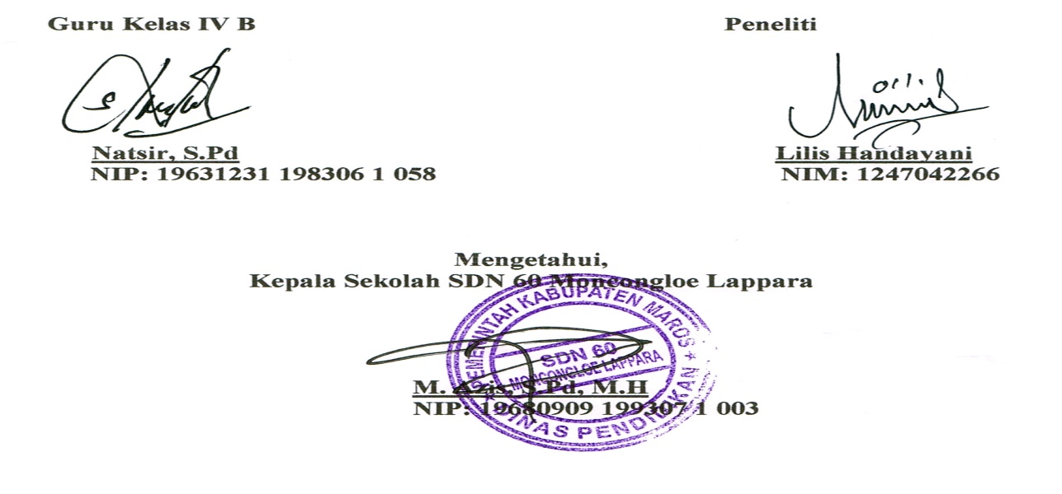
Lampiran 22
LEMBAR KERJA SISWA
(SIKLUS II PERTEMUAN II)
Mata Pelajaran : IPA
Materi Pokok : Perambatan Bunyi
Hari / Tanggal : Jum’at 20 Mei
Kelompok :
Anggota Kelompok :
- ........................
- ........................
- .......................
- ......................
- ......................
Tujuan
Menunjukkan bahwa bunyi dapat dipantulkan dan diserap
Alat dan Bahan
- Kaleng susu (3 buah)
- Isolasi
- Kain
Langkah kerja
- Lubangi kedua ujung masing-masing kaleng
- Sambungkan kaleng yang satu dengan yang lainnya dengan menggunakan isolasi
- Triaklah kamu didepan kaleng yang telah berbentuk seperti tabung panjang
- Lapisi bagian dalam kaleng dengan menggunakan kain yang cukup tebal
- Lakukan hal yang sama seperti pada langkah (3). Apakah terjadi perbedaan suara yang dihasilkan sebelum dan sesudah kaleng dilapisidengan kain?

SELAMAT BEKERJA !

Laporan Hasil Pengamatan:

- Apakah terjadi perbedaan suara yang dihasilkan sebelum dan sesudah kaleng dilapisi dengan kain?

- Apa yang dapat kamu simpulkan dari kegiatan tersebut?

Lampiran 21
Hasil Observasi Proses Pembelajaran
(Aspek Guru)
Siklus II
Pertemuan/siklus : 2/2
Hari/tanggal : Jum’at 20 Mei
Kelas/semester : IVB/2
Materi : Perambatan bunyi

Petunjuk : berilah tanda (√) pada kolom yang tersedia sesuai dengan pengamatan Anda pada saat guru melaksanakan
ASPEK YANG DIAMATI | Skala Penilaian |  |  | Skor
 | B | C | K
 | (3) | (2) | (1)
- Guru menyampaikan tujuan pembelajaran | √ |  |  | 3
- Guru menyampaikan kompotensi yang ingin dicapai | √ |  |  | 3
- Guru menyiapkan bahan atau alat yang diperlukan serta menjelaskan fungsinya | √ |  |  | 3
- Guru membagi siswa menjadi beberapa kelompok secara heterogen | √ |  |  | 3
- Guru membimbing setiap kelompok dalam melakukan demonstrasi | √ |  |  | 3
- Guru menunjuk setiap perwakilan kelompok untuk melakukan demonstrasi | √ |  |  | 3
- Guru memberikan tes evaluasi hasil belajar kepada setiap siswa | √ |  |  | 3
Jumlah |  |  |  | 21
Presentase Aktivitas Pembelajaran |  |  |  | 100%
Kualifikasi Keberhasilan Guru |  |  |  | Baik
Catatan: skor maksimal = skor kualifikasi baik x jumlah aspek yang diamati
Presentase akivitas pembelajaran : Skor Perolehan X 100%
Skor Maksimal

Keterangan % Indikator Keberhasilan:
B : Baik, jika guru melaksanakan 68% - 100% aspek yang diamati
C : Cukup, jika guru melaksanakan 34% - 67% aspek yang diamati
K : Kurang, jika guru melaksanakan 0% - 33% aspek yang diamati
Keterangan :
B : 3
C : 2
K : 1
- Guru menjelaskan kepada siswa tujuan pembelajaran yang akan dicapai
B = jika guru menjelaskan kepada siswa tujuan pembelajaran yang akan dicapai dengan bahasa yang mudah dipahami
C = jika guru menjelaskan kepada siswa tujuan pembelajaran yang akan dicapai dengan bahasa yang kurang dipahami
K = jika guru tidak menjelaskan kepada siswa tujuan pembelajaran yang akan dicapai
- Guru menyampaikan kompotensi yang akan dicapai dalam pembelajaran
B= jika guru menyampaikan kompotensi yang akan dicapai dengan jelas
C= jika guru menyampaikan kompotensi yang akan dicapai tetapi kurang jelas
K= jika guru tidak menyampaikan kompotensi yang akan dicapai
- Guru menyiapkan alat dan bahan serta menjelaskan cara penggunaannya
B = jika guru menyiapkan semua alat dan bahan serta menjelaskan cara penggunaannya dengan lengkap.
C = jika guru menyiapkan semua alat dan bahan demonstrasi tetapi tidak menjelaskan cara penggunaannya
K = jika guru tidak menyiapkan alat dan bahan demonstrasi serta tidak menjelaskan cara penggunaannya.
- Guru membagi siswa kedalam beberapa kelompok secara heterogen
B= jika guru membagi siswa kedalam beberapa kelompok secara heterogen
C= jika guru membagi siswa kedalam beberapa kelompok tetapi tidak heterogen
K= jika guru tidak membagi siswa kedalam kelompok
- Guru membimbing setiap dalam melakukan demonstrasi
B = jika guru membimbing semua kelompok melakukan demonstrasi
C = jika guru membimbing sebagian kelompok melakukan demonstrasi
K = jika guru tidak membimbing kelompok melakukan demonstrasi
- Guru menunjuk setiap perwakilan kelompok untuk melakukan demonstasi
B = jika guru menunjuk semua perwakilan kelompok untuk melakukan demonstrasi
C = jika guru menunjuk hanya sebagian kelompok untuk melakukan demonstrasi
K = jika guru tidak menunjuk setiap perwakilan kelompok untuk melakukan demonstrasi
- Guru memberikan tes evaluasi hasil belajar
B = jika guru memberikan tes evaluasi hasil belajar kepada setiap siswa dengan tertib
C = jika guru memberikan tes evaluasi hasil belajar kepada setiap siswa tetapi kurang tertib
K = jika guru tidak memberikan tes evaluasi hasil belajar kepada setiap siswa

Moncongloe, 20 Mei 2016

Lampiran 23
Hasil Observasi Proses Pembelajaran
(Aspek Siswa)
Siklus II
Pertemuan/siklus :2/2
Hari/tanggal : Jum’at 20 Mei
Kelas/semester : IVB/2
Materi : Perambatan bunyi

Petunjuk : berilah tanda (√) pada kolom yang tersedia sesuai dengan pengamatan Anda pada saat guru melaksanakan

No | Aspek yang diamati | Skala Penilaian |  |  | Jumlah Siswa | Skor
 |  | B | C | K
1 | Siswa mencatat penjelasan tentang tujuan pembelajaran yang disampaikan oleh guru | √ |  |  | 22 | 3
2 | Siswa menyimak kompotensi yang akan dicapai dalam pembelajaran |  | √ |  | 17 | 2
3 | Siswa menyimak penjelasan guru mengenai alat dan bahan beserta fungsinya | √ |  |  | 20 | 3
4 | Siswa membentuk kelompok secara heterogen yang beranggoatakan masing-masing 4-5 orang | √ |  |  | 25 | 3
5 | Siswa mengerjakan LKS dengan tekun bersama kelompoknya masing-masing | √ |  |  | 18 | 3
6 | Setiap kelompok mempresentasikan hasil percobaan | √ |  |  | 25 | 3
7 | Siswa mengerjakan Evaluasi | √ |  |  |  | 3
JUMLAH |  |  |  |  |  | 19
Presentase Aktivitas Pembelajaran |  |  |  |  |  | 95,23%
Kualifikasi Keberhasilan Siswa |  |  |  |  |  | Baik

Catatan: skor maksimal = skor kualifikasi baik x jumlah aspek yang diamati
Presentase akivitas pembelajaran : Skor Perolehan X 100%
Skor Maksimal

Keterangan % Indikator Keberhasilan:
B : Baik, jika siswa melaksanakan 68% - 100% aspek yang diamati
C : Cukup, jika siswa melaksanakan 34% - 67% aspek yang diamati
K : Kurang, jika siswa melaksanakan 0% - 33% aspek yang diamati

RUBRIK ASPEK SISWA

Keterangan :
B : 3
C : 2
K : 1
- Siswa menyimak tujuan pembelajaran yang disampaikan oleh guru
B = jika 18-25siswa mencatat tujuan pembelajaran yang disampaikan guru
C = jika 9-17 siswa mencatat tujuan pembelajaran yang disampaikan guru
K = jika 0-8 siswa mencatat tujuan pembelajaran yang disampaikan guru
- Siswa menyimak kompotensi yang akan dicapai dalam pembelajaran
B = jika 18-25 siswa mencatat kompotensi yang akan dicapai dalam pembelajaran
C = jika 9-17 siswa mencatat kompotensi yang akan dicapai dalam pembelajaran
K = jika 0-8 siswa mencatat kompotensi yang akan dicapai dalam pembelajaran
- Siswa menyimak penjelasan guru mengenai alat dan bahan beserta fungsinya
B = jika 18-25 siswa menyimak penjelasan guru
C = jika 9-17 siswa menyimak penjelasan guru
K = jika 0-8 siswa menyimak penjelasan guru
- Siswa membentuk kelompok secara heterogen
B = jika 4-5 siswa membentuk kelompok
C = jika 3 siswa membentuk kelompok
K = jika 0-2 siswa membentuk kelompok
- Siswa mengerjakan LKS secara berkelompok
B = jika 4-5 siswa mengerjakan LKS secara berkelompok
C = jika 3 siswa mengerjakan LKS secara berkelompok
K = jika 0-2 siswa mengerjakan LKS secara berkelompok
- Siswa mempresentasikan hasil demonstrasi kelompok
B = jika 4-5 siswa mempresentasikan hasil demonstrasi kelompok
C = jika 3 siswa mempresentasikan hasil demonstrasi kelompok
K = jika 0-2 siswa mempresentasikan hasil demonstrasi kelompok
- Siswa mengerjakan Evaluasi
B = jika 18-25 siswa mengerjakan Evaluasi
C = jika 9-17 siswa mengerjakan Evaluasi
K = jika 0-8 siswa mengerjakan Evaluasi

Moncongloe,20 Mei 2016

Lampiran 24

HASIL OBSERVASI AKTIVITAS BELAJAR SISWA
Pertemuan / Siklus : 2/2
Hari / Tanggal : jum’at 20 Mei 2016
Kelas / Semester : IVB/II

Petunjuk: Berilah tanda centang ( √ ) pada kolom yang tersedia sesuai dengan pengamatan anda, jika indikator tersebut dilaksanakan oleh siswa pada proses pembelajaran.
No | Nama siswa |  | Aspek yang diamati
 |  | 1 | 2 | 3 | 4 | 5 | 6 | 7
1 | ASP | √ | √ | √ | √ | √ | √ | √
2 | RN | √ | √ | √ | √ | √ | √ | √
3 | GG | - | √ | √ | √ | √ | √ | √
4 | NH | √ | - | √ | √ | √ | √ | √
5 | RDP | √ | √ | - | √ | √ | √ | √
6 | PNF | √ | - | √ | √ | √ | √ | √
7 | AR | √ | √ | - | √ | √ | √ | √
8 | UN | √ | - | √ | √ | √ | √ | √
9 | MA | √ | √ | √ | √ | √ | √ | √
10 | NA | √ | √ | √ | √ | √ | √ | √
11 | SL | √ | - | √ | √ | √ | √ | √
12 | NMN | - | √ | √ | √ | √ | √ | √
13 | FI | √ | - | √ | √ | √ | √ | √
14 | MY | √ | √ | √ | √ | √ | √ | √
15 | PNF | √ | - | √ | √ | √ | √ | √
16 | DRA | √ | √ | √ | √ | √ | √ | √
17 | NAH | √ | √ | - | √ | √ | √ | √
18 | AH | √ | √ | √ | √ | √ | √ | √
19 | NAR | √ | - | √ | √ | √ | √ | √
20 | WT | √ | √ | - | √ | √ | √ | √
21 | NW | √ | √ | √ | √ | √ | √ | √
22 | NG | √ | - | √ | √ | √ | √ | √
23 | RK | - | √ | √ | √ | √ | √ | √
24 | WA | √ | √ | - | √ | √ | √ | √
25 | RA | √ | √ | √ | √ | √ | √ | √
Jumlah |  | 22 | 17 | 20 | 25 | 25 | 25 | 25
Persentase |  | 88 | 68 | 80 | 100 | 100 | 100 | 100
Kategori penilaian |  | Baik | Baik | Baik | Baik | Baik | Baik | Baik

Moncongloe,20 Mei 2016

Lampiran 25

TES EVALUASI HASIL BELAJAR SISWA AKHIR SIKLUS
(Siklus II Pertemuan I Dan II)
Nama:
Kelas:

Isilah titik-titik di bawah ini!
- Bunyi dapat kita dengar dari sumber bunyi karena adanya......
- Banyak getaran yang terjadi dalam satu detik disebut juga......
- Semua benda yang dapat mengeluarkan bunyi disebut juga......
- Kuat lemahnya bunyi ditentukan oleh......
- Bunyi yang frekuensinya teratur disebut juga.......dan bunyi yang frekuensinya tidak teratur disebut..........

Jawablah pertanyaan di bawah ini!

- Tuliskan 2 benda yang bisa menghasilkan bunyi melalui udara?
Jawab:

- Sebutkan 3 contoh pemantulan suara dikehidupan sehari-hari?
Jawab:

- Sebutkan alat yang digunakan dalam percobaan pemantulan bunyi?
Jawab:

- Sebutkan alat yang digunakan dalam percobaan bunyi merambat melalui udara?
Jawab:

- Selain merambat dan memantul, bunyi juga dapat dapat menyerap. Benda apa saja yang dapat menyerap bunyi?
Jawab:

Lampiran 26

KUNCI JAWABAN TES EVALUASI HASIL BELAJAR SIKLUS II

Isian
- Getaran
- Kekerapan atau frekuensi
- Sumber bunyi
- Getaran
- Nada dan Desah

Essay

- Bel dan mikropon
- Pada saat kita berada diruangan kosong yang dikelilingi dinding, pada saat kita berteriak di atas tebing dan pada saat kita berteriak dipuncak gunung
- Kaleng susu 3 buah, isolasi dan kain
- Selang palstik dan kain
- Spon, wol, kain, dan karet.

Lampiran 27

PEDOMAN PENSKORAN TES EVALUASI HASIL BELAJAR SIKLUS II
Soal | Aspek yang dinilai | Skor | Skor maks
Isian
1  2  3  4  5 | - Jika jawaban benar dan tepat  - Jika jawaban kurang tepat  - Jika jawaban salah  - Jika jawaban benar dan tepat  - Jika jawaban kurang tepat  - Jika jawaban salah  - Jika jawaban benar dan tepat  - Jika jawaban kurang tepat  - Jika jawaban salah  - Jika jawaban benar dan tepat  - Jika jawaban kurang tepat  - Jika jawaban salah  - Jika menjawab 2 dengan benar  - Jika hanya menjawab1 dengan benar  - Jika tidak menjawabtetapi tidak benar  - Jika jawaban salah | 1  0,5  0  1  0,5  0  1  0,5  0  1  0,5  0  2  1  0,5  0 | 5
Essai
1  2  3  4  5 | - Jika menuliskan 2 dengan benar  - Jika menuliskan1 dengan benar  - Jika menjawab tetapi tidak benar  - Jika jawaban salah  - Jika menyebutkan 3 dengan benar  - Jika menyebutkan 2 dengan benar  - Jika menyebutkan 1 dengan benar  - Jika menjawab tetapi tidak benar  - Jika tidak menjawab  - Jika jawaban benar  - Jika jawaban kurang tepat  - Jika tidak menjawab  - Jika jawaban benar  - Jika jawaban kurang tepat  - Jika tidak menjawab  - Jika jawaban benar  - Jika jawaban kurang tepat  Jika tidak menjawab | 2  1  0,5  0  3  2  1  0,5  0  2  1  0  2  1  0  2  1  0 | 10
Jumlah |  |  | 15
Lampiran 28
DAFTAR NILAI HASIL BELAJAR SISWA KELAS IV B SDN 60 MONCONGLOE LAPPARA
(Siklus II)
KKM :70
No | Nama Siswa |  |  | Nomor soal/skor |  |  |  |  |  |  |  | Skor | Nilai | Ket.
 |  | 1  (2) | 2  (2) | 3  (2) | 4  (2) | 5  (2) | 6  (2) | 7  (2) | 8  (2) | 9  (2) | 10  (2)
1 | ASP | 1 | 0 | 1 | 1 | 1 | 2 | 2 | 2 | 2 | 2 | 14 | 93 | T
2 | RN | 1 | 1 | 1 | 1 | 1 | 2 | 1 | 2 | 1 | 2 | 13 | 86 | T
3 | GG | 1 | 1 | 1 | 1 | 1 | 2 | 1 | 2 | 2 | 2 | 14 | 93 | T
4 | NH | 1 | 0 | 0 | 1 | 1 | 1 | 2 | 2 | 2 | 2 | 12 | 80 | T
5 | RDP | 1 | 1 | 1 | 1 | 1 | 1 | 2 | 2 | 1 | 2 | 13 | 86 | T
6 | PNF | 0 | 1 | 1 | 1 | 1 | 1 | 2 | 1 | 2 | 2 | 12 | 80 | T
7 | AR | 1 | 2 | 0 | 1 | 1 | 2 | 1 | 2 | 1 | 2 | 12 | 80 | T
8 | UN | 1 | 1 | 1 | 1 | 1 | 2 | 1 | 2 | 2 | 2 | 14 | 93 | T
9 | MA | 1 | 1 | 1 | 1 | 1 | 2 | 2 | 2 | 2 | 2 | 15 | 100 | T
10 | NA | 1 | 1 | 1 | 1 | 1 | 2 | 1 | 2 | 2 | 2 | 14 | 93 | T
11 | SL | 1 | 1 | 1 | 1 | 1 | 2 | 1 | 2 | 2 | 2 | 14 | 93 | T
12 | NMN | 0 | 1 | 0 | 1 | 1 | 1 | 1 | 2 | 2 | 2 | 11 | 73 | T
13 | FI | 1 | 1 | 0 | 1 | 1 | 2 | 1 | 2 | 1 | 2 | 12 | 80 | T
14 | MY | 1 | 1 | 1 | 1 | 1 | 2 | 1 | 2 | 1 | 2 | 13 | 86 | T
15 | PNF | 1 | 1 | 1 | 1 | 1 | 2 | 1 | 1 | 2 | 2 | 13 | 86 | T
16 | DRA | 1 | 1 | 1 | 1 | 1 | 2 | 2 | 1 | 2 | 2 | 14 | 93 | T
17 | NAH | 1 | 1 | 1 | 1 | 1 | 2 | 1 | 2 | 2 | 1 | 13 | 86 | T
18 | AAH | 1 | 1 | 1 | 1 | 1 | 2 | 2 | 2 | 2 | 2 | 15 | 100 | T
19 | NAR | 1 | 1 | 1 | 0 | 0 | 2 | 2 | 2 | 0 | 2 | 11 | 73 | T
20 | WT | 1 | 1 | 0 | 1 | 1 | 2 | 1 | 1 | 1 | 1 | 10 | 66 | T.T
21 | NW | 1 | 1 | 1 | 1 | 1 | 2 | 1 | 2 | 1 | 2 | 13 | 86 | T
22 | NG | 1 | 1 | 1 | 1 | 1 | 2 | 1 | 1 | 1 | 1 | 11 | 73 | T
23 | RK | 1 | 1 | 1 | 1 | 1 | 2 | 0 | 1 | 1 | 1 | 10 | 66 | T.T
24 | WA | 1 | 1 | 0 | 0 | 1 | 2 | 1 | 1 | 2 | 2 | 11 | 73 | T
25 | RA | 1 | 1 | 1 | 1 | 1 | 2 | 1 | 2 | 2 | 2 | 14 | 93 | T
 |  |  | Jumlah |  |  |  |  |  |  |  |  | 2,111
 | Rata-rata Nilai |  |  |  |  |  |  |  |  |  |  | 84,4
 | Persentase keberhasilan |  |  |  |  |  |  |  |  |  |  | 88%
 | Kategori |  |  |  |  |  |  |  |  |  |  | Sangat Baik
Keterangan : Nilai Akhir = $\frac{skorperolehan}{skormaksimal}$x 100
Rata-rata = $\frac{jumlah nilai yang diperoleh}{jumlah siswa }$x100
Presentase Keberhasilan = $\frac{jumlah siswa yang tuntas}{jumlah semua siswa }$x100

Lampiran 29
Distribusi Frekuensi dan Persentase Nilai Hasil Belajar pada Siklus II
No Interval Nilai Kategori Frekuensi Persentase
- 85-100 Sangat Baik 15 60%
- 70-84 Baik 8 32%
- 55-69 Cukup 2 8%
- 40-54 Kurang - -
- 0-39 Sangat Kurang - -

Data Deskripsi Ketuntasan Nilai Hasil Belajar Siswa pada Mata Pelajaran IPA Siklus II
Kategori Skala Nilai Frekuensi Presentase
Tidak Tuntas 0-69 2 8%
Tuntas 70-100 23 92%
Jumlah 25 100%

Lampiran 30

REKAPITULASI HASIL TES SIKLUS I & II

No | Nama Siswa | Hasil Belajar |  | Keterangan
 |  | Siklus I | Siklus II
1 | ASP | 66 | 93 | Meningkat/tuntas
2 | RN | 80 | 86 | Meningkat/tuntas
3 | GG | 66 | 93 | Meningkat/tuntas
4 | NH | 73 | 80 | Meningkat/tuntas
5 | RDP | 80 | 86 | Meningkat/tuntas
6 | PNF | 66 | 80 | Meningkat/tuntas
7 | AR | 66 | 80 | Meningkat/tuntas
8 | UN | 73 | 93 | Meningkat/tuntas
9 | MA | 73 | 100 | Meningkat/tuntas
10 | NA | 66 | 93 | Meningkat/tuntas
11 | SL | 73 | 93 | Meningkat/tuntas
12 | NMN | 66 | 73 | Meningkat/tuntas
13 | FI | 80 | 80 | Meningkat/tuntas
14 | MY | 80 | 86 | Meningkat/tuntas
15 | PNF | 93 | 86 | Meningkat/tuntas
16 | DRA | 93 | 93 | Tetap/tuntas
17 | NAH | 86 | 86 | Tetap/tuntas
18 | AAH | 93 | 100 | Meningkat/tuntas
19 | NAR | 66 | 73 | Meningkat/tuntas
20 | WT | 46 | 66 | Meningkat/tidak tuntas
21 | NW | 66 | 86 | Meningkat/tuntas
22 | NG | 46 | 73 | Meningkat/tuntas
23 | RK | 46 | 66 | Meningkat/tidak tuntas
24 | WA | 66 | 73 | Meningkat/tuntas
25 | RA | 73 | 93 | Meningkat/tuntas
Jumlah |  | 1,845 | 2,111
Rata-rata |  | 73,8 | 84,4
% Ketuntasan Belajar |  | 56% | 88%
%Ketidaktuntasan |  | 48% | 12%
Nilai Terendah |  | 46 | 66
Nilai Tertinggi |  | 93 | 100
Kategori |  | Cukup | Sangat Baik

Lampiran 29

DOKUMENTASI

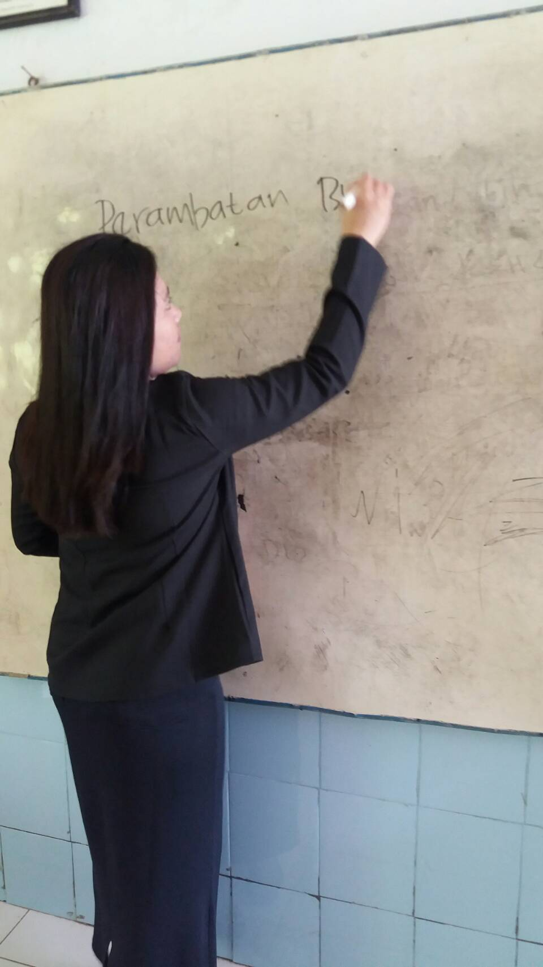

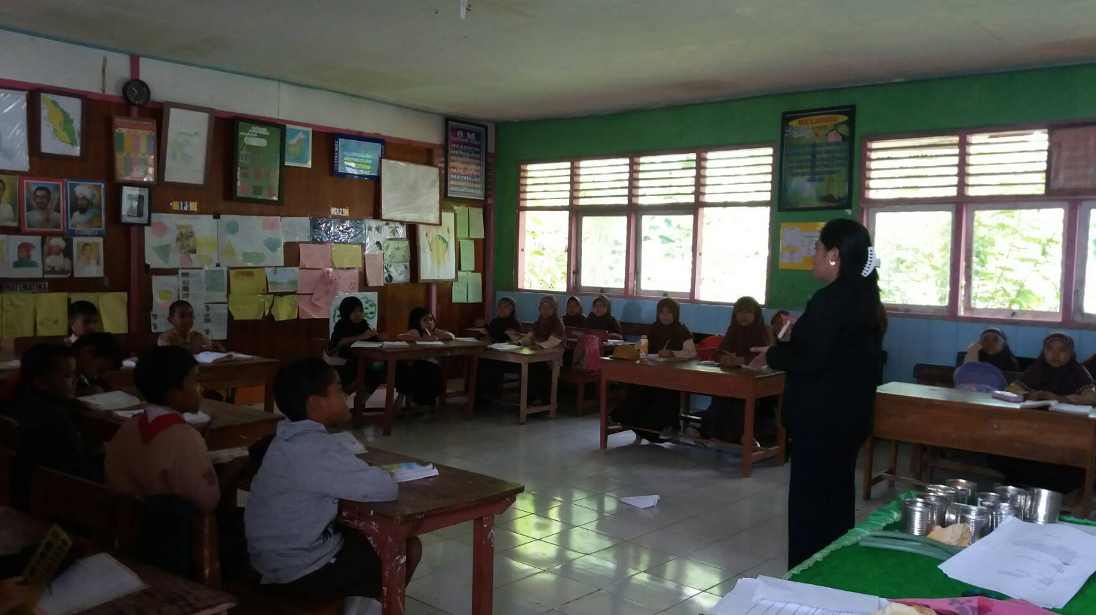
Guru menyampaikan kompotensi yang ingin dicapai
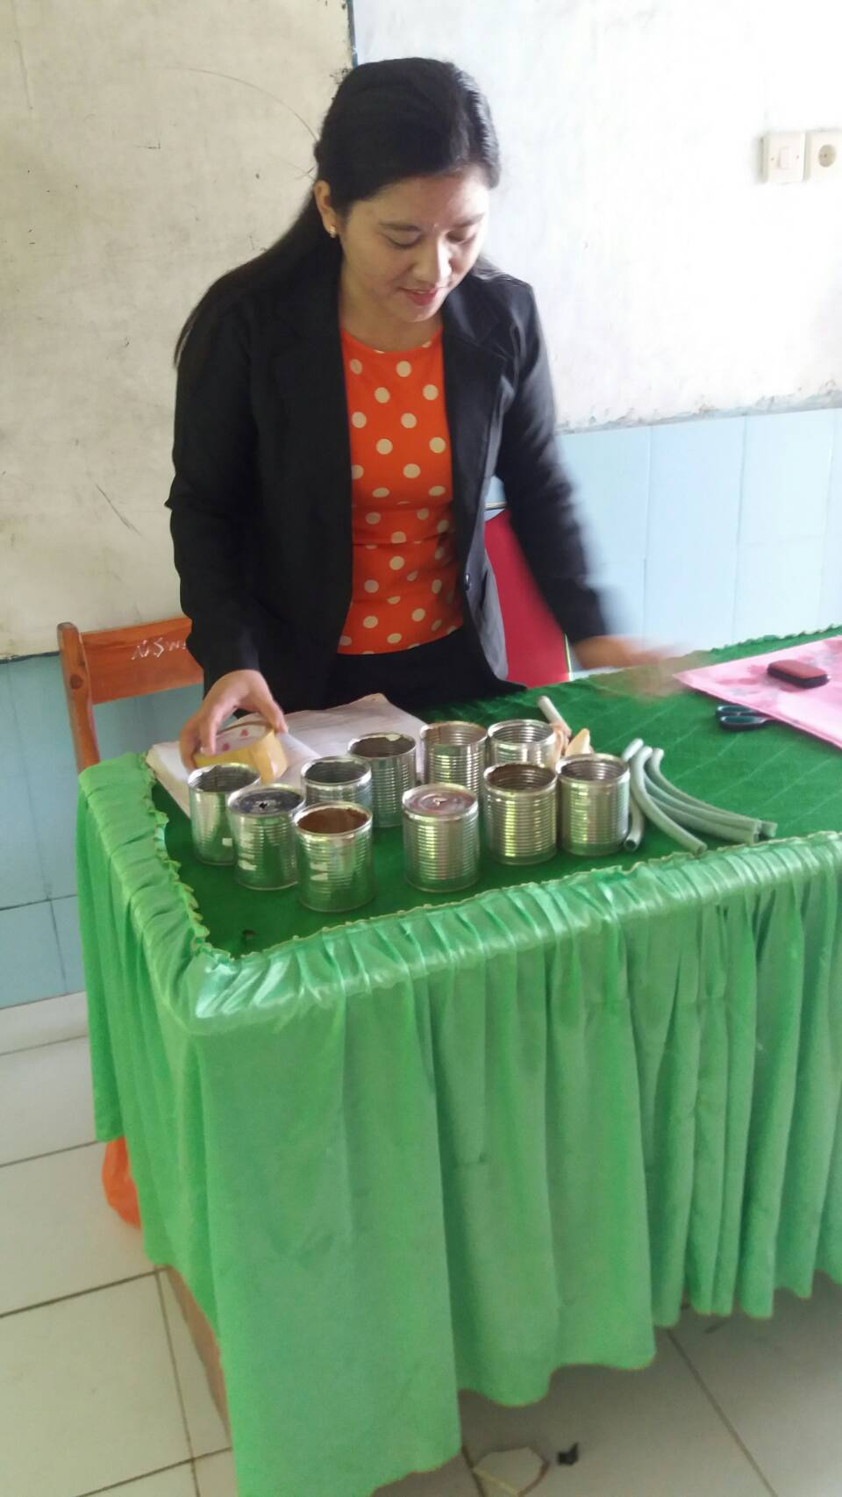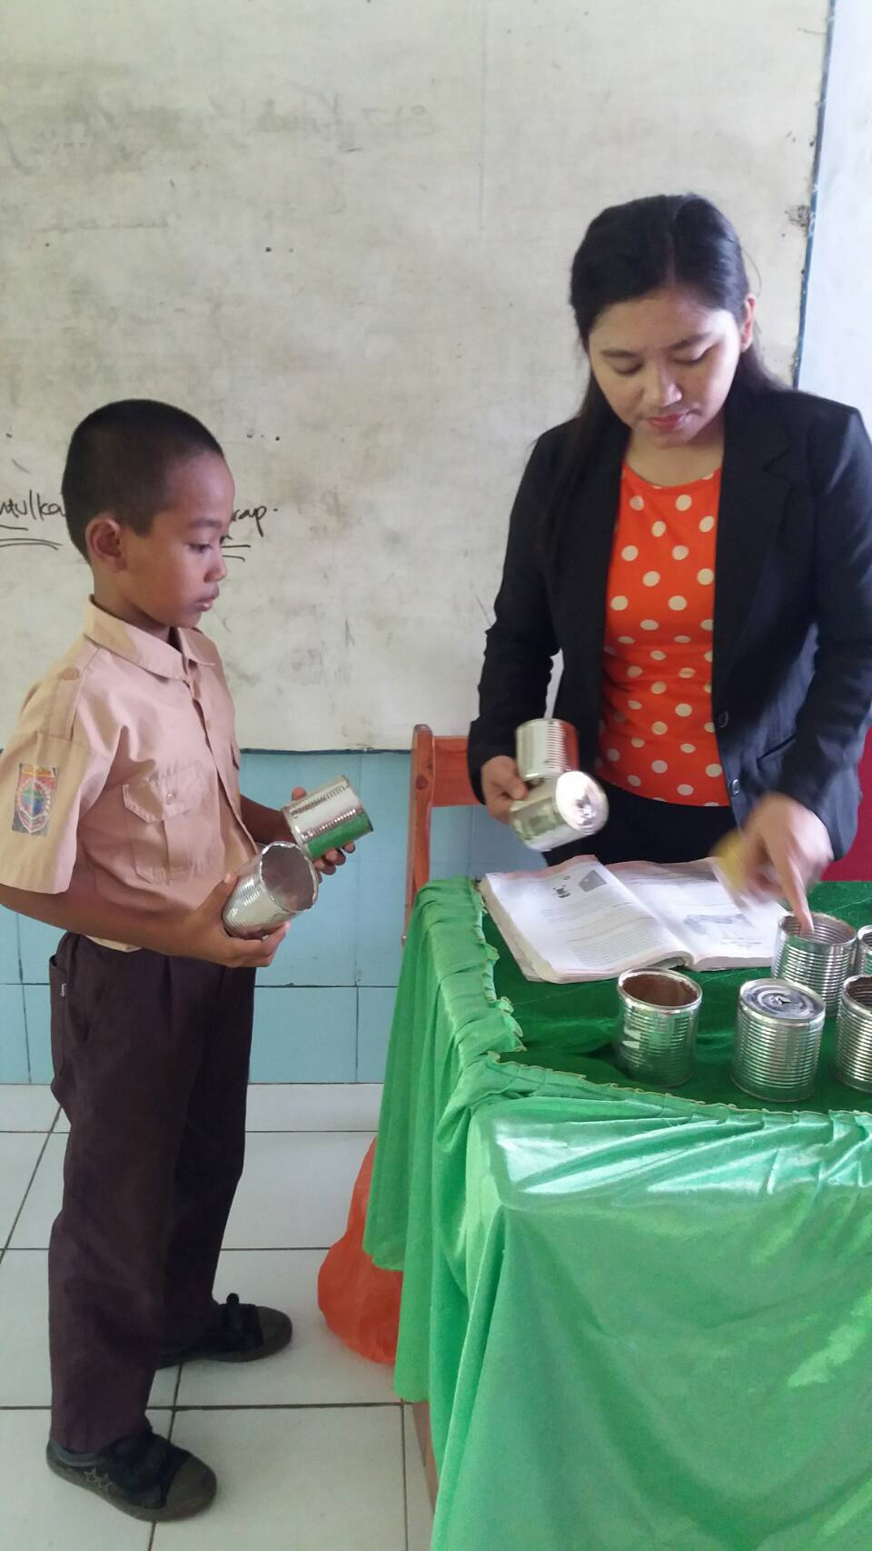

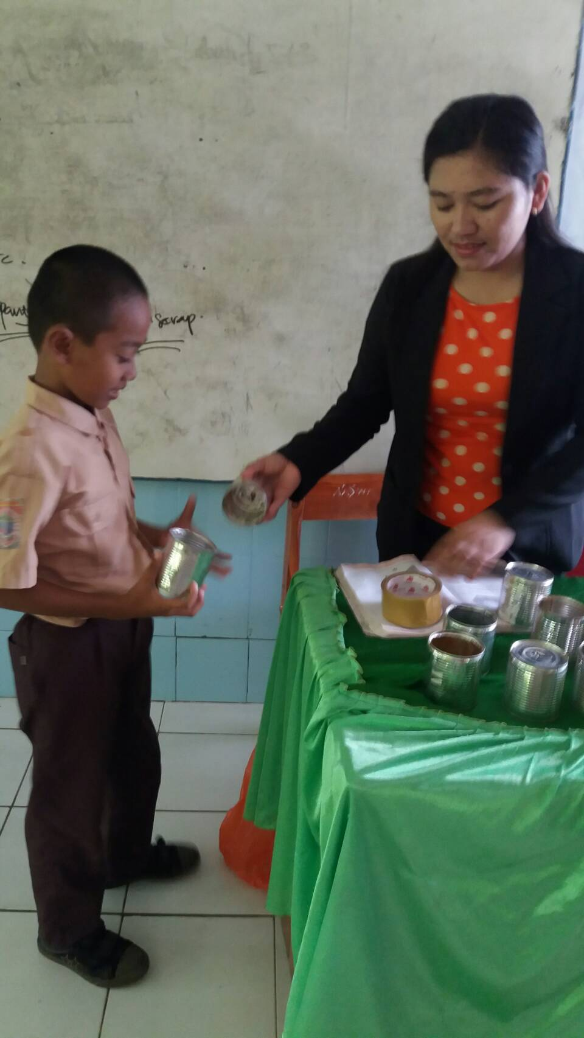
Guru Menyiapkan Alat dan Bahan serta menjelaskan Fungsinya

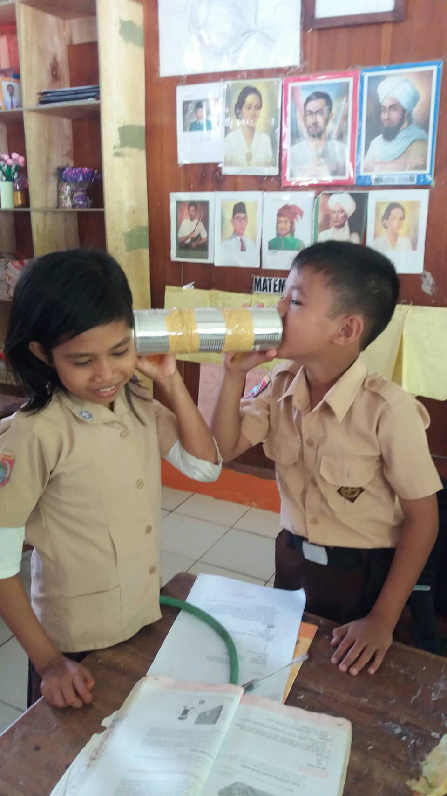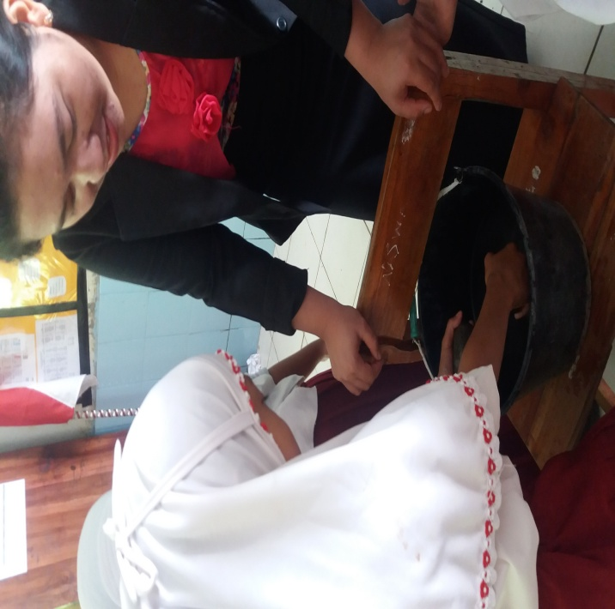

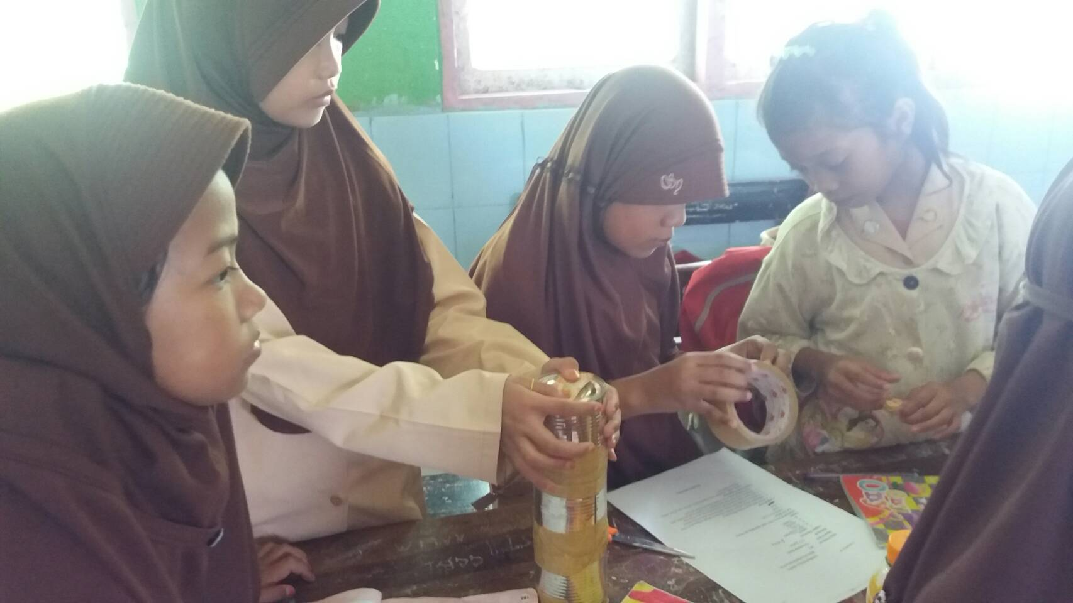
Siswa melakukan demonstrasi

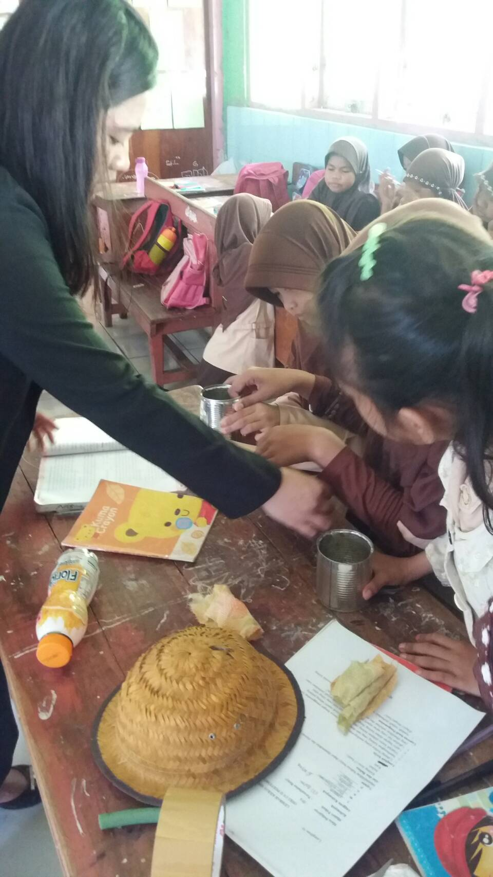

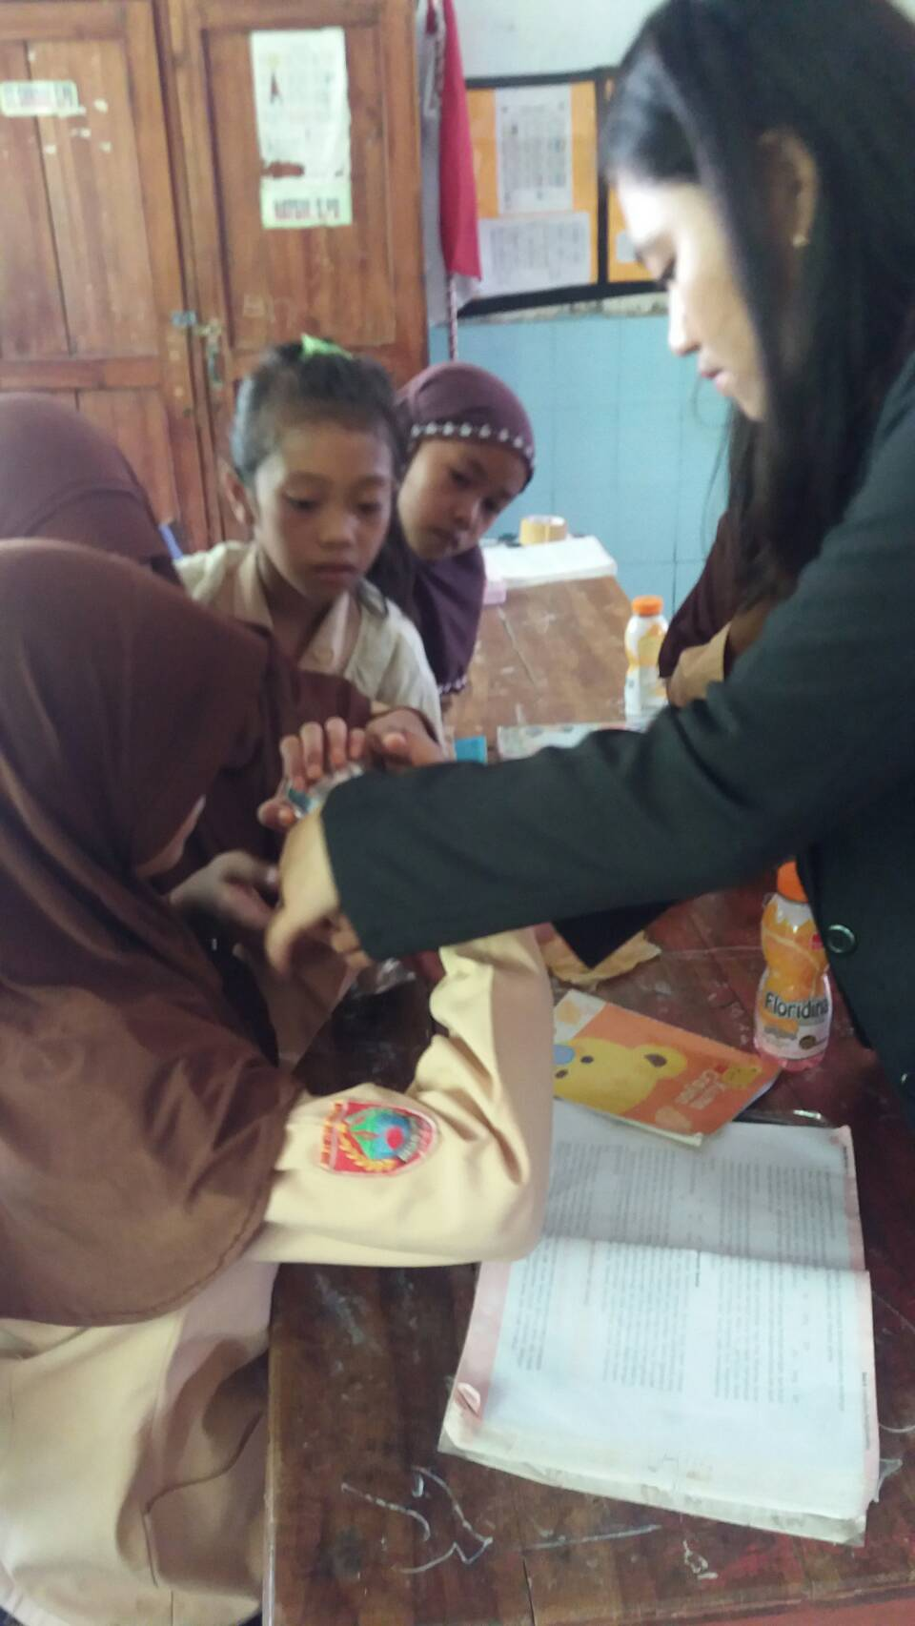

Guru Membimbing siswa melakukan Demonstras
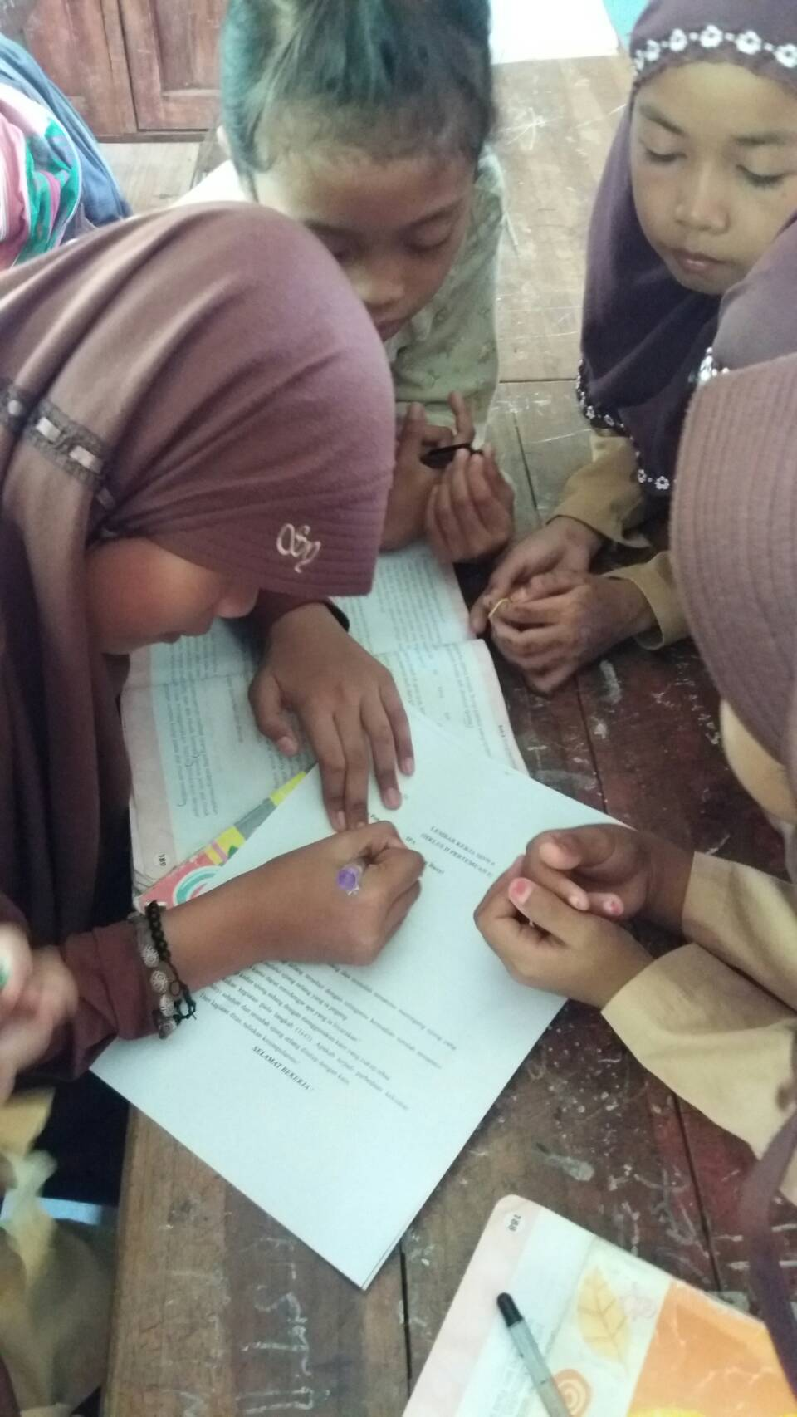

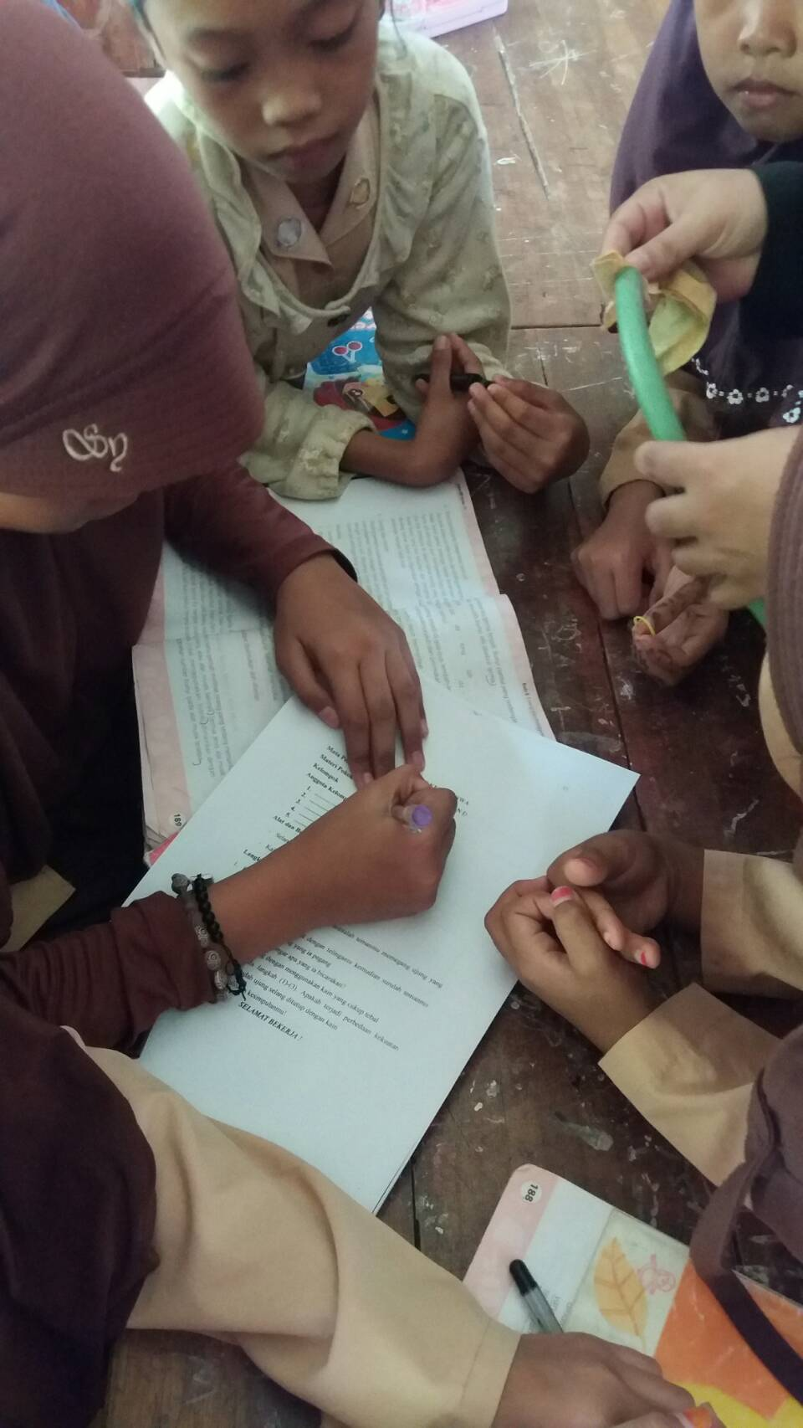
Siswa Mencatat hasil Demonstrasi Kelompok (LKS)
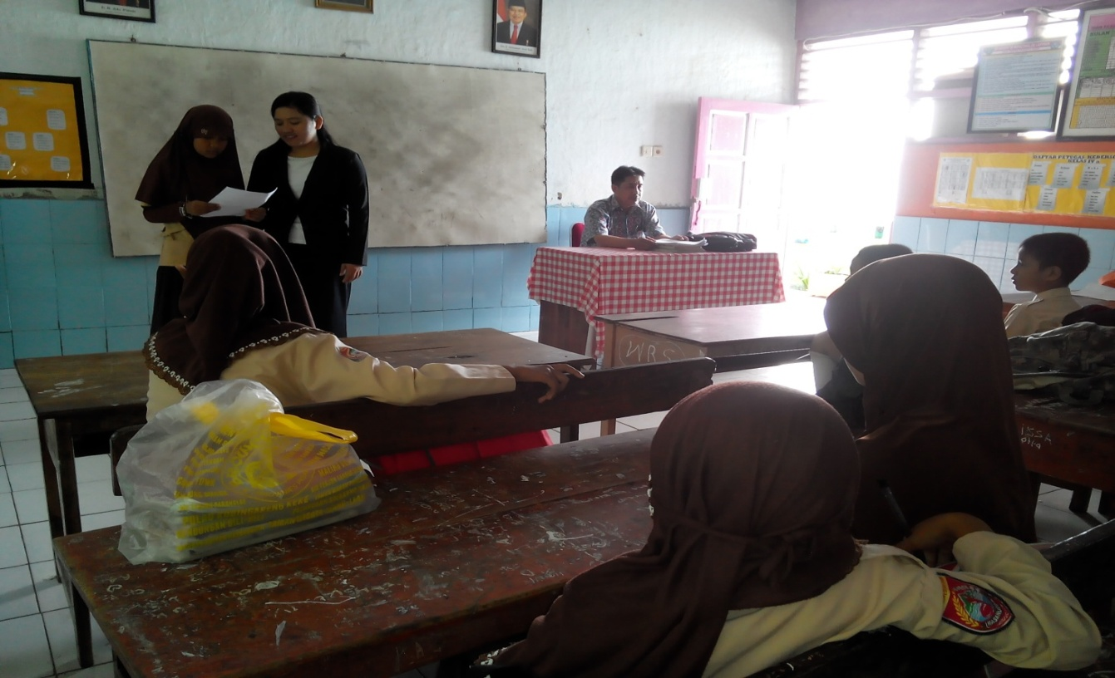

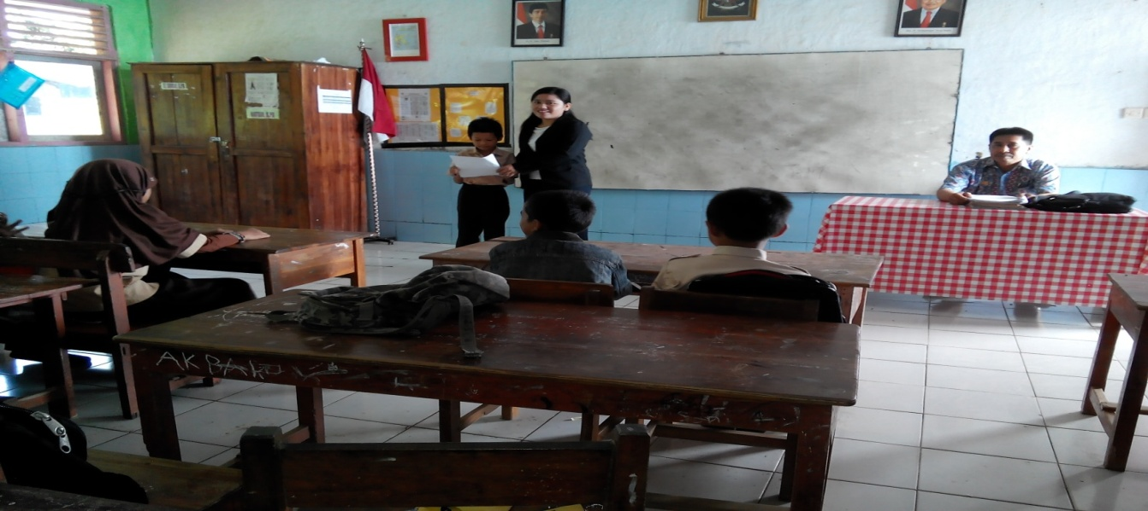
Siswa mempresentasikan hasil Demonstrasi Kelompok

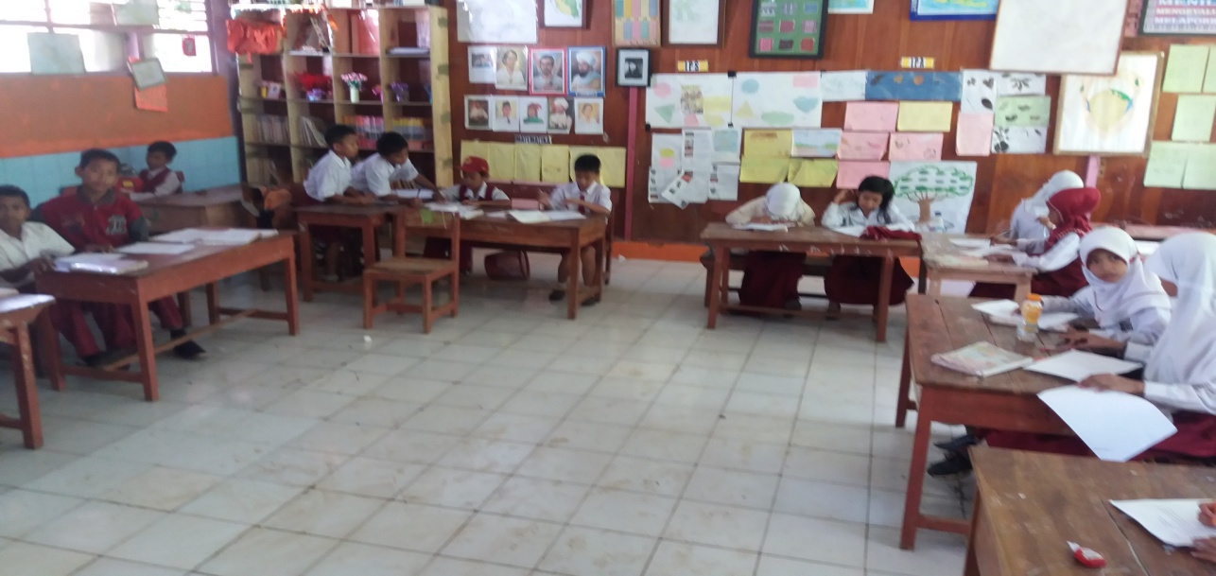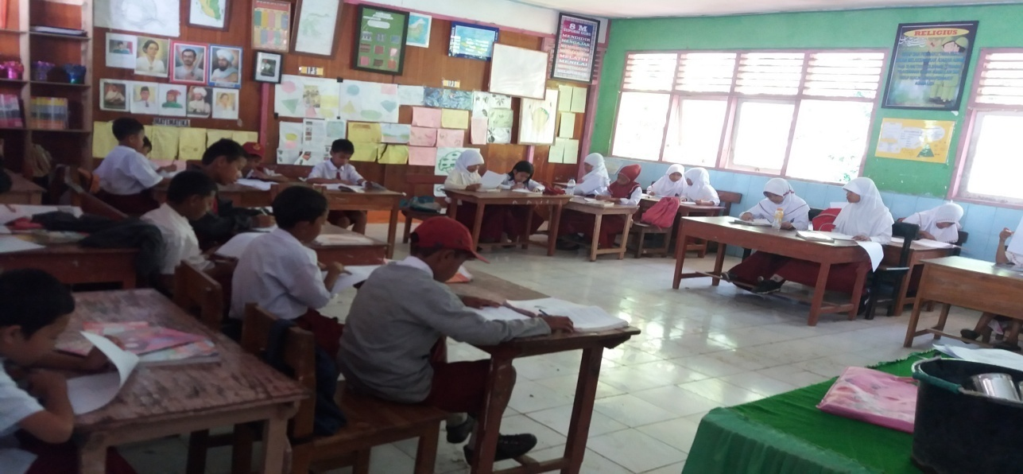
Siswa mengerjakan Evaluasi akhir siklus

RIWAYAT HIDUP
LILIS HANDAYANI, dilahirkan pada tanggal 19 September 1993 di Lariang, Kecamatan Tikke Raya, Kabupaten Mamuju Utara. Putri pertama dari pasangan Sulaiman Songo’ dan Yoram Limboro’. Peneliti memulai jenjang pendidikan Sekolah Dasar pada tahun 2000 di SD Salumoni dan tamat tahun 2006. Pada tahun itu juga, peneliti melanjutkan pendidikan ke SMP Negeri 2 Mamuju Kabupaten Mamuju dan tamat pada tahun 2009, lalu melanjutkan pendidikan ke SMA PGRI Mamuju Kabupaten Mamuju dan menyelesaikan pendidikan tahun 2012. Dengan izin Tuhan Yang Maha Esa, pada tahun 2012 peneliti kemudian melanjutkan pendidikan ke Perguruan Tinggi dan Puji Syukur peneliti berhasil diterima dan terdaftar sebagai mahasiswi di Universitas Negeri Makassar (UNM), Fakultas Ilmu Pendidikan, Jurusan Pendidikan Guru Sekolah Dasar (PGSD), program Strata 1 (S1) bertempat di UPP PGSD Makassar Fakultas Ilmu Pendidikan Universitas Negeri Makassar dan tamat tahun 2016.

